รายงานผลการประเมินตนเอง
หมวด 7 ผลลัพธ์การดำเนินการ
ของกรมยุทธศึกษาทหารเรือ
ประจำปี งป.64 (ข้อมูลใน งป.61 – 64)
ตามเกณฑ์คุณภาพการบริหารจัดการภาครัฐ พ.ศ.2562
รายงานครั้งที่ 3 ประจำปี งป.64 (ข้อมูล 1 ต.ค.63 - 16 ส.ค.64)

โดย น.อ.หญิง ชมภู พัฒนพงษ์
เลขานุการคณะทำงานย่อยหมวด 7

(ข้อมูล ณ 16 ส.ค.64)

สารบัญ

หน้า
7.1 | ผลลัพธ์ด้านประสิทธิผลและการบรรลุพันธกิจ |  | 3
 | (1) | ตัวชี้วัดด้านผลผลิตและการบริการตามพันธกิจหลักของส่วนราชการ | 3
 | (2) | ตัวชี้วัดด้านการนำยุทธศาสตร์ไปสู่การปฏิบัติ | 8
7.2 | ผลลัพธ์ด้านผู้รับบริการและผู้มีส่วนได้ส่วนเสีย |  | 10
 | (3) | ความพึงพอใจของผู้รับบริการและผู้มีส่วนได้ส่วนเสีย | 10
 | (4) | ตัวชี้วัดด้านการให้ความสำคัญกับผู้รับบริการและผู้มีส่วนได้ส่วนเสีย | 17
7.3 | การบรรลุผลลัพธ์ตามตัวชี้วัดด้านการพัฒนาบุคลากร |  | 21
 | (5) | ตัวชี้วัดด้านความสามารถและอัตรากำลังของบุคลากร | 21
 | (6) | ตัวชี้วัดด้านบรรยากาศการทำงาน | 24
 | (7) | ตัวชี้วัดด้านการทำให้บุคลากรมีความผูกพัน | 25
 | (8) | ตัวชี้วัดด้านการพัฒนาบุคลากรและการพัฒนาผู้นำของส่วนราชการ | 27
7.4 | ผลลัพธ์ด้านการนำองค์การและการกำกับดูแล |  | 32
 | (9) | ตัวชี้วัดด้านการนำองค์การ | 32
 | (10) | ตัวชี้วัดด้านการกำกับดูแลองค์การ | 35
 | (11) | ตัวชี้วัดด้านกฎหมายและกฎระเบียบข้อบังคับ | 36
 | (12) | ตัวชี้วัดด้านการประพฤติปฏิบัติตามหลักนิติธรรม ความโปร่งใส และจริยธรรม | 36
 | (13) | ตัวชี้วัดด้านสังคมและชุมชน | 37
7.5 | ผลลัพธ์ด้านงบประมาณการเงิน และการเติบโต |  | 39
 | (14) | ตัวชี้วัดด้านผลการดำเนินการด้านงบประมาณ และการเงิน | 39
 | (15) | ตัวชี้วัดด้านการเติบโต | 40
7.6 | ผลลัพธ์ด้านประสิทธิผลของกระบวนการและการจัดการเครือข่ายอุปทาน |  | 41
 | (16) | ตัวชี้วัดด้านประสิทธิผลและประสิทธิภาพของกระบวนการ | 41
 | (17) | ตัวชี้วัดด้านการเตรียมพร้อมต่อภาวะฉุกเฉิน | 45
 | (18) | ตัวชี้วัดด้านการจัดการเครือข่ายอุปทาน | 48
สรุปผลในภาพรวม |  |  | 49
ผนวก | ตารางรายละเอียดผลลัพธ์การดำเนินการตามตัวชี้วัดที่สำคัญในหมวด 7ฯ ของ ยศ.ทร.  ประจำปี งป.64 (ข้อมูล งป.61 - 64) ณ 16 ส.ค.64

รายงานการประเมินตนเอง
หมวด 7 ผลลัพธ์การดำเนินการของ ยศ.ทร.
ครั้งที่ 3 ประจำปี งป.64 (ข้อมูลใน งป.61 - งป.64 ณ 16 ส.ค.64)
ตามเกณฑ์คุณภาพการบริหารจัดการภาครัฐ พ.ศ.2562

7.1 ผลลัพธ์ด้านประสิทธิผลและการบรรลุพันธกิจ (เชื่อมโยงหลักกับหมวด OP : กศษ.ยศ.ทร. และหมวด 2 : ศยร.ยศ.ทร.)
(1) ตัวชี้วัดด้านผลผลิตและการบริการตามพันธกิจหลักของส่วนราชการ
ยศ.ทร.มีพันธกิจหลัก ทั้งหมด 7 ด้าน ประกอบด้วย การผลิตกำลังพลของ ทร. การพัฒนากำลังพลของ ทร. การอนุศาสนาจารย์ การบริการเครื่องช่วยการศึกษา การประวัติศาสตร์ การศึกษาวิเคราะห์ยุทธศาสตร์และการสงคราม ทางเรือ และการประกันคุณภาพการศึกษา ดังนั้น ผลลัพธ์ที่สำคัญตามพันธกิจหลักของ ยศ.ทร. ได้แก่ คุณภาพและมาตรฐานของผู้สำเร็จการศึกษา ผลงานทางวิชาการ/นวัตกรรม มาตรฐานการจัดการศึกษา คุณภาพและมาตรฐานของการให้บริการในด้านต่าง ๆ เพื่อส่งมอบให้กับผู้รับบริการ ผู้มีส่วนได้ส่วนเสีย และหน่วยที่เกี่ยวข้องต่าง ๆ ได้นำใช้ประโยชน์ ทั้งนี้ ยศ.ทร.ได้พิจารณากำหนดตัวชี้วัดที่สำคัญจากพันธกิจหลัก จำนวน 7 ตัวชี้วัด คือ
ที่ | การบริการตามพันธกิจหลักของ ยศ.ทร. | จำนวนตัวชี้วัด
1 | การบริการด้านการผลิตกำลังพล | 1 ตัวชี้วัด
2 | การบริการด้านการพัฒนากำลังพล | 1 ตัวชี้วัด
3 | การบริการด้านการอนุศาสนาจารย์ | 1 ตัวชี้วัด
4 | การบริการด้านการส่งกำลังบำรุงสายเครื่องช่วยการศึกษา | 1 ตัวชี้วัด
5 | การบริการด้านการประวัติศาสตร์ | 1 ตัวชี้วัด
6 | การบริการด้านการศึกษาวิเคราะห์เกี่ยวกับยุทธศาสตร์และการสงครามทางเรือ | 1 ตัวชี้วัด
7 | การประกันคุณภาพการศึกษา | 1 ตัวชี้วัด

ตัวชี้วัดที่ 1.1 ร้อยละของจำนวนผู้สำเร็จการศึกษาที่มีผลสัมฤทธิ์ทางการเรียนอยู่ในระดับดีขึ้นไป ต่อจำนวนผู้สำเร็จการศึกษาทั้งหมด (หลักสูตรผลิต นรจ.รร.ชุมพลฯ)
หลักสูตร | ค่า  เป้าหมาย  ปี งป.64 | ผลลัพธ์ |  |  |  | บรรลุ/  ไม่บรรลุ | แนว  โน้ม | หน่วย  ปฏิบัติ
 |  | งป.61 | งป.62 | งป.63 | งป.64
นรจ.รร.ชุมพลฯ | ≥ 40 | 100 | 99.77 | 98.39 | 99.55 |  | + | รร.ชุมพลฯ
นจอ.รร.จอ.ยศ.ทอ.  (คู่เทียบ) |  | 75.57 | 93.98 | 92.82 | 95.39
สรุป ผลลัพธ์ร้อยละของจำนวนผู้สำเร็จการศึกษาที่มีผลสัมฤทธิ์ทางการเรียนอยู่ในระดับดีขึ้นไป ใน งป.64 (ปีการศึกษา 2563) คิดเป็นร้อยละ 99.55 สูงกว่าค่าเป้าหมายที่กำหนด (≥ ร้อยละ 40) และมีแนวโน้มสูงขึ้นเล็กน้อย ดังภาพ 7.1-1 เมื่อนำร้อยละของจำนวนผู้สำเร็จการศึกษาที่มีผลสัมฤทธิ์ทางการเรียนที่อยู่ในระดับดีขึ้นไปของ นรจ. รร.ชุมพลฯ ไปเปรียบเทียบกับผลสัมฤทธิ์ทางการเรียนในระดับดีขึ้นไป ของ นจอ.รร.จอ.ยศ.ทอ. (คู่เทียบ) ที่มีลักษณะการจัดการศึกษาใกล้เคียงกันกับ รร.ชุมพลฯ พบว่า ร้อยละของจำนวนผลสัมฤทธิ์ทางการเรียนอยู่ในระดับดีขึ้นไปของ นรจ. รร.ชุมพลฯ สูงกว่า นจอ.รร.จอ.ยศ.ทอ. ทุกปี ดังภาพ 7.1-2 แสดงว่าการจัดการศึกษาของ รร.ชุมพลฯ มีคุณภาพ ส่งผลให้ผู้สำเร็จการศึกษามีผลสัมฤทธิ์ทางเรียนในระดับดีขึ้นไป สูงกว่าสถานศึกษาที่เป็นคู่เทียบ

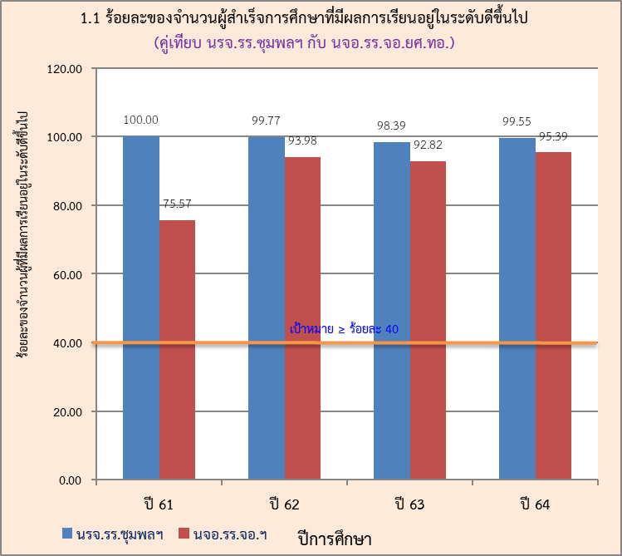
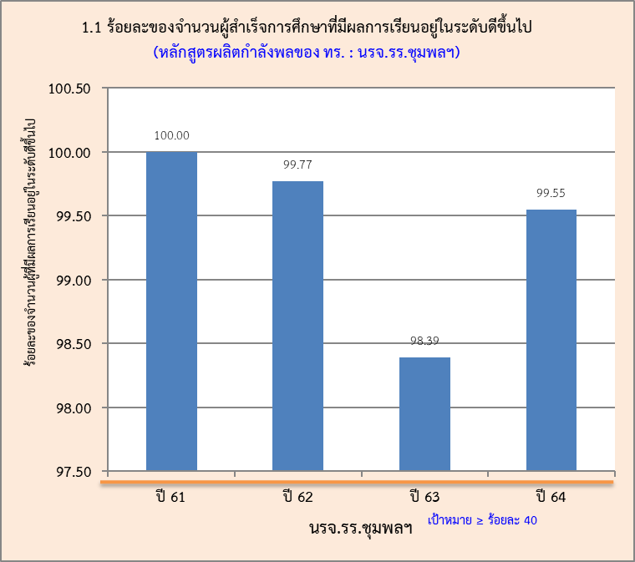

ภาพ 7.1-1 ร้อยละของจำนวนผู้ที่มีผลสัมฤทธิ์ทางการเรียน
ในระดับดีขึ้นไป ของ นรจ.รร.ชุมพลฯ
ภาพ 7.1-2 คู่เทียบผลสัมฤทธิ์ทางการเรียนในระดับดีขึ้นไป
ของ นรจ.รร.ชุมพลฯ และ นจอ.รร.จอ.ยศ.ทอ.

ตัวชี้วัดที่ 1.2 ร้อยละของจำนวนของจำนวนผู้สำเร็จการฝึกอบรมที่มีผลสัมฤทธิ์ทางการเรียนอยู่ในระดับ ดีขึ้นไป ต่อจำนวนผู้สำเร็จการฝึกอบรมทั้งหมด (หลักสูตรพัฒนากำลังพลของ ทร.)
หลักสูตร | ค่า  เป้าหมาย  งป.64 | ผลลัพธ์ |  |  |  | บรรลุ/  ไม่บรรลุ | แนว  โน้ม | หน่วย  ปฏิบัติ
 |  | งป.61 | งป.62 | งป.63 | งป.64
-หลักสูตร วทร. | ≥ 40 | 100 | 97.22 | 100 | 95.74 | √ | – | วทร.ฯ
-หลักสูตร สธ.ทร. |  | 45.08 | 50.81 | 42.52 | ยังไม่จบหลักสูตร |  |  | รร.สธ.ทร.ฯ
-หลักสูตร อส. |  | 100 | 98.53 | 93.65 | 100 | √ | +
-หลักสูตร นว. |  | 76.67 | 93.33 | 93.33 | 86.67 | √ | – | รร.ชต.ฯ
-หลักสูตร กล. |  | ไม่เปิด | 100 | ไม่เปิด | ยังไม่จบหลักสูตร
-หลักสูตร ทป. |  | 66.67 | 95.74 | 97.62 | 94.29 | √ | –
-หลักสูตร พวช. |  | 54.17 | 100 | ไม่เปิด | ไม่เปิด
-หลักสูตร พจน. |  | 5.21 | 13.32 | 96.03 | 77.61 | √ | – | รร.พจ.ฯ
-หลักสูตร นพจ. |  | 15.91 | 18.67 | 55.66 | 54.28 | √ | –
-หลักสูตร กห.พลเรือน  ต่ำกว่าชั้นสัญญาบัตร |  | 100 | 100 | 100 | 100 | √ | + | รร.ชุมพลฯ
ภาพรวมทุกหลักสูตร |  | 29.59 | 36.38 | 72.32 | 86.17 |  | +

สรุป ใน งป.64 มีข้อมูลบางหลักสูตร เนื่องจากยังไม่สิ้นสุดวงรอบปีการศึกษา จึงนำเสนอข้อมูลเฉพาะหลักสูตรที่สิ้นสุดการศึกษาแล้ว พบว่า ใน งป.64 ในภาพรวมของทุกหลักสูตรมีผู้สำเร็จการฝึกอบรม (หลักสูตรพัฒนากำลังพลของ ทร.) ที่มีผลสัมฤทธิ์ทางการเรียนอยู่ในระดับดีขึ้นไป คิดเป็นร้อยละ 86.17 สูงกว่าค่าเป้าหมายที่กำหนด (≥ ร้อยละ 40) และมีแนวโน้มสูงขึ้นอย่างต่อเนื่อง โดยมีรายละเอียดในแต่ละหลักสูตร ดังภาพ 7.1-3 แสดงว่า ยศ.ทร.มุ่งมั่นพัฒนาจัดการศึกษาได้อย่างมีคุณภาพได้ตามมาตรฐานสากล
ข้อเสนอแนะ ให้ วทร.ฯ รร.สธ.ทร.ฯ รร.ชต.ฯ และ รร.พจ.ฯ รายงานจำนวนผู้สำเร็จการฝึกอบรมที่มีผลสัมฤทธิ์ทาง การเรียนอยู่ในระดับดีขึ้นไป ให้ครบทุกหลักสูตร ในการรายงานครั้งต่อไป

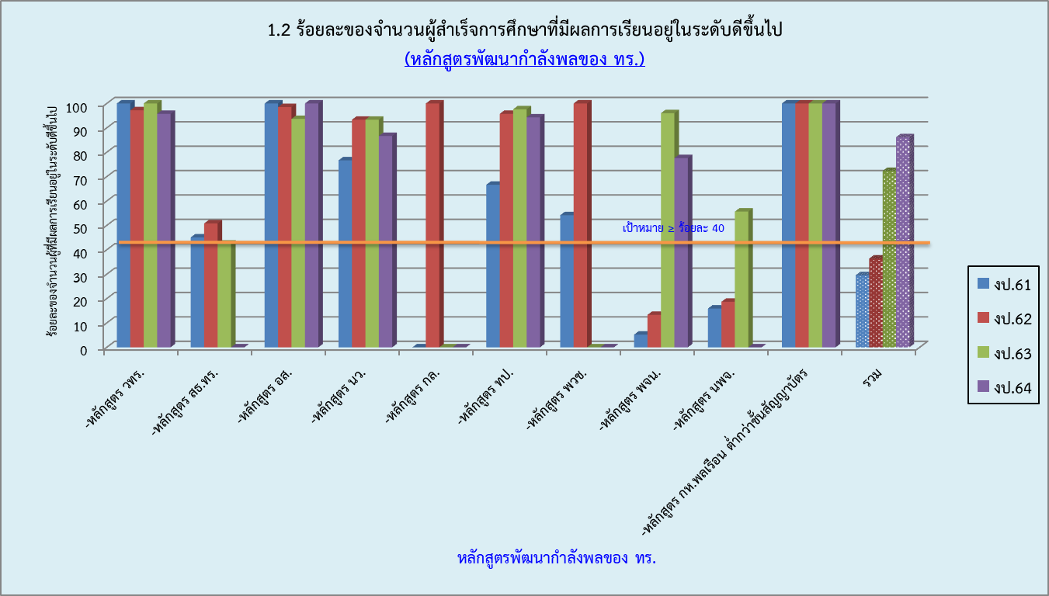
ภาพ 7.1-3 ร้อยละของจำนวนของจำนวนผู้สำเร็จการฝึกอบรมที่มีผลสัมฤทธิ์ทางการเรียนอยู่ในระดับดีขึ้นไปประโยชน์

ตัวชี้วัดที่ 1.3 ร้อยละของจำนวนผู้เข้ารับการอบรมศีลธรรมที่ตอบแบบสอบถามการนำหลักธรรมไปใช้ประโยชน์ในชีวิตประจำวัน ต่อจำนวนผู้ตอบแบบสอบถามทั้งหมด
ด้านการอนุศาสนาจารย์ | ค่า  เป้าหมาย  งป.64 | ผลลัพธ์ |  |  |  | บรรลุ/  ไม่บรรลุ | แนว  โน้ม | หน่วย  ปฏิบัติ
 |  | งป.61 | งป.62 | งป.63 | งป.64
ร้อยละของจำนวนผู้เข้ารับการอบรมศีลธรรมที่ตอบแบบสอบถาม  การนำหลักธรรมไปใช้ประโยชน์ในชีวิตประจำวัน | ≥ 70 | 94.00 | 87.50 | 90.00 | 91.50 |  | + | กอศ.ฯ
สรุป ผลลัพธ์ร้อยละของจำนวนผู้เข้ารับการอบรมศีลธรรมที่ตอบแบบสอบถามการนำหลักธรรมไปใช้ประโยชน์ ในชีวิตประจำวัน ใน งป.64 คิดเป็นร้อยละ 91.50 สูงกว่าค่าเป้าหมายที่กำหนด (≥ ร้อยละ 70) และมีแนวโน้มสูงขึ้นเล็กน้อย ดังภาพ 7.1-4 แสดงว่า การจัดอบรมศีลธรรมของ ยศ.ทร.มีคุณภาพ ทำให้กำลังพลของ ทร. สามารถนำหลักธรรมจากการจัดอบรมศีลธรรมไปใช้ประโยชน์ได้
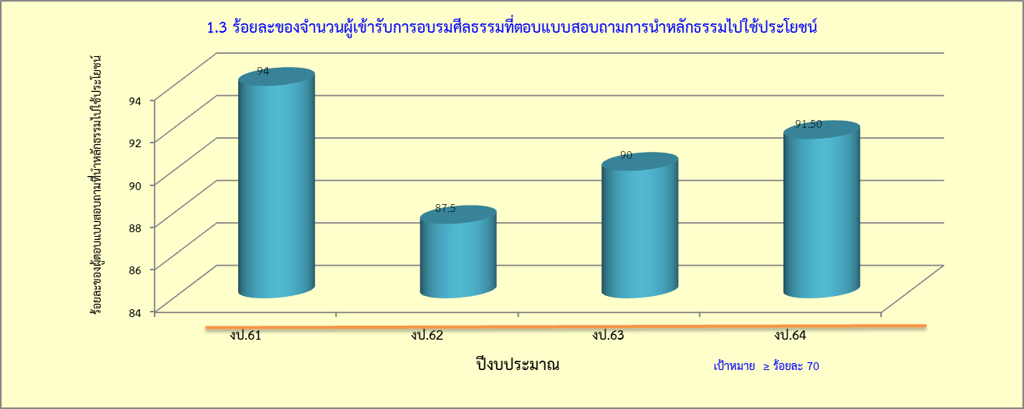
ภาพ 7.1-4 ร้อยละของจำนวนผู้ที่นำหลักธรรมไปใช้ประโยชน์
ตัวชี้วัดที่ 1.4 ร้อยละของจำนวนเครื่องช่วยการศึกษาที่ตรงตามความต้องการของผู้ใช้ ต่อจำนวนเครื่องช่วยการศึกษาที่จัดหาทั้งหมด
ด้านการบริการ  เครื่องช่วยการศึกษา | ค่า  เป้าหมาย  งป.64 | ผลลัพธ์ |  |  |  | บรรลุ/  ไม่บรรลุ | แนว  โน้ม | หน่วย  ปฏิบัติ
 |  | งป.61 | งป.62 | งป.63 | งป.64
ร้อยละของจำนวนเครื่องช่วย การศึกษาที่ตรงตามความต้องการของผู้ใช้ | ≥ 60 | ไม่มีข้อมูล | ไม่มีข้อมูล | 88.24 | 100 |  | + | กบศ.ฯ
สรุป เนื่องจากเป็นตัวชี้วัดใหม่ที่เพิ่งเริ่มดำเนินการใน งป.63 จึงมีข้อมูลเฉพาะในปี งป.63-64 ผลลัพธ์ร้อยละของจำนวนเครื่องช่วยการศึกษาที่ตรงตามความต้องการของผู้ใช้ ใน งป.64 คิดเป็นร้อยละ 100 สูงกว่าค่าเป้าหมายที่กำหนด (≥ ร้อยละ 60) และมีแนวโน้มเพิ่มขึ้น ดังภาพ 7.1-5 แสดงว่า ยศ.ทร.สามารถจัดหาเครื่องช่วยการศึกษาได้สอดคล้องและตรงกับความต้องการของผู้รับบริการเป็นส่วนใหญ่

ภาพ 7.1-5 ร้อยละของจำนวนเครื่องช่วยการศึกษาที่ตรงตามความต้องการของผู้ใช้

ตัวชี้วัดที่ 1.5 ร้อยละของจำนวนผู้รับบริการด้านการประวัติศาสตร์/พิพิธภัณฑ์ทหารเรือ ได้รับความรู้เพิ่มขึ้น ต่อจำนวนผู้รับบริการทั้งหมด
ด้านการประวัติศาสตร์/  พิพิธภัณฑ์ทหารเรือ | ค่า  เป้าหมาย  งป.64 | ผลลัพธ์ |  |  |  | บรรลุ/  ไม่บรรลุ | แนว  โน้ม | หน่วย  ปฏิบัติ
 |  | งป.61 | งป.62 | งป.63 | งป.64
ร้อยละของจำนวนผู้รับบริการ  ที่ได้รับความรู้เพิ่มขึ้น | ≥ 80 | - | - | 97.09 | 97.67 |  | + | กปศ.ฯ
สรุป เนื่องจากเป็นตัวชี้วัดใหม่เพิ่งเริ่มดำเนินการเมื่อ ก.พ.63 และหยุดชะงักการให้บริการหลายช่วง เนื่องจาก สถานการณ์การแพร่ระบาดของโรคโควิด-19 ผลลัพธ์ร้อยละของจำนวนผู้รับบริการด้านการประวัติศาสตร์/พิพิธภัณฑ์ทหารเรือได้รับความรู้เพิ่มขึ้น ใน งป.64 (เท่าที่มีการสำรวจก่อนสถานการณ์การแพร่ระบาดของโรคโควิด-19) คิดเป็นร้อยละ 97.67 สูงกว่าค่าเป้าหมายที่กำหนด (≥ ร้อยละ 80) และมีแนวโน้มสูงขึ้นเล็กน้อย ดังภาพ 7.1-6 แสดงว่าการให้บริการของพิพิธภัณฑ์ทหารเรือ ตอบสนองความต้องการของผู้บริการเป็นอย่างดี

ภาพ 7.1-6 ร้อยละของจำนวนผู้รับบริการด้านการประวัติศาสตร์/พิพิธภัณฑ์ทหารเรือที่ได้รับความรู้เพิ่มขึ้น

ตัวชี้วัดที่ 1.6 จำนวนผลงานการศึกษาวิเคราะห์ยุทธศาสตร์และสงครามทางเรือ
การศึกษาวิเคราะห์ยุทธศาสตร์ | ค่าเป้าหมาย  งป.64 | ผลลัพธ์ |  |  |  | บรรลุ/  ไม่บรรลุ | แนว  โน้ม | หน่วย  ปฏิบัติ
 |  | งป.61 | งป.62 | งป.63 | งป.64
จำนวนผลงานฯ | ≥ 5 เรื่อง | 10 | 9 | 16 | 17 |  | + | ศยร.ฯ
สรุป ผลลัพธ์จำนวนผลงานการศึกษาวิเคราะห์ยุทธศาสตร์และสงครามทางเรือ ใน งป.64 มีจำนวน 17 เรื่อง สูงกว่า ค่าเป้าหมายที่กำหนด (≥ 5 เรื่อง) ดังภาพ 7.1-7 มีแนวโน้มเพิ่มขึ้น แสดงว่า ยศ.ทร.ส่งเสริมและสนับสนุนให้ผลิตผลงานการศึกษาวิเคราะห์ยุทธศาสตร์และสงครามทางเรือ ให้กับ ทร.และผู้ที่สนใจได้อย่างต่อเนื่อง

ภาพ 7.1-7 จำนวนผลงานการวิเคราะห์ยุทธศาสตร์และสงครามทางเรือ

ตัวชี้วัดที่ 1.7 ร้อยละของจำนวนสถานศึกษาที่ได้รับการตรวจเยี่ยม มีผลการดำเนินงานประกันคุณภาพการศึกษาเป็นไปตามกฎกระทรวง และมีการพัฒนาคุณภาพการศึกษา ต่อจำนวนสถานศึกษาที่ได้รับการตรวจเยี่ยมทั้งหมด

ด้านการอนุศาสนาจารย์ | ค่า  เป้าหมาย  งป.64 | ผลลัพธ์ |  |  |  | บรรลุ/  ไม่บรรลุ | แนว  โน้ม | หน่วย  ปฏิบัติ
 |  | งป.61 | งป.62 | งป.63 | งป.64
ร้อยละของจำนวนสถานศึกษาที่ได้รับการตรวจเยี่ยม มีผลการดำเนินงานประกันคุณภาพการศึกษาเป็นไปตามกฎกระทรวง และมีการพัฒนาคุณภาพการศึกษา | ≥ 85 | งด  ตรวจ  เยี่ยม | 100  (9/9) | 100  (9/9) | 100  (9/9) |  | + | กปภ.ฯ
สรุป ผลลัพธ์ร้อยละของจำนวนสถานศึกษาที่ได้รับการตรวจเยี่ยม มีผลการดำเนินงานประกันคุณภาพการศึกษาเป็นไปตามกฎกระทรวง และมีการพัฒนาคุณภาพการศึกษา ใน งป.64 คิดเป็นร้อยละ 100 สูงกว่าค่าเป้าหมายที่กำหนด (≥ ร้อยละ 85) นับว่ามีแนวโน้มที่ดี เนื่องจากได้ร้อยละ 100 มาอย่างต่อเนื่อง ดังภาพ 7.1-8 แสดงว่า ยศ.ทร.ส่งเสริมพัฒนาให้ความรู้และควบคุมกำกับติดตามสถานศึกษาที่อยู่ในความรับผิดชอบของ ยศ.ทร. จนมีผลการพัฒนาคุณภาพการศึกษาเป็นไปตามกฎกระทรวง

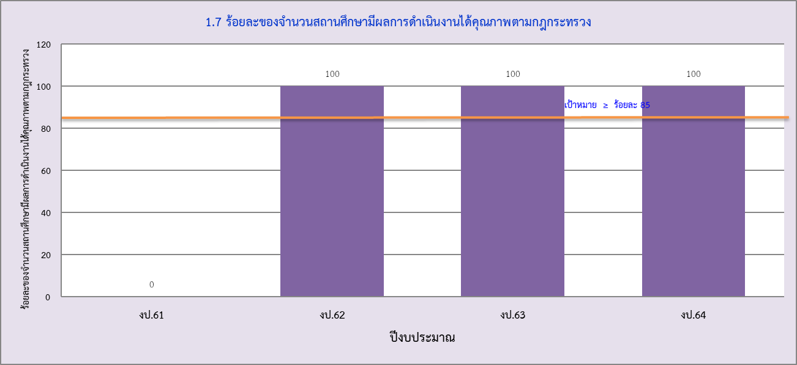

ภาพ 7.1-8 ร้อยละของจำนวนสถานศึกษาที่มีผลการดำเนินงานตามกฎกระทรวง

(2) ตัวชี้วัดด้านการนำยุทธศาสตร์ไปสู่การปฏิบัติ
ตัวชี้วัดที่ 2.1 ร้อยละของจำนวนตัวชี้วัดที่สำคัญในแผนปฏิบัติราชการประจำปีที่บรรลุ ต่อจำนวนตัวชี้วัดที่สำคัญในแผนปฏิบัติราชการประจำปีทั้งหมด
แผนปฏิบัติราชการ | ค่า  เป้าหมาย  งป.64 | ผลลัพธ์ |  |  |  | บรรลุ/  ไม่บรรลุ | แนว  โน้ม | หน่วยรวบ  รวมข้อมูล
 |  | งป.61 | งป.62 | งป.63 | งป.64
ร้อยละของจำนวนตัวชี้วัดที่สำคัญ  ในแผนปฏิบัติราชการที่บรรลุ | ≥ 80 | 100  (6/6) | 100  (6/6) | 100  (6/6) | 83.33  (5/6) |  | - | หมวด 2ฯ
สรุป ผลลัพธ์ร้อยละของจำนวนตัวชี้วัดที่สำคัญในแผนปฏิบัติราชการประจำปีที่บรรลุ ใน งป.64 คิดเป็นร้อยละ 83.33 สูงกว่าค่าเป้าหมายที่กำหนด (≥ ร้อยละ 80) แต่มีแนวโน้มลดลง เนื่องจากยังไม่สิ้นสุดปีงบประมาณ ดังภาพ 7.1-9 แสดงว่า ยศ.ทร.มีการควบคุม กำกับ ติดตาม ให้การดำเนินการเป็นไปตามแผนปฏิบัติราชการประจำปี
ข้อเสนอแนะ ให้คณะทำงานย่อยหมวด 2 รายงานจำนวนตัวชี้วัดที่สำคัญในแผนปฏิบัติราชการประจำปีที่บรรลุ เมื่อสิ้นสุดปีงบประมาณ ในการรายงานครั้งต่อไป

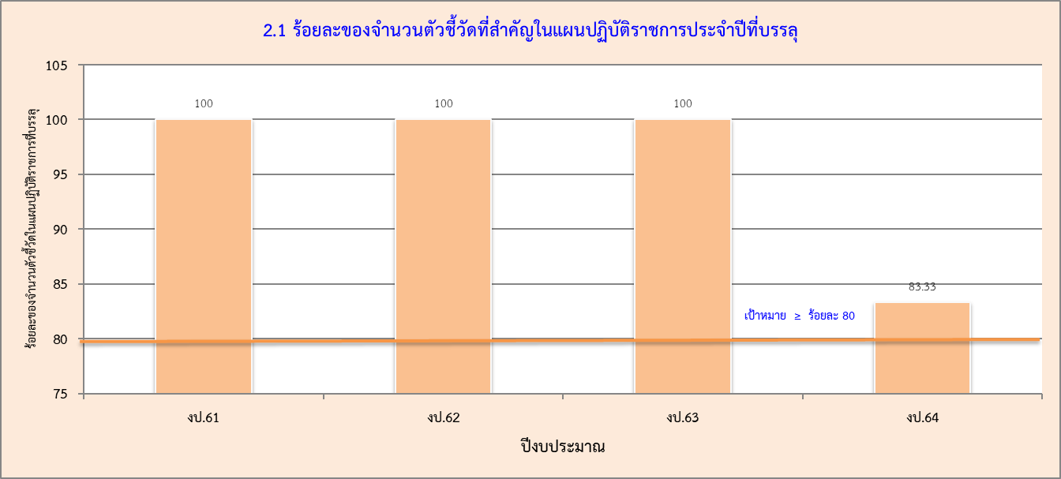

ภาพ 7.1-9 ร้อยละของจำนวนตัวชี้วัดที่สำคัญในแผนปฏิบัติราชการที่บรรลุ

ตัวชี้วัดที่ 2.2 จำนวนช่องทางในการถ่ายทอดแผนปฏิบัติราชการประจำปี ไปยังบุคลากรและหน่วยที่เกี่ยวข้อง
การถ่ายทอดแผน | ค่า  เป้าหมาย  งป.64 | ผลลัพธ์ |  |  |  | บรรลุ/  ไม่บรรลุ | แนว  โน้ม | หน่วยรวบ  รวมข้อมูล
ไปสู่การปฏิบัติ |  | งป.61 | งป.62 | งป.63 | งป.64
จำนวนช่องทางในการถ่ายทอดแผนปฏิบัติราชการประจำปี | ≥ 2 | - | - | - | 4 |  | + | หมวด 2ฯ
สรุป เนื่องจากเป็นตัวชี้วัดใหม่ใน งป.64 จึงมีข้อมูลเฉพาะใน งป.64 เท่านั้น ผลลัพธ์จำนวนช่องทางในการถ่ายทอดแผนปฏิบัติราชการประจำปี ใน งป.64 มีจำนวน 4 ช่องทาง สูงกว่าค่าเป้าหมายที่กำหนด (≥ 2 ช่องทาง) นับว่ามีแนวโน้มที่ดี ดังภาพ 7.1-9 แสดงว่า ยศ.ทร.มีการประชาสัมพันธ์และถ่ายทอดแผนปฏิบัติราชการไปสู่การปฏิบัติให้กับผู้เกี่ยวข้องหลากหลายช่องทาง
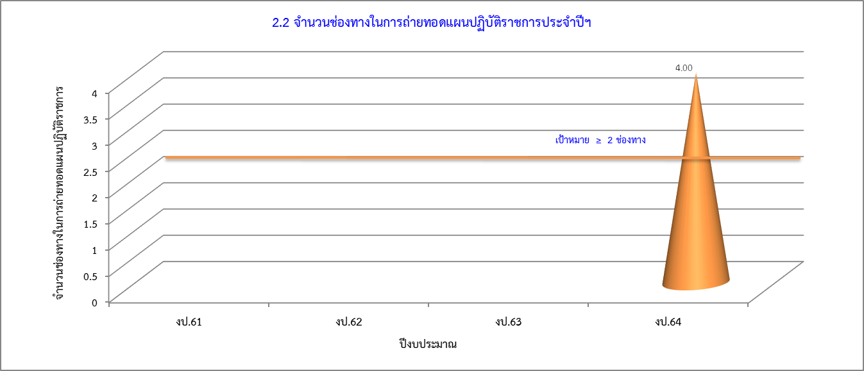

ภาพ 7.1-10 จำนวนช่องทางในการถ่ายทอดแผนปฏิบัติราชการ

7.2 ผลลัพธ์ด้านผู้รับบริการและผู้มีส่วนได้ส่วนเสีย (เชื่อมโยงหลักกับหมวด 3 : ฝวก.ยศ.ทร.)
(3) ความพึงพอใจของผู้รับบริการและผู้มีส่วนได้ส่วนเสีย
ตัวชี้วัดที่ 3.1 ร้อยละของจำนวนผู้สำเร็จการศึกษาที่มีค่าเฉลี่ยผลประเมินความพึงพอใจจากหน่วยรับบรรจุในระดับมากขึ้นไป ต่อจำนวนผู้สำเร็จการศึกษาที่ได้รับการประเมินทั้งหมด (หลักสูตร นรจ.รร.ชุมพลฯ ยศ.ทร.)
หมายเหตุ : ค่าเฉลี่ยผลประเมินความพึงพอใจระดับมากขึ้นไป หมายถึง ค่าเฉลี่ยผลประเมินความพึงพอใจ ≥ 3.51 จากคะแนนเต็ม 5
ความพึงพอใจของ | ค่า  เป้าหมาย  งป.64 | ผลลัพธ์ |  |  |  | บรรลุ/  ไม่บรรลุ | แนว  โน้ม | หน่วย  ปฏิบัติ
หน่วยรับบรรจุ |  | งป.61 | งป.62 | งป.63 | งป.64
ร้อยละของจำนวนผู้สำเร็จการ ศึกษาที่มีค่าเฉลี่ยผลประเมินความพึงพอใจจากหน่วยรับบรรจุ ในระดับมากขึ้นไป (หลักสูตร นรจ.) | ≥ 70 | 90.91 | 90.49 | 100 | 99.97 |  | - | รร.ชุมพลฯ
สรุป ผลลัพธ์ร้อยละของจำนวนผู้สำเร็จการศึกษาที่มีค่าเฉลี่ยผลประเมินความพึงพอใจจากหน่วยรับบรรจุในระดับมากขึ้นไป ใน งป.64 คิดเป็นร้อยละ 99.97 สูงกว่าค่าเป้าหมายที่กำหนด (≥ ร้อยละ 70) และมีแนวโน้มลดลงเล็กน้อย ดังภาพ 7.2-1 แสดงว่า การจัดการศึกษาของ รร.ชุมพลฯ ทำให้ได้ผู้สำเร็จการศึกษามีคุณภาพตรงตามความต้องการของหน่วยรับบรรจุ

ภาพ 7.2-1 ร้อยละของจำนวนผู้สำเร็จการศึกษาที่มีค่าเฉลี่ยผลประเมินความพึงพอใจ
จากหน่วยรับบรรจุ ในระดับมากขึ้นไป (หลักสูตร นรจ.รร.ชุมพลฯ)

ตัวชี้วัดที่ 3.2 ร้อยละของจำนวนผู้สำเร็จการฝึกอบรมที่มีค่าเฉลี่ยผลประเมินความพึงพอใจจากหน่วยต้นสังกัดในระดับมากขึ้นไป ต่อจำนวนผู้สำเร็จการฝึกอบรมที่ได้รับการประเมินทั้งหมด (หลักสูตรพัฒนากำลังพลของ ทร.)
หมายเหตุ : ค่าเฉลี่ยผลประเมินความพึงพอใจระดับมากขึ้นไป หมายถึง ค่าเฉลี่ยผลประเมินความพึงพอใจ ≥ 3.51 จากคะแนนเต็ม 5
ความพึงพอใจของ | ค่า  เป้าหมาย  งป.64 | ผลลัพธ์ |  |  |  | บรรลุ/  ไม่บรรลุ | แนว  โน้ม | หน่วย  ปฏิบัติ
หน่วยต้นสังกัด |  | งป.61 | งป.62 | งป.63 | งป.64
-หลักสูตร วทร. | ≥ 70 | ปรับปรุงระบบ | 100 | 98.18 | รอผล |  |  | วทร.ฯ
-หลักสูตร สธ.ทร. |  | ปรับปรุงระบบ | ปรับปรุงระบบ | 90.91 | 97.67 | √ | + | รร.สธ.ทร.ฯ
-หลักสูตร อส. |  | ปรับปรุงระบบ | 100 | 97.22 | รอผล
-หลักสูตร นว. |  | ปรับปรุงระบบ | 100 | 96.43 | รอผล |  |  | รร.ชต.ฯ
-หลักสูตร กล. |  | ไม่เปิด | 95.83 | ไม่เปิด | รอผล
-หลักสูตร ทป. |  | ปรับปรุงระบบ | 95.83 | 91.31 | รอผล
-หลักสูตร พวช. |  | ปรับปรุงระบบ | 100 | ไม่เปิด | ไม่เปิด
-หลักสูตร พจน. |  | 98.53 | 98.52 | 98.47 | 98.99 | √ | + | รร.พจ.ฯ
-หลักสูตร นพจ. |  | 96.61 | 97.26 | 97.52 | รอผล
-หลักสูตร กห.พลเรือน  ต่ำกว่าชั้นสัญญาบัตร |  | 100 | 100 | 100 | 100 | √ |  | รร.ชุมพลฯ
-หลักสูตรภาษาของ ศภษ.ฯ (พม่า) |  | 83.33 | 100 | ไม่เปิด | ไม่เปิด |  |  | ศภษ.ฯ
ภาพรวมทุกหลักสูตร |  | 97.71 | 98.00 | 97.63 | 98.98 |  | +
สรุป ใน งป.64 มีข้อมูลบางหลักสูตร เนื่องจากยังไม่สิ้นสุดวงรอบปีการศึกษา จึงนำเสนอข้อมูลเฉพาะหลักสูตรที่มีผลลัพธ์ พบว่า ผลลัพธ์ร้อยละของจำนวนผู้สำเร็จการฝึกอบรมที่มีค่าเฉลี่ยผลประเมินความพึงพอใจจากหน่วย ต้นสังกัดในระดับมากขึ้นไป ใน งป.64 ในภาพรวมของทุกหลักสูตรมีค่าเฉลี่ยผลประเมินความพึงพอใจจากหน่วยต้นสังกัดที่อยู่ในระดับดีขึ้นไป คิดเป็นร้อยละ 98.98 ซึ่งสูงกว่าค่าเป้าหมายที่กำหนด (≥ ร้อยละ 70) และมีแนวโน้มสูงขึ้นเล็กน้อย โดยมีรายละเอียดในแต่ละหลักสูตร ดังภาพ 7.2-2 แสดงว่า การจัดการศึกษาในแต่ละหลักสูตรของ ยศ.ทร. ทำให้ได้ผู้สำเร็จการฝึกอบรมมีคุณภาพตรงตามความต้องการของหน่วยต้นสังกัด
ข้อเสนอแนะ ให้ ฝวก.ฯ วทร.ฯ รร.สธ.ทร.ฯ รร.ชต.ฯ และ รร.พจ.ฯ ติดตามและรายงานจำนวนผู้สำเร็จการฝึกอบรมที่มีค่าเฉลี่ยผลประเมินความพึงพอใจจากหน่วยต้นสังกัดในระดับมากขึ้นไป ให้ครบทุกหลักสูตร ในการรายงานครั้งต่อไป

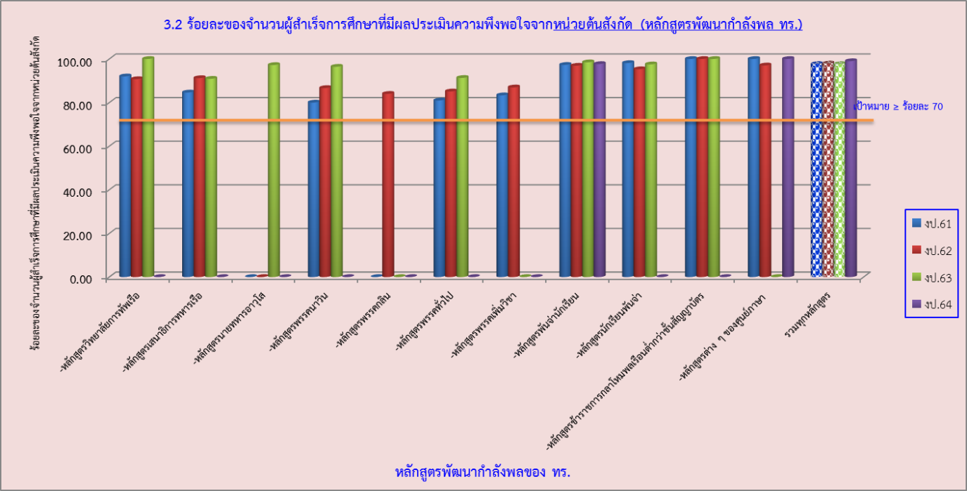
ภาพ 7.2-2 ร้อยละของจำนวนผู้สำเร็จการฝึกอบรมที่มีค่าเฉลี่ยผลประเมินความพึงพอใจ
จากหน่วยต้นสังกัด ในระดับมากขึ้นไป (หลักสูตรพัฒนากำลังพล)
ตัวชี้วัดที่ 3.3 ร้อยละของจำนวน นรจ.ที่มีค่าเฉลี่ยผลประเมินความพึงพอใจต่อการจัดการเรียนการอยู่ในระดับมากขึ้นไป ต่อจำนวน นรจ.ที่ประเมินทั้งหมด
ภาพ 7.2-2 ผู้สำเร็จการฝึกอบรมที่มีผลประเมินความพึงพอใจจากหน่วยต้นสังกัด
อยู่ในระดับมากขึ้นไป (หลักสูตรพัฒนากำลังพลของ ทร.)

หลักสูตร
หมายเหตุ : ค่าเฉลี่ยผลประเมินความพึงพอใจระดับมากขึ้นไป หมายถึง ค่าเฉลี่ยผลประเมินความพึงพอใจ ≥ 3.51 จากคะแนนเต็ม 5
ความพึงพอใจต่อ | ค่า  เป้าหมาย  งป.64 | ผลลัพธ์ |  |  |  | บรรลุ/  ไม่บรรลุ | แนว  โน้ม | หน่วย  ปฏิบัติ
การจัดการเรียนการสอน |  | งป.61 | งป.62 | งป.63 | งป.64
ร้อยละของจำนวน นรจ.ที่ประเมินความพึงพอใจต่อการจัดการเรียนการสอน มีค่าเฉลี่ยอยู่ในระดับมากขึ้นไป (หลักสูตร นรจ.) | ≥ 70 | 100 | 100 | 100 | 100 |  | + | รร.ชุมพลฯ
สรุป ผลลัพธ์ร้อยละของจำนวน นรจ.ที่มีค่าเฉลี่ยผลประเมินความพึงพอใจต่อการจัดการเรียนการสอนอยู่ในระดับมากขึ้นไป ใน งป.64 คิดเป็นร้อยละ 100 สูงกว่าค่าเป้าหมายที่กำหนด (≥ ร้อยละ 70) และนับว่ามีแนวโน้มสูงขึ้น อย่างต่อเนื่อง เนื่องจากได้ผลลัพธ์ร้อยละ 100 ทุกปี ดังภาพ 7.2-3 แสดงว่าการจัดการศึกษาของ รร.ชุมพลฯ ยศ.ทร. มีคุณภาพตรงตามความต้องการของผู้เรียน

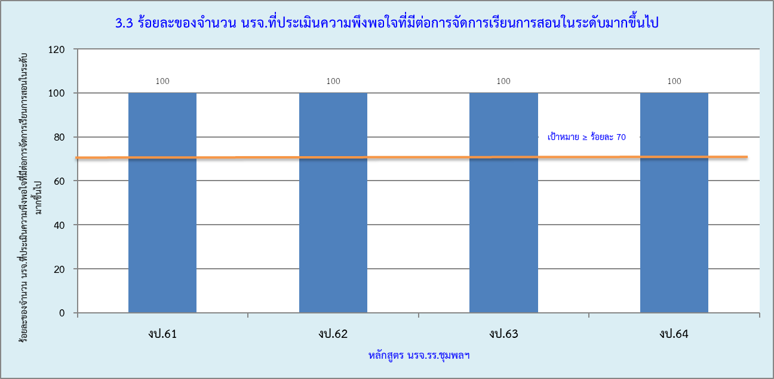

ภาพ 7.2-3 ร้อยละของจำนวน นรจ.ที่ประเมินความพึงพอใจต่อการจัดการเรียนการสอน
มีค่าเฉลี่ยอยู่ในระดับมากขึ้นไป (หลักสูตร นรจ.)

ตัวชี้วัดที่ 3.4 ร้อยละของจำนวนผู้เข้ารับการฝึกอบรมที่มีค่าเฉลี่ยผลประเมินความพึงพอใจต่อการจัดการเรียนการสอน/การบรรยาย อยู่ในระดับมากขึ้นไป ต่อจำนวนผู้เข้ารับการฝึกอบรมที่ประเมินทั้งหมด (หลักสูตรพัฒนากำลังพลของ ทร.)
หมายเหตุ : ค่าเฉลี่ยผลประเมินความพึงพอใจระดับมากขึ้นไป หมายถึง ค่าเฉลี่ยผลประเมินความพึงพอใจ ≥ 3.51 จากคะแนนเต็ม 5

หลักสูตร | ค่า  เป้าหมาย  งป.64 | ผลลัพธ์ |  |  |  | บรรลุ/  ไม่บรรลุ | แนว  โน้ม | หน่วย  ปฏิบัติ
 |  | งป.61 | งป.62 | งป.63 | งป.64
-หลักสูตร วทร. | ≥ 70 | 92.00 | 90.74 | 84.21 | รอผล |  |  | วทร.ฯ
-หลักสูตร สธ.ทร. |  | 84.62 | 91.21 | 93.22 | รอผล |  |  | รร.สธ.ทร.ฯ
-หลักสูตร อส. |  | ไม่มีผู้ประเมิน | ไม่มีผู้ประเมิน | 92.59 | 85.45 | √ | –
-หลักสูตร นว. |  | 80 | 86.67 | 89.29 | 92 | √ | + | รร.ชต.ฯ
-หลักสูตร กล. |  | ไม่เปิด | 84 | ไม่เปิด | รอผล
-หลักสูตร ทป. |  | 80.95 | 85.11 | 64.86 | 65.71 | √ | +
-หลักสูตร พวช. |  | 83.33 | 86.96 | ไม่เปิด | ไม่เปิด
-หลักสูตร พจน. |  | 97.29 | 96.91 | 97.39 | 97.67 | √ | + | รร.พจ.ฯ
-หลักสูตร นพจ. |  | 98.13 | 95.30 | 93.97 | 89.71 | √ | –
-หลักสูตร กห.พลเรือน  ต่ำกว่าชั้นสัญญาบัตร |  | 100 | 100 | 100 | 100 | √ |  | รร.ชุมพลฯ
-หลักสูตรภาษาของ ศภษ.ฯ |  | 100 | 97.03 | 100 | 100 | √ |  | ศภษ.ฯ
ภาพรวมทุกหลักสูตร |  | 96.63 | 95.18 | 93.54 | 94.77 |  | +
สรุป ใน งป.64 มีข้อมูลบางหลักสูตร เนื่องจากยังไม่สิ้นสุดวงรอบปีการศึกษา จึงนำเสนอข้อมูลเฉพาะหลักสูตรที่มีผลลัพธ์ ผลลัพธ์ร้อยละของจำนวนผู้เข้ารับการฝึกอบรมที่มีค่าเฉลี่ยผลประเมินความพึงพอใจต่อการจัดการเรียนการสอน/การบรรยาย อยู่ในระดับมากขึ้นไป ในภาพรวมของทุกหลักสูตร ใน งป.64 คิดเป็นร้อยละ 94.77 สูงกว่าค่าเป้าหมายที่กำหนด (≥ ร้อยละ 70) และมีแนวโน้มสูงขึ้นเล็กน้อย โดยมีรายละเอียดของแต่ละหลักสูตร ดังภาพ 7.2-4 แสดงว่า การจัดการศึกษาในแต่ละหลักสูตรของ ยศ.ทร.มีคุณภาพ ตรงตามความต้องการของผู้เรียน แต่อย่างไรก็ตามผลประเมินความพึงพอใจที่มีต่อการจัดการเรียนการสอนของหลักสูตรทั่วไป มีผลลัพธ์ต่ำกว่าค่าเป้าหมาย เป็นสิ่งที่ รร.ชต.ฯ จะต้องนำไปปรับปรุงแก้ไขต่อไป
ข้อเสนอแนะ
1. ให้ วทร.ฯ รร.สธ.ทร.ฯ รร.ชต.ฯ รร.พจ.ฯ และ ศภษ.ฯ รายงานจำนวนผู้เข้ารับการฝึกอบรมที่มีค่าเฉลี่ยผลประเมินความพึงพอใจต่อการจัดการเรียนการสอน/การบรรยายอยู่ในระดับมากขึ้นไป ให้ครบทุกหลักสูตร ในการรายงานครั้งต่อไป
2. รร.ชต.ฯ ควรวิเคราะห์ผลประเมินความพึงพอใจที่มีต่อการจัดการเรียนการสอนของหลักสูตรทั่วไป ที่มีผลลัพธ์ต่ำกว่าค่าเป้าหมาย เพื่อหาแนวทาง/มาตรการปรับปรุงแก้ไขต่อไป
เป้าหมาย ≥ ร้อยละ 70
เป้าหมาย ≥ ร้อยละ 70
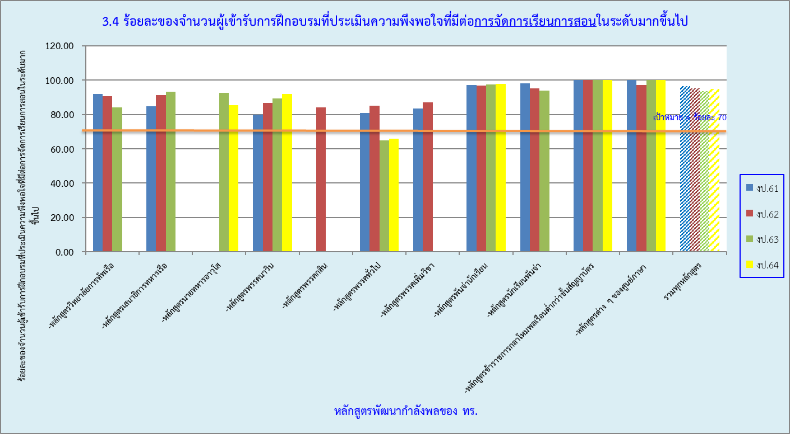
ภาพ 7.2-4 ร้อยละของจำนวนผู้เข้ารับการฝึกอบรมที่ประเมินความพึงพอใจต่อการจัดการเรียนการสอน/การบรรยาย
อยู่ในระดับมากขึ้นไป (หลักสูตรพัฒนากำลังพลของ ทร.)

ตัวชี้วัดที่ 3.5 ร้อยละของจำนวนผู้ตอบแบบประเมินความพึงพอใจที่มีต่อการส่งกำลังบำรุงสายเครื่องช่วยการศึกษา มีค่าเฉลี่ยผลประเมินความพึงพอใจในระดับมากขึ้นไป ต่อจำนวนผู้ที่ประเมินทั้งหมด
หมายเหตุ : ค่าเฉลี่ยผลประเมินความพึงพอใจระดับมากขึ้นไป หมายถึง ค่าเฉลี่ยผลประเมินความพึงพอใจ ≥ 3.51 จากคะแนนเต็ม 5
ความพึงพอใจต่อการให้บริการ | ค่า  เป้าหมาย  งป.64 | ผลลัพธ์ |  |  |  | บรรลุ/  ไม่บรรลุ | แนว  โน้ม | หน่วย  ปฎิบัติ
 |  | งป.61 | งป.62 | งป.63 | งป.64
ร้อยละของจำนวนผู้ตอบแบบประเมินความพึงพอใจที่มีต่อการส่งกำลังบำรุงสายเครื่องช่วยการศึกษา มีค่าเฉลี่ยผลประเมินความพึงพอใจ  ในระดับมากขึ้นไป | ≥ 70 | 100 | 100 | 75.65 | 87.90 |  | + | กบศ.ฯ
สรุป ผลลัพธ์ร้อยละของจำนวนผู้ตอบแบบประเมินความพึงพอใจที่มีต่อการส่งกำลังบำรุงสายเครื่องช่วยการศึกษา มีค่าเฉลี่ยผลประเมินความพึงพอใจในระดับมากขึ้นไป ใน งป.64 คิดเป็นร้อยละ 87.90 สูงกว่า ค่าเป้าหมายที่กำหนด (≥ ร้อยละ 70) และมีแนวโน้มสูงขึ้น ดังภาพ 7.2-5 แสดงว่า การบริการส่งกำลังบำรุงสายเครื่องช่วยการศึกษาของ ยศ.ทร. ตรงตามความต้องการของผู้บริการ
ภาพ 7.2-5 ร้อยละของจำนวนผู้ประเมินความพึงพอใจที่มีต่อการส่งกำลังบำรุงสายเครื่องช่วยการศึกษา
มีค่าเฉลี่ยผลประเมินความพึงพอใจในระดับมากขึ้นไป

ตัวชี้วัดที่ 3.6 ร้อยละของจำนวนผู้ตอบแบบประเมินความพึงพอใจที่มีต่อการให้บริการในการจัดอบรมศีลธรรม มีค่าเฉลี่ยผลประเมินความพึงพอใจในระดับมากขึ้นไป ต่อจำนวนผู้ที่ประเมินทั้งหมด
หมายเหตุ : ค่าเฉลี่ยผลประเมินความพึงพอใจระดับมากขึ้นไป หมายถึง ค่าเฉลี่ยผลประเมินความพึงพอใจ ≥ 3.51 จากคะแนนเต็ม 5
ความพึงพอใจต่อการให้บริการ | ค่า  เป้าหมาย  งป.64 | ผลลัพธ์ |  |  |  | บรรลุ/  ไม่บรรลุ | แนว  โน้ม | หน่วย  ปฏิบัติ
 |  | งป.61 | งป.62 | งป.63 | งป.64
ร้อยละของจำนวนผู้ตอบแบบประเมินความพึงพอใจที่มีต่อการให้บริการในการจัดอบรมศีลธรรม มีค่าเฉลี่ยผลประเมินความพึงพอใจในระดับมากขึ้นไป | ≥ 70 | 94 | 87.50 | 90 | 91 |  | + | กอศ.ฯ
สรุป ผลลัพธ์ร้อยละของจำนวนผู้ตอบแบบประเมินความพึงพอใจที่มีต่อการให้บริการในการจัดอบรมศีลธรรม มีค่าเฉลี่ยผลประเมินความพึงพอใจในระดับมากขึ้นไป ใน งป.64 คิดเป็นร้อยละ 91 สูงกว่าค่าเป้าหมายที่กำหนด (≥ ร้อยละ 70) และมีแนวโน้มสูงขึ้นเล็กน้อย ดังภาพ 7.2-6 แสดงว่า การให้บริการในการจัดอบรมศีลธรรมของ ยศ.ทร. ตรงตามความต้องการของผู้บริการ

ภาพ 7.2-6 ร้อยละของจำนวนผู้ประเมินความพึงพอใจที่มีต่อการให้บริการในการจัดอบรมศีลธรรม
มีค่าเฉลี่ยผลประเมินความพึงพอใจในระดับมากขึ้นไป

ตัวชี้วัดที่ 3.7 ร้อยละของจำนวนผู้ตอบแบบประเมินความพึงพอใจที่มีต่อการให้บริการของพิพิธภัณฑ์ทหารเรือ มีค่าเฉลี่ยผลประเมินความพึงพอใจในระดับมากขึ้นไป ต่อจำนวนผู้ที่ประเมินทั้งหมด
หมายเหตุ : ค่าเฉลี่ยผลประเมินความพึงพอใจระดับมากขึ้นไป หมายถึง ค่าเฉลี่ยผลประเมินความพึงพอใจ ≥ 3.51 จากคะแนนเต็ม 5
ความพึงพอใจต่อการให้บริการ | ค่า  เป้าหมาย  งป.64 | ผลลัพธ์ |  |  |  | บรรลุ/  ไม่บรรลุ | แนว  โน้ม | หน่วย  ปฏิบัติ
 |  | งป.61 | งป.62 | งป.63 | งป.64
ร้อยละของจำนวนผู้ตอบแบบประเมิน  ความพึงพอใจที่มีต่อการให้บริการของพิพิธภัณฑ์ทหารเรือ มีค่าเฉลี่ยผลประเมินความพึงพอใจในระดับมากขึ้นไป | ≥ 70 | 98.48 | 99.04 | 95.62 | 94.74 |  | - | กปศ.ฯ
สรุป ผลลัพธ์ร้อยละของจำนวนผู้ตอบแบบประเมินความพึงพอใจที่มีต่อการให้บริการของพิพิธภัณฑ์ทหารเรือ มีค่าเฉลี่ยผลประเมินความพึงพอใจในระดับมากขึ้นไป ใน งป.64 คิดเป็นร้อยละ 94.74 สูงกว่าค่าเป้าหมาย ที่กำหนด (≥ ร้อยละ 70) แต่มีแนวโน้มลดลงเล็กน้อย ดังภาพ 7.2-7 แสดงว่า การให้บริการพิพิธภัณฑ์ทหารเรือของ ยศ.ทร. ตรงตามความต้องการของผู้บริการ
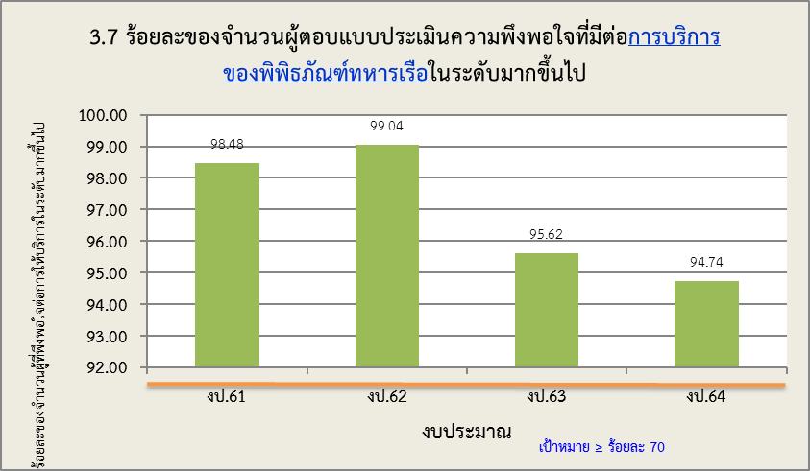
ภาพ 7.2-7 ร้อยละของจำนวนผู้ประเมินความพึงพอใจที่มีต่อการให้บริการของพิพิธภัณฑ์ทหารเรือ
มีค่าเฉลี่ยผลประเมินความพึงพอใจในระดับมากขึ้นไป

ตัวชี้วัดที่ 3.8 ร้อยละของจำนวนผู้ตอบแบบประเมินความพึงพอใจที่มีต่อการศึกษาวิเคราะห์ยุทธศาสตร์ฯ มีค่าเฉลี่ยผลประเมินความพึงพอใจในระดับมากขึ้นไป ต่อจำนวนผู้ที่ประเมินทั้งหมด
หมายเหตุ : ค่าเฉลี่ยผลประเมินความพึงพอใจระดับมากขึ้นไป หมายถึง ค่าเฉลี่ยผลประเมินความพึงพอใจ ≥ 3.51 จากคะแนนเต็ม 5
ความพึงพอใจต่อการให้บริการ | ค่า  เป้าหมาย  งป.64 | ผลลัพธ์ |  |  |  | บรรลุ/  ไม่บรรลุ | แนว  โน้ม | หน่วย  ปฏิบัติ
 |  | งป.61 | งป.62 | งป.63 | งป.64
ร้อยละของจำนวนผู้ตอบแบบประเมินความ  พึงพอใจที่มีต่อการศึกษาวิเคราะห์ยุทธศาสตร์ฯ มีค่าเฉลี่ยผลประเมินความพึงพอใจในระดับมากขึ้นไป | ≥ 70 | 100 | 100 | 100 | 100 |  | + | ศยร.ฯ
สรุป ผลลัพธ์ร้อยละของจำนวนผู้ตอบแบบประเมินความพึงพอใจที่มีต่อการศึกษาวิเคราะห์ยุทธศาสตร์ฯ มีค่าเฉลี่ยผลประเมินความพึงพอใจในระดับมากขึ้นไป ใน งป.64 คิดเป็นร้อยละ 100 สูงกว่าค่าเป้าหมายที่กำหนด (≥ ร้อยละ 70) นับว่ามีแนวโน้มสูงขึ้น เนื่องจากได้ผลลัพธ์ร้อยละ 100 ทุกปี ดังภาพ 7.2-8 แสดงว่า ผลของการศึกษาวิเคราะห์ยุทธศาสตร์ฯ ของ ยศ.ทร. สามารถนำไปใช้ประโยชน์ตรงตามความต้องการของผู้บริการ
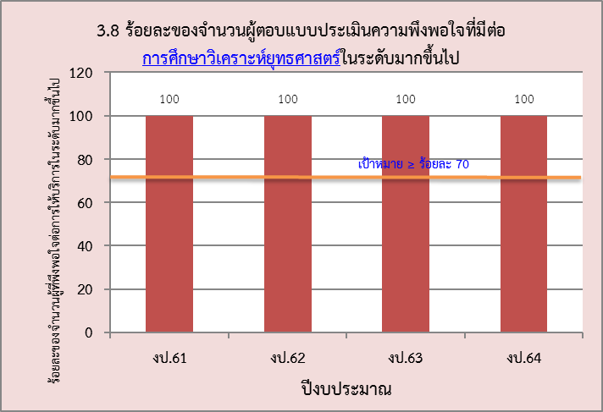
ภาพ 7.2-8 ร้อยละของจำนวนผู้ประเมินความพึงพอใจที่มีต่อการศึกษาวิเคราะห์ยุทธศาสตร์ฯ
มีค่าเฉลี่ยผลประเมินความพึงพอใจในระดับมากขึ้นไป
ตัวชี้วัดที่ 3.9 ร้อยละของจำนวนผู้ตอบแบบประเมินความพึงพอใจที่มีต่อการให้บริการของกองประกันคุณภาพการศึกษา มีค่าเฉลี่ยผลประเมินความพึงพอใจในระดับมากขึ้นไป ต่อจำนวนผู้ที่ประเมินทั้งหมด
หมายเหตุ : ค่าเฉลี่ยผลประเมินความพึงพอใจระดับมากขึ้นไป หมายถึง ค่าเฉลี่ยผลประเมินความพึงพอใจ ≥ 3.51 จากคะแนนเต็ม 5
ความพึงพอใจต่อการให้บริการ | ค่า  เป้าหมาย  งป.64 | ผลลัพธ์ |  |  |  | บรรลุ/  ไม่บรรลุ | แนว  โน้ม | หน่วย  ปฏิบัติ
 |  | งป.61 | งป.62 | งป.63 | งป.64
ร้อยละของจำนวนผู้ตอบแบบประเมินความพึงพอใจที่มีต่อการให้บริการของกองประกันคุณภาพการศึกษา มีค่าเฉลี่ยผลประเมินความพึงพอใจในระดับมากขึ้นไป | ≥ 70 | 98.48 | 99.04 | 95.73 | 98.13 |  | + | กปภ.ฯ
สรุป ผลลัพธ์ร้อยละของจำนวนผู้ตอบแบบประเมินความพึงพอใจที่มีต่อการให้บริการของกองประกันคุณภาพการศึกษา มีค่าเฉลี่ยผลประเมินความพึงพอใจในระดับมากขึ้นไป ใน งป.64 คิดเป็นร้อยละ 98.13 สูงกว่าค่าเป้าหมายที่กำหนด (≥ ร้อยละ 70) และมีแนวโน้มสูงขึ้น ดังภาพ 7.2-9 แสดงว่า ผลของการให้บริการด้านการประกันคุณภาพการศึกษาของ ยศ.ทร. ตอบสนองความต้องการของสถานศึกษา

ภาพ 7.2-9 ร้อยละของจำนวนผู้ประเมินความพึงพอใจที่มีต่อการให้บริการของกองประกันคุณภาพการศึกษา
มีค่าเฉลี่ยผลประเมินความพึงพอใจในระดับมากขึ้นไป

(4) ตัวชี้วัดด้านการให้ความสำคัญกับผู้รับบริการและผู้มีส่วนได้ส่วนเสีย
ตัวชี้วัดที่ 4.1 จำนวนครั้งในการให้ความรู้และการวิเคราะห์ทบทวนกลุ่มผู้รับบริการและผู้มีส่วนได้ส่วนเสีย
การให้ความสำคัญกับ | ค่า  เป้าหมาย  งป.64 | ผลลัพธ์ |  |  |  | บรรลุ/  ไม่บรรลุ | แนว  โน้ม | หน่วย  ปฏิบัติ
ผู้รับบริการ/ผู้มีส่วนได้ส่วนเสีย |  | งป.61 | งป.62 | งป.63 | งป.64
จำนวนครั้งในการให้ความรู้และการวิเคราะห์ทบทวนกลุ่มผู้รับบริการและ  ผู้มีส่วนได้ส่วนเสีย | ≥ 1 ครั้ง | - | - | - | 2 |  | + | หมวด 3ฯ
สรุป ผลลัพธ์จำนวนครั้งในการให้ความรู้และการวิเคราะห์ทบทวนกลุ่มผู้รับบริการและผู้มีส่วนได้ส่วนเสีย ใน งป.64 มีจำนวน 2 ครั้ง สูงกว่าค่าเป้าหมายที่กำหนด (≥ 1 ครั้ง) ถือว่ามีแนวโน้มที่ดี เนื่องจากเป็นการดำเนินการครั้งแรก ดังภาพ 7.2-10 แสดงว่า มีการให้ความรู้แก่ผู้เกี่ยวข้อง

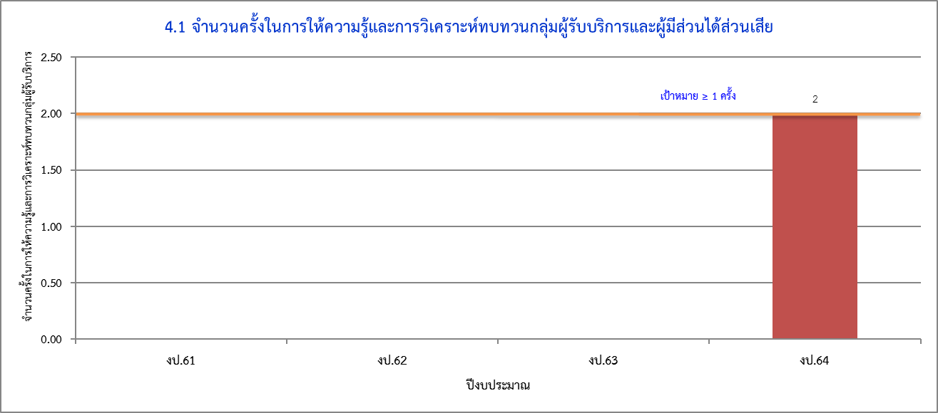
ภาพ 7.2-10 จำนวนครั้งในการให้ความรู้และการวิเคราะห์ทบทวนกลุ่มผู้รับบริการและผู้มีส่วนได้ส่วนเสีย

ตัวชี้วัดที่ 4.2 ร้อยละของจำนวนข้อร้องเรียนที่มีการจัดการแล้วเสร็จ ต่อจำนวนข้อร้องเรียนทั้งหมดที่อยู่ในอำนาจของ ยศ.ทร.
การให้ความสำคัญกับ | ค่า  เป้าหมาย  งป.64 | ผลลัพธ์ |  |  |  | บรรลุ/  ไม่บรรลุ | แนว  โน้ม | หน่วย  ปฏิบัติ
ผู้รับบริการ/ผู้มีส่วนได้ส่วนเสีย |  | งป.61 | งป.62 | งป.63 | งป.64
ร้อยละของจำนวนข้อร้องเรียนที่มีการจัดการแล้วเสร็จ | ≥ 70 | - | 100  (1/1) | 75  (3/4) | 100  (2/2) |  | + | กธก.ฯ
สรุป ผลลัพธ์ร้อยละของจำนวนข้อร้องเรียนที่มีการจัดการแล้วเสร็จ ใน งป.64 คิดเป็นร้อยละ 100 สูงกว่า ค่าเป้าหมายที่กำหนด (≥ ร้อยละ 70) และมีแนวโน้มสูงขึ้น ดังภาพ 7.2-11 แสดงว่า ยศ.ทร. ตระหนักและให้ความสำคัญกับการจัดการข้อร้องเรียนของผู้รับบริการ/ผู้มีส่วนได้ส่วนเสีย

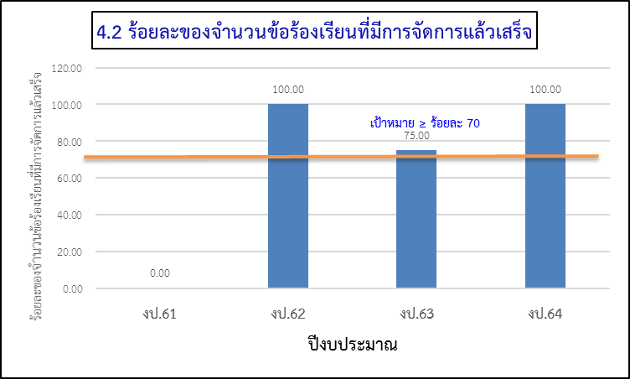
ภาพ 7.2-11 ร้อยละของจำนวนข้อร้องเรียนที่มีการจัดการแล้วเสร็จ

ตัวชี้วัดที่ 4.3 ร้อยละของจำนวนข้อร้องเรียนที่มีการจัดการเกี่ยวกับการคัดเลือกเข้าเป็น นรจ. ต่อจำนวนข้อร้องเรียนทั้งหมดเกี่ยวกับการคัดเลือกเข้าเป็น นรจ.
การให้ความสำคัญกับ | ค่า  เป้าหมาย  งป.64 | ผลลัพธ์ |  |  |  | บรรลุ/  ไม่บรรลุ | แนว  โน้ม | หน่วย  ปฏิบัติ
ผู้รับบริการ/ผู้มีส่วนได้ส่วนเสีย |  | งป.61 | งป.62 | งป.63 | งป.64
ร้อยละของจำนวนข้อร้องเรียนที่มีการจัดการเกี่ยวกับการคัดเลือกเข้าเป็น | ≥ 50 | - | - | - | ไม่มีข้อร้องเรียน |  | + | กธก.ฯ
สรุป ผลลัพธ์ร้อยละของจำนวนข้อร้องเรียนที่มีการจัดการเกี่ยวกับการคัดเลือกเข้าเป็น นรจ. ใน งป.64 ไม่มีข้อร้องเรียนเกี่ยวกับการคัดเลือกเข้าเป็น นรจ. นับว่ามีแนวโน้มที่ดี ดังภาพ 7.2-12 แสดงว่า ยศ.ทร.ดำเนินการด้วยความเรียบร้อย โปร่งใส ยุติธรรม

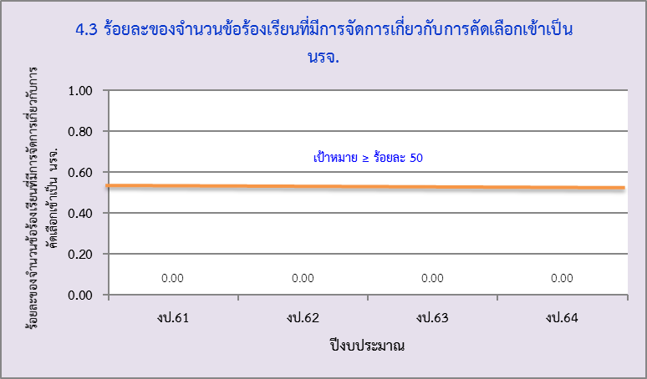
ภาพ 7.2-12 ร้อยละของจำนวนข้อร้องเรียนที่มีการจัดการเกี่ยวกับการคัดเลือกเข้าเป็น นรจ.

ตัวชี้วัดที่ 4.4 ร้อยละของจำนวนหน่วยใน ยศ.ทร. ที่นำข้อเสนอแนะนำมาปรับปรุงแก้ไข ต่อจำนวนหน่วยทั้งหมดใน ยศ.ทร.ที่ได้รับข้อเสนอแนะให้ปรับปรุงแก้ไข
การให้ความสำคัญกับ | ค่า  เป้าหมาย  งป.64 | ผลลัพธ์ |  |  |  | บรรลุ/  ไม่บรรลุ | แนว  โน้ม | หน่วย  ปฏิบัติ
ผู้รับบริการ/ผู้มีส่วนได้ส่วนเสีย |  | งป.61 | งป.62 | งป.63 | งป.64
ร้อยละของจำนวนหน่วยใน ยศ.ทร.  ที่นำข้อเสนอแนะนำมาปรับปรุงแก้ไข | ≥ 50 | - | - | 100 | 100 |  | + | หมวด 3ฯ
สรุป ผลลัพธ์ร้อยละของจำนวนหน่วยใน ยศ.ทร. ที่นำข้อเสนอแนะนำมาปรับปรุงแก้ไข ใน งป.64 คิดเป็นร้อยละ 100 สูงกว่าค่าเป้าหมายที่กำหนด (≥ ร้อยละ 50) นับว่ามีแนวโน้มที่ดี เนื่องจากได้ผลลัพธ์ร้อยละ 100 ดังภาพ 7.2-13 แสดงว่า ยศ.ทร. ตระหนักและให้ความสำคัญกับข้อเสนอแนะของผู้รับบริการ/ผู้มีส่วนได้ส่วนเสีย และผู้ที่มีส่วนเกี่ยวข้อง
ข้อเสนอแนะ ให้แต่ละหน่วยสำรวจและบันทึกข้อมูลทุกครั้งที่มีการปรับปรุงแก้ไขการทำงาน จากข้อเสนอแนะต่าง ๆ (โดยระบุสิ่งที่ปรับปรุง มาจากข้อเสนอแนะเรื่องใด/ของใคร) แล้วรายงานในครั้งต่อไป
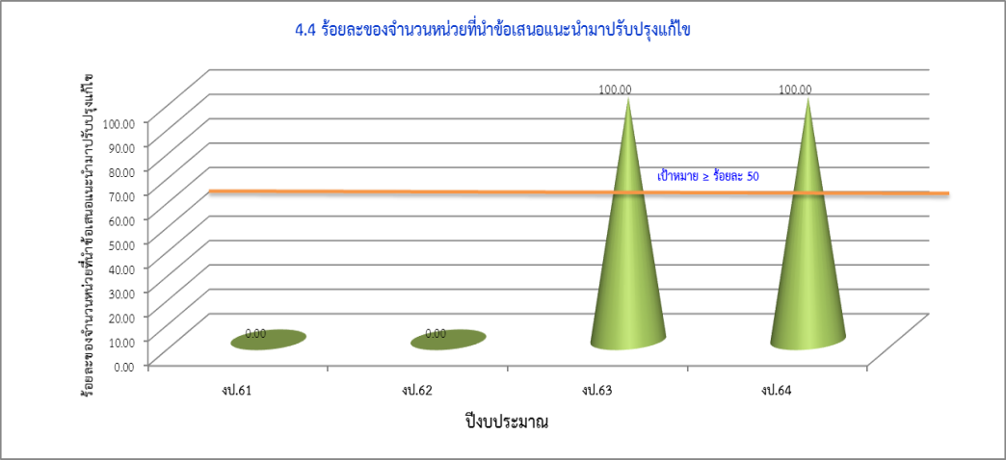
ภาพ 7.2-13 ร้อยละของจำนวนหน่วยใน ยศ.ทร. ที่นำข้อเสนอแนะนำมาปรับปรุง

ตัวชี้วัดที่ 4.5 จำนวนเครือข่ายที่ให้ความร่วมมือสนับสนุนการแนะแนวการศึกษาคัดเลือกเข้าเป็น นรจ.
การให้ความสำคัญกับ | ค่า  เป้าหมาย  งป.64 | ผลลัพธ์ |  |  |  | บรรลุ/  ไม่บรรลุ | แนว  โน้ม | หน่วย  ปฏิบัติ
ผู้รับบริการ/ผู้มีส่วนได้ส่วนเสีย |  | งป.61 | งป.62 | งป.63 | งป.64
จำนวนเครือข่ายที่ให้ความร่วมมือสนับสนุนการแนะแนวการศึกษา  คัดเลือกเข้าเป็น นรจ. | ≥ 3 | - | - | - | 5 |  | + | หมวด 3ฯ
สรุป ผลลัพธ์จำนวนเครือข่ายที่ให้ความร่วมมือสนับสนุนการแนะแนวการศึกษาคัดเลือกเข้าเป็น นรจ. ใน งป.64 มีจำนวน 5 เครือข่าย สูงกว่าค่าเป้าหมายที่กำหนด (≥ 3 เครือข่าย) นับว่ามีแนวโน้มที่ดี เนื่องจากเป็นการดำเนินการ ครั้งแรก ดังภาพ 7.2-14 แสดงว่า ยศ.ทร. ตระหนักและให้ความสำคัญกับผู้รับบริการ/ผู้มีส่วนได้ส่วนเสีย และผู้ที่มีส่วนเกี่ยวข้อง

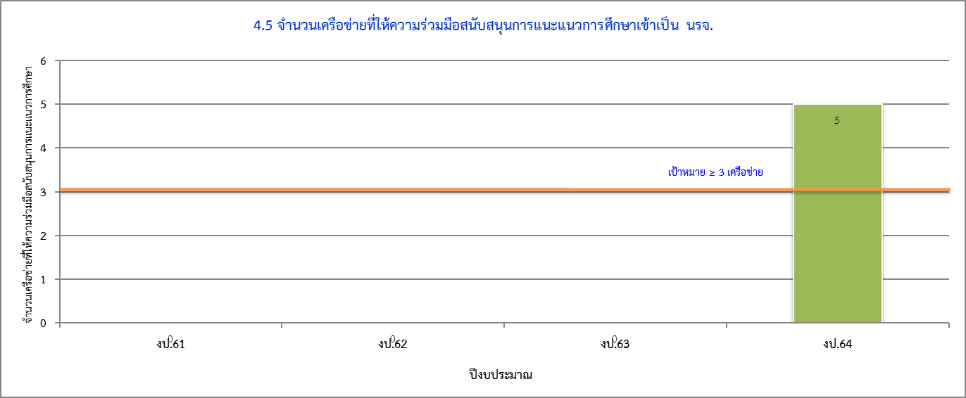
ภาพ 7.2-14 จำนวนเครือข่ายที่ให้ความร่วมมือสนับสนุนการแนะแนวการศึกษาคัดเลือกเข้าเป็น นรจ.

7.3 การบรรลุผลลัพธ์ตามตัวชี้วัดด้านการพัฒนาบุคลากร (เชื่อมโยงหลักกับหมวด 5 : กธก.ยศ.ทร.)
(5) ตัวชี้วัดด้านขีดความสามารถและอัตรากำลังของบุคลากร
ตัวชี้วัดที่ 5.1 ร้อยละของจำนวนกำลังพลที่ได้รับการบรรจุจำแนกตามกลุ่มชั้นยศ ต่อจำนวนอัตรากำลังพลทั้งหมด
กลุ่มชั้นยศ | ค่า  เป้าหมาย  งป.64 | ผลลัพธ์ |  |  |  | บรรลุ/  ไม่บรรลุ | แนว  โน้ม | หน่วย  ปฏิบัติ
 |  | งป.61 | งป.62 | งป.63 | งป.64
พล.ร.ท. |  | 100 | 100 | 100 | 100 | √ | คงที่ | กธก.ฯ
พล.ร.ต. |  | 100 | 100 | 100 | 100 | √ | คงที่
น.อ.พิเศษ |  | 100 | 105.71 | 105.71 | 111.43 | √ | +
น.อ. |  | 81.32 | 97.40 | 125.40 | 108.57 | √ | –
น.ท. |  | 83.58 | 113.51 | 121.36 | 102.88 | √ | –
น.ต. |  | 61.96 | 53.03 | 64.42 | 62.24 | √ | –
ร.ต.-ร.อ. |  | 81.72 | 93.91 | 83.33 | 122.03 | √ | +
พ.จ.อ.พิเศษ |  | 80.08 | 94.68 | 80.00 | 91.67 | √ | +
พ.จ.อ. |  | 36.16 | 66.01 | 100.82 | 96.71 | √ | –
จ.ต.-จ.อ. |  | 10.39 | 560.39 | 109.13 | 100 | √ | –
ลูกจ้าง/พนักงานราชการ |  | 44.19 | 32.31 | 44.87 | 31.44 | √ | –
พลทหาร |  | 52.38 | 122.22 | 439.61 | 214.79 | √ | –
รวม | ≥ 60 | 52.38 | 122.22 | 118.28 | 111.67 |  | -
สรุป ผลลัพธ์ร้อยละของจำนวนกำลังพลที่ได้รับการบรรจุจำแนกตามกลุ่มชั้นยศ ใน งป.64 คิดเป็นร้อยละ 111.67 สูงกว่าค่าเป้าหมายที่กำหนด (≥ ร้อยละ 60) และมีแนวโน้มลดลงเล็กน้อย ดังภาพ 7.3-1 จากข้อมูลแสดงว่า การบรรจุกำลังพลของ ยศ.ทร.เป็นตามที่ ทร.กำหนด แต่เมื่อพิจารณาในแต่ละชั้นยศจะเห็นว่าส่วนใหญ่มีกำลังพล เกินอัตราที่กำหนด ซึ่งอยู่เหนือการควบคุมของ ยศ.ทร.

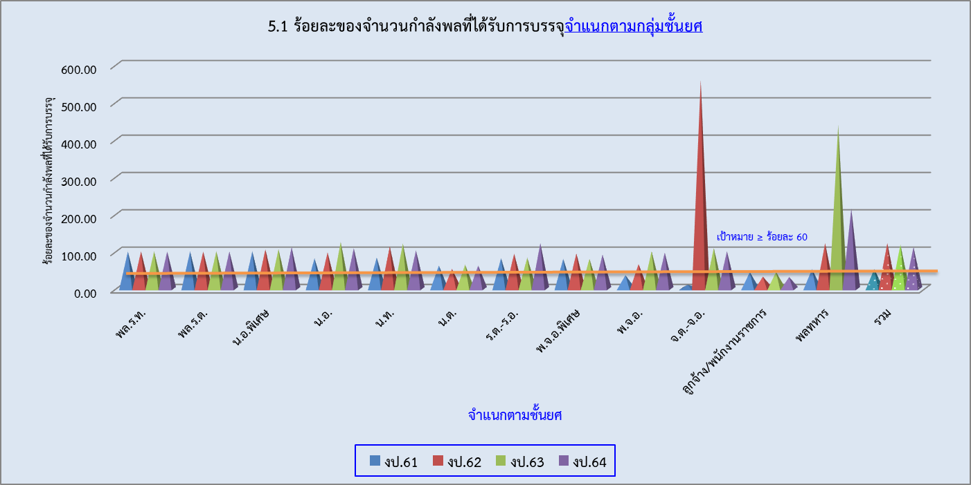

ภาพ 7.3-1 ร้อยละของจำนวนกำลังพลที่ได้รับการบรรจุจำแนกตามกลุ่มชั้นยศ
ตัวชี้วัดที่ 5.2 ร้อยละของจำนวนกำลังพลที่ได้รับการบรรจุจำแนกตามจำพวกงาน (สายวิทยาการของ ยศ.ทร.) ต่อจำนวนอัตรากำลังพลสายวิทยาการของ ยศ.ทร.) ทั้งหมด
กลุ่มสายวิทยาการ | ค่า  เป้าหมาย  งป.64 | ผลลัพธ์ |  |  |  | บรรลุ/  ไม่บรรลุ | แนว  โน้ม | หน่วย  ปฏิบัติ
 |  | งป.61 | งป.62 | งป.63 | งป.64
น.อ.พิเศษ |  | 33.33 | 33.33 | 66.67 | 383.33 | √ | + | กธก.ฯ
น.อ. |  | 233.33 | 244.44 | 277.78 | 264.29 | √ | –
น.ท. |  | 138.10 | 128.57 | 123.81 | 142.50 | √ | +
น.ต. |  | 22.86 | 22.86 | 17.14 | 22.22 | √ | +
ร.ต. - ร.อ. |  | 164.29 | 171.43 | 200.00 | 113.16 | √ | –
รวม | ≥ 60 | 100 | 100 | 106.10 | 108.07 |  | +
สรุป ผลลัพธ์ร้อยละของจำนวนกำลังพลที่ได้รับการบรรจุจำแนกตามสายวิทยาการ ใน งป.64 คิดเป็นร้อยละ 108.07 สูงกว่าค่าเป้าหมายที่กำหนด (≥ ร้อยละ 60) และมีแนวโน้มสูงขึ้นเล็กน้อย ดังภาพ 7.3-2 จากข้อมูลแสดงว่า การบรรจุกำลังพลของ ยศ.ทร.เป็นตามที่ ทร.กำหนด แต่เมื่อพิจารณาในแต่ละชั้นยศจะเห็นว่าส่วนใหญ่มีกำลังพลเกินอัตราที่กำหนด ซึ่งอยู่เหนือการควบคุมของ ยศ.ทร.

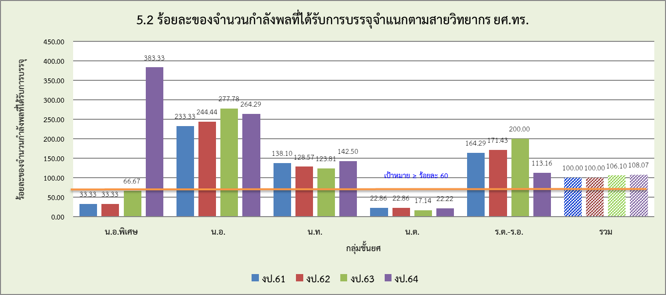
ภาพ 7.3-2 ร้อยละของจำนวนกำลังพลที่ได้รับการบรรจุจำแนกตามกลุ่มสายวิทยาการ

ตัวชี้วัดที่ 5.3 ร้อยละของจำนวนกำลังพลของ ยศ.ทร. (น.สัญญาบัตร) ที่สอบภาษาอังกฤษผ่านเกณฑ์ CEFR ตามนโยบายของ ผบ.ทร. ต่อจำนวนกำลังพลของ ยศ.ทร. (น.สัญญาบัตร) ที่เข้าสอบทั้งหมด
ตัวชี้วัดที่ 5.4 ร้อยละของจำนวนกำลังพลของ ยศ.ทร. (น.ประทวน) ที่สอบภาษาอังกฤษผ่านเกณฑ์ CEFR ตามนโยบายของ ผบ.ทร. ต่อจำนวนกำลังพลของ ยศ.ทร. (น.ประทวน) ที่เข้าสอบทั้งหมด

ผลสอบ CEFR | ค่า  เป้าหมาย  งป.64 | ผลลัพธ์ |  |  |  | บรรลุ/  ไม่บรรลุ | แนว  โน้ม | หน่วย  ปฏิบัติ
 |  | งป.61 | งป.62 | งป.63 | งป.64
ร้อยละของจำนวนนายทหารสัญญาบัตร ที่สอบภาษาอังกฤษผ่านเกณฑ์ CEFR | ≥ 50 | - | - | - | 87.88 |  | + | กธก.ฯ
ร้อยละของจำนวนนายทหารประทวน ที่สอบภาษาอังกฤษผ่านเกณฑ์ CEFR | ≥ 50 | - | - | - | 100 |  | + | กธก.ฯ
สรุป ผลลัพธ์ร้อยละของจำนวนกำลังพลของ ยศ.ทร. ที่สอบภาษาอังกฤษผ่านเกณฑ์ CEFR (น.สัญญาบัตร ≥ A2 และ น.ประทวน ≥ A1) ใน งป.64 คิดเป็นร้อยละ 87.88 และ 100 ตามลำดับ ซึ่งสูงกว่าค่าเป้าหมายที่กำหนด (≥ ร้อยละ 50) ทั้งสองกลุ่ม นับว่ามีแนวโน้มที่ดี เนื่องจากเป็นการดำเนินการในครั้งแรก ดังภาพ 7.3-3 แสดงว่า ยศ.ทร.ตระหนักและให้ความสำคัญกับทักษะการพัฒนาภาษาอังกฤษ
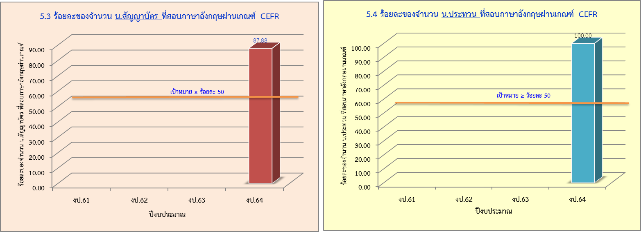
ภาพ 7.3-3 ร้อยละของจำนวนกำลังพลของ ยศ.ทร.ที่สอบภาษาอังกฤษผ่านเกณฑ์ CEFR

ตัวชี้วัดที่ 5.5 จำนวนกิจกรรมที่มีกำลังพลของ ยศ.ทร.ที่ได้รับการแต่งตั้งเป็นกรรมการ/คณะทำงานหรือเข้าร่วมกิจกรรมกับเครือข่ายภายนอกในระดับชาติ/นานาชาติ
กิจกรรมร่วมกับ | ค่า  เป้าหมาย  งป.64 | ผลลัพธ์ |  |  |  | บรรลุ/  ไม่บรรลุ | แนว  โน้ม | หน่วย  ปฏิบัติ
เครือข่ายภายนอก |  | งป.61 | งป.62 | งป.63 | งป.64
จำนวนกิจกรรมที่มีกำลังพลของ ยศ.ทร.ที่ได้รับการแต่งตั้งเป็นกรรมการ/คณะทำงานหรือเข้าร่วมกิจกรรมกับเครือข่ายภายนอกในระดับชาติ/นานาชาติ | ≥ 3  กิจกรรม | 3 | 4 | 8 | 25 |  | + | ฝวก.ฯ
สรุป ผลลัพธ์จำนวนกิจกรรมที่มีบุคลากรเข้าร่วมกิจกรรมกับเครือข่ายภายนอกในระดับชาติ/นานาชาติ ใน งป.64 มีจำนวน 25 กิจกรรม สูงกว่าค่าเป้าหมายที่กำหนด (≥ 3 กิจกรรม) และมีแนวโน้มสูงขึ้นอย่างต่อเนื่อง ดังภาพ 7.3-.4 แสดงว่า ยศ.ทร.มีบุคลากรที่มีความรู้ ความสามารถ มีศักยภาพสูง สามารถเข้าร่วมกิจกรรมกับเครือข่ายภายนอกในระดับชาติ/นานาชาติ เพื่อแลกเปลี่ยนองค์ความรู้และประสบการณ์ แล้วนำกลับมาประยุกต์ใช้ในหน่วยงาน
ภาพ 7.3-4 ร้อยละของจำนวนกิจกรรมที่มีบุคลากรเข้าร่วมกิจกรรมกับเครือข่ายภายนอกในระดับชาติ/นานาชาติ

(6) ตัวชี้วัดด้านบรรยายกาศการทำงาน
ตัวชี้วัดที่ 6.1 จำนวนครั้งในการจัดกิจกรรม 5 ส.
ส่งเสริมบรรยายกาศ | ค่า  เป้าหมาย  งป.64 | ผลลัพธ์ |  |  |  | บรรลุ/  ไม่บรรลุ | แนว  โน้ม | หน่วย  ปฏิบัติ
การทำงาน |  | งป.61 | งป.62 | งป.63 | งป.64
จำนวนครั้งในการจัดกิจกรรม  5 ส. | ≥ 2 ครั้ง | 1 | 1 | 1 | 2 |  | + | กธก.ฯ
สรุป ผลลัพธ์จำนวนจำนวนครั้งในการจัดกิจกรรม 5 ส. ใน งป. 64 มีจำนวน 2 ครั้ง ได้ตามค่าเป้าหมายที่กำหนด (≥ 2 ครั้ง) และมีแนวโน้มสูงขึ้น ดังภาพ 7.3-6 แสดงว่า ยศ.ทร.ให้ความสำคัญในการจัดบรรยากาศให้เอื้อต่อการปฏิบัติงาน
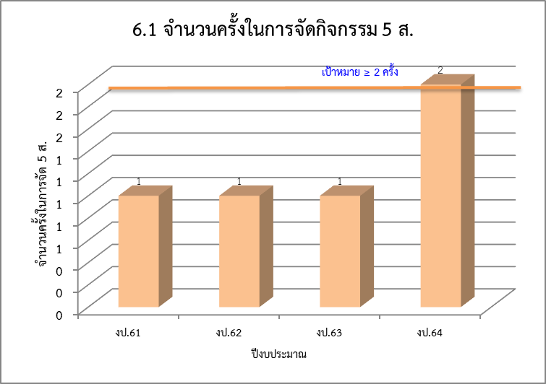

ภาพ 7.3-6 จำนวนครั้งในการจัดกิจกรรม 5 ส.
ตัวชี้วัดที่ 6.2 ร้อยละของจำนวนผู้ที่ได้รับการสงเคราะห์ ต่อจำนวนผู้ขอรับการสงเคราะห์ทั้งหมด
ส่งเสริมสวัสดิการ | ค่า  เป้าหมาย  งป.64 | ผลลัพธ์ |  |  |  | บรรลุ/  ไม่บรรลุ | แนว  โน้ม | หน่วย  ปฏิบัติ
 |  | งป.61 | งป.62 | งป.63 | งป.64
ร้อยละของจำนวนผู้ที่ได้รับการสงเคราะห์ | ≥ 90 | 100 | 100 | 50.50 | 100 |  | + | กธก.ฯ
สรุป ผลลัพธ์ร้อยละของจำนวนผู้ได้รับการสงเคราะห์ (กู้ยืมเงิน ฌาปนกิจสงเคราะห์ และทุนการศึกษา) ใน งป.64 คิดเป็นร้อยละ 100 สูงกว่าค่าเป้าหมายที่กำหนด (≥ ร้อยละ 90) และมีแนวโน้มสูงขึ้น ดังภาพ 7.3-7 แสดงว่า ยศ.ทร.ให้ความสำคัญในการช่วยเหลือด้านสวัสดิการแก่กำลังพล
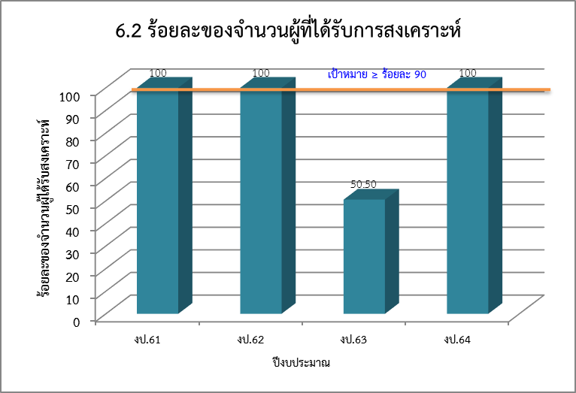
ภาพ 7.3-7 ร้อยละของจำนวนผู้ที่ได้รับการสงเคราะห์

(7) ตัวชี้วัดด้านการทำให้บุคลากรมีความผูกพัน
ตัวชี้วัดที่ 7.1 จำนวนผู้ขอย้ายออกนอกหน่วย
ความผูกพัน | ค่า  เป้าหมาย  งป.64 | ผลลัพธ์ |  |  |  | บรรลุ/  ไม่บรรลุ | แนว  โน้ม | หน่วย  ปฏิบัติ
 |  | งป.61 | งป.62 | งป.63 | งป.64
จำนวนผู้ขอย้ายออกนอกหน่วย | ≤ 10 | 65 | 85 | 46 | 80 |  | - | กธก.ฯ
สรุป ผลลัพธ์จำนวนผู้ขอย้ายออกนอกหน่วย ใน งป.64 มีจำนวน 80 นาย เกินกว่าค่าเป้าหมายที่กำหนด (≤ 10) ซึ่งเป็นแนวโน้มที่ลดลง ดังภาพ 7.3-8
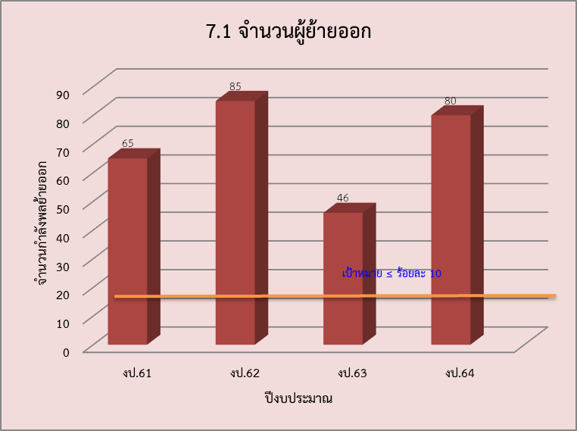

ภาพ 7.3-8 จำนวนผู้ขอย้ายออกนอกหน่วย

ตัวชี้วัดที่ 7.2 จำนวนผู้ขอย้ายเข้าหน่วย
ความผูกพัน | ค่า  เป้าหมาย  งป.64 | ผลลัพธ์ |  |  |  | บรรลุ/  ไม่บรรลุ | แนว  โน้ม | หน่วย  ปฏิบัติ
 |  | งป.61 | งป.62 | งป.63 | งป.64
จำนวนผู้ขอย้ายเข้าหน่วย | ≥ 10 | 21 | 162 | 106 | 129 |  | + | กธก.ฯ
สรุป ผลลัพธ์จำนวนผู้ขอย้ายเข้าหน่วย ใน งป.64 มีจำนวน 129 นาย สูงกว่าค่าเป้าหมายที่กำหนด (≥ 10) และมีแนวโน้มสูงขึ้น ดังภาพ 7.3-9 แสดงว่า กำลังพลของ ยศ.ทร. เริ่มมีความผูกพันกับหน่วย จนทำให้ปริมาณการขอย้ายเข้ามีจำนวนเพิ่มขึ้น
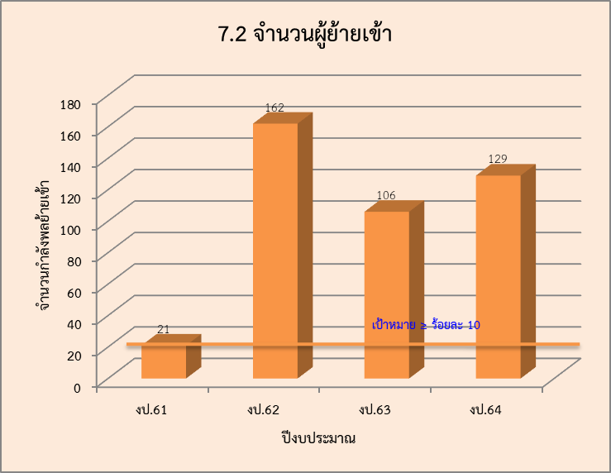
ภาพ 7.3-9 จำนวนผู้ขอย้ายเข้าหน่วย

ตัวชี้วัดที่ 7.3 จำนวนครั้งในการจัดกิจกรรมที่สร้างความผูกพัน/เสริมสร้างขวัญและกำลังใจ
ความผูกพัน | ค่า  เป้าหมาย  งป.64 | ผลลัพธ์ |  |  |  | บรรลุ/  ไม่บรรลุ | แนว  โน้ม | หน่วย  ปฏิบัติ
 |  | งป.61 | งป.62 | งป.63 | งป.64
จำนวนครั้งในการจัดกิจกรรมที่สร้างความผูกพัน/เสริมสร้างขวัญและกำลังใจ | ≥ 3 ครั้ง | - | 3 | 3 | 7 |  | + | กธก.ฯ
สรุป ผลลัพธ์จำนวนผู้ขอย้ายเข้าหน่วย ใน งป.64 มีจำนวน 7 ครั้ง สูงกว่าค่าเป้าหมายที่กำหนด (≥ 3 ครั้ง) และ มีแนวโน้มสูงขึ้น ดังภาพ 7.3-10 แสดงว่า ยศ.ทร.จัดกิจกรรมที่เสริมสร้างขวัญและกำลังใจให้กับกำลังพล ภายใต้งบประมาณที่มีจำนวนจำกัดและสถานการณ์โรคระบาดโควิด-19
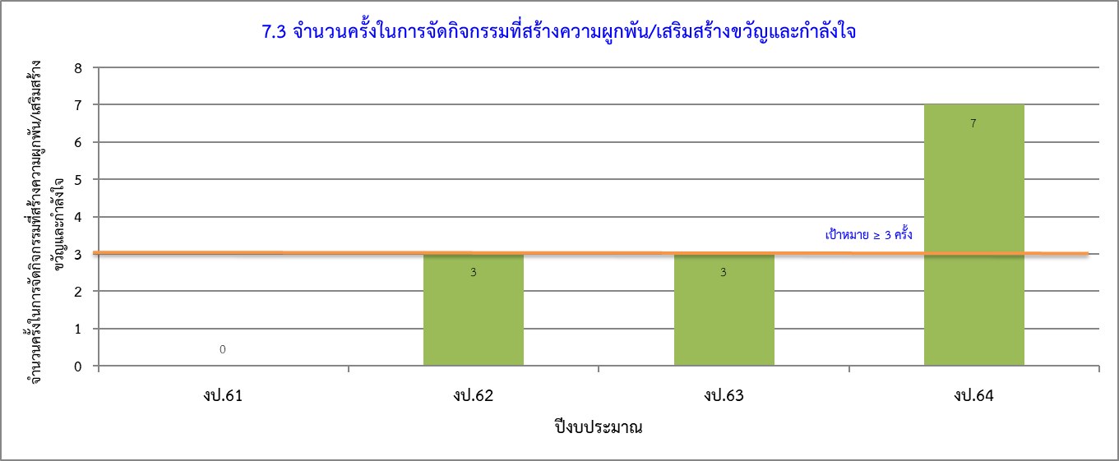
ภาพ 7.3-10 จำนวนครั้งในการจัดกิจกรรมที่สร้างความผูกพัน/เสริมสร้างขวัญและกำลังใจ
(8) ตัวชี้วัดด้านการพัฒนาบุคลากรและการพัฒนาผู้นำของส่วนราชการ
ตัวชี้วัดที่ 8.1 ร้อยละของจำนวนบุคลากรหลักที่ได้รับการอบรม/พัฒนาตรงตามหน้าที่ ต่อจำนวนบุคลากรหลักทั้งหมด
กลุ่มบุคลากรหลัก | ค่า  เป้าหมาย  งป.64 | ผลลัพธ์ |  |  |  | บรรลุ/  ไม่บรรลุ | แนว  โน้ม | หน่วย  ปฏิบัติ
 |  | งป.61 | งป.62 | งป.63 | งป.64
-ครู รร.ชุมพลฯ | ≥ 50 | 98.32 | 100 | 100 | 100 | √ | คงที่ | รร.ชุมพลฯ
-อาจารย์ ฝวก.ฯ |  | 100 | 100 | 100 | 100 | √ | คงที่ | ฝวก.ฯ
-อาจารย์ ศภษ.ฯ |  | 91.67 | 91.67 | 63.64 | 90 | √ | + | ศภษ.ฯ
-อนุศาสนาจารย์ |  | 50 | 50 | 41.67 | 0 |  | – | กอศ.ฯ
-นักวิจัย ศยร.ฯ |  | 100 | 100 | 0 | 83.33 | √ | + | ศยร.ฯ
-ข้าราชการสายประวัติศาสตร์ |  | 100 | 28 | 0 | 0 |  | – | กปศ.ฯ
-ข้าราชการ กปภ.ฯ |  | 100 | 100 | 100 | 100 | √ | คงที่ | กปภ.ฯ
รวมทั้งหมด |  | 96.73 | 89.50 | 96.73 | 85.34 |  | -
สรุป ผลลัพธ์ร้อยละของจำนวนบุคลากรหลักที่ได้รับการอบรม/พัฒนาตรงตามหน้าที่ ใน งป.64 คิดเป็นร้อยละ 85.34 สูงกว่าค่าเป้าหมายที่กำหนด (≥ ร้อยละ 50) แต่มีแนวโน้มลดลง ดังภาพ 7.3-11 แสดงว่า ยศ.ทร.สนับสนุนและส่งเสริมบุคลากรหลักได้รับการพัฒนา ถึงแม้ว่าจะมีสถานการณ์การแพร่ระบาดของโรคโควิด-19 ทำให้บางหน่วยไม่สามารถจัดการอบรม/พัฒนาบุคลากรได้ตามแผนที่กำหนด
ข้อเสนอแนะ กอศ.ฯ และ กปศ.ฯ จัดกิจกรรมตามสถานการณ์ และสำรวจกำลังพลที่ได้รับการพัฒนา/อบรมเพิ่มเติม (ถ้ามี) และรายงานในครั้งต่อไป
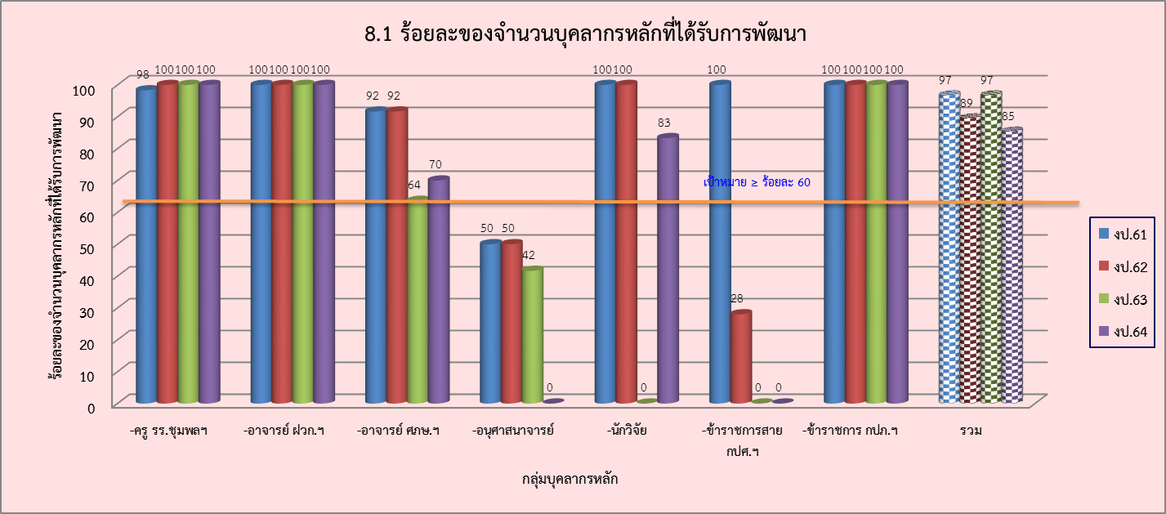
ภาพ 7.3-11 ร้อยละของจำนวนบุคลากรหลักที่ได้รับการอบรม/พัฒนาตรงตามหน้าที่

ตัวชี้วัดที่ 8.2 จำนวนครั้งในการจัดอบรม/ฝึกซ้อม/บรรยายให้ความรู้กำลังพลของ ยศ.ทร.
การพัฒนากำลังพล | ค่า  เป้าหมาย  งป.64 | ผลลัพธ์ |  |  |  | บรรลุ/  ไม่บรรลุ | แนว  โน้ม | หน่วย  ปฏิบัติ
 |  | งป.61 | งป.62 | งป.63 | งป.64
จำนวนครั้งในการจัดอบรม/ฝึกซ้อม/บรรยายให้ความรู้กำลังพลของ ยศ.ทร. | ≥ 3 ครั้ง |  | - | - | 19 |  | + | กธก.ฯ
สรุป ผลลัพธ์จำนวนครั้งในการจัดอบรม/ฝึกซ้อม/บรรยายให้ความรู้กำลังพลของ ยศ.ทร. ใน งป.64 มีจำนวน 19 ครั้ง สูงกว่าค่าเป้าหมายที่กำหนด (≥ 3 ครั้ง) นับว่ามีแนวโน้มที่ดี เนื่องจากเป็นตัวชี้วัดใหม่ ดังภาพ 7.3-12 แสดงว่า ยศ.ทร. มุ่งมั่นที่จะพัฒนาให้กำลังพลมีความรู้ ความสามารถ มีทักษะที่หลากหลาย
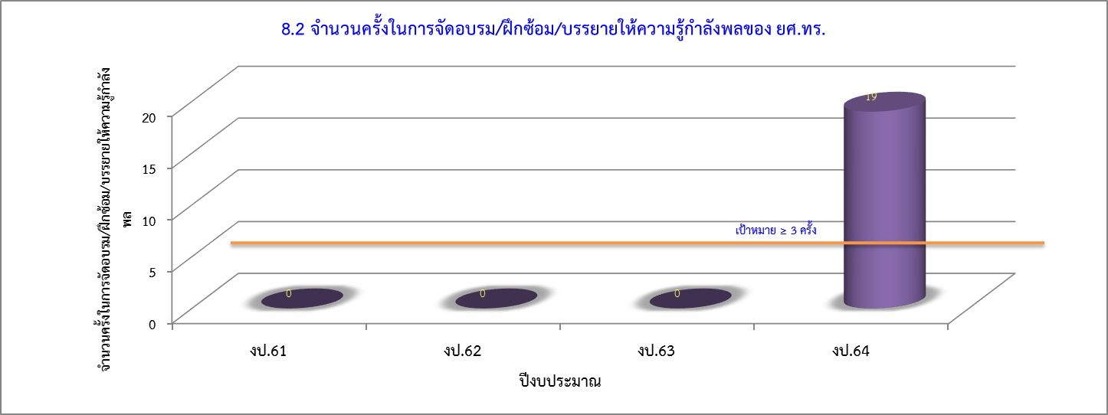
ภาพ 7.3-12 จำนวนครั้งในการจัดอบรม/ฝึกซ้อม/บรรยายให้ความรู้กำลังพล

ตัวชี้วัดที่ 8.3 ร้อยละของจำนวนกำลังพลของ ยศ.ทร.ที่เข้ารับการทดสอบสมรรถภาพร่างกายประจำปี ต่อจำนวนกำลังพลทั้งหมดของ ยศ.ทร.
การพัฒนากำลังพล | ค่า  เป้าหมาย  งป.64 | ผลลัพธ์ |  |  |  | บรรลุ/  ไม่บรรลุ | แนว  โน้ม | หน่วย  ปฏิบัติ
 |  | งป.61 | งป.62 | งป.63 | งป.64
ร้อยละของจำนวนกำลังพลของ ยศ.ทร.ที่เข้ารับการทดสอบสมรรถภาพร่างกายประจำปี | ≥ 75 | - | 93.03 | 99.86 | เลื่อนจัดกิจกรรม  ไม่มีกำหนด |  | - | กธก.ฯ
สรุป ใน งป.64 ยังไม่ได้ดำเนินการ เนื่องการแพร่ระบาดของโรคระบาดโควิด-19 ทำให้เลื่อนจัดกิจกรรมไม่มีกำหนด ไม่ได้ตามค่าเป้าหมายที่กำหนด (≥ ร้อยละ 75) ถือว่ามีแนวโน้มลดลง ดังภาพ 7.3-13
ข้อเสนอแนะ กธก.ฯ พิจารณาจัดกิจกรรมทดสอบสมรรถภาพร่างกายประจำปี ตามสถานการณ์ และรายงานจำนวนกำลังพลของ ยศ.ทร.ที่เข้ารับการทดสอบสมรรถภาพร่างกายประจำปี (ถ้าสามารถจัดกิจกรรมได้) ในการรายงานครั้ง ต่อไป
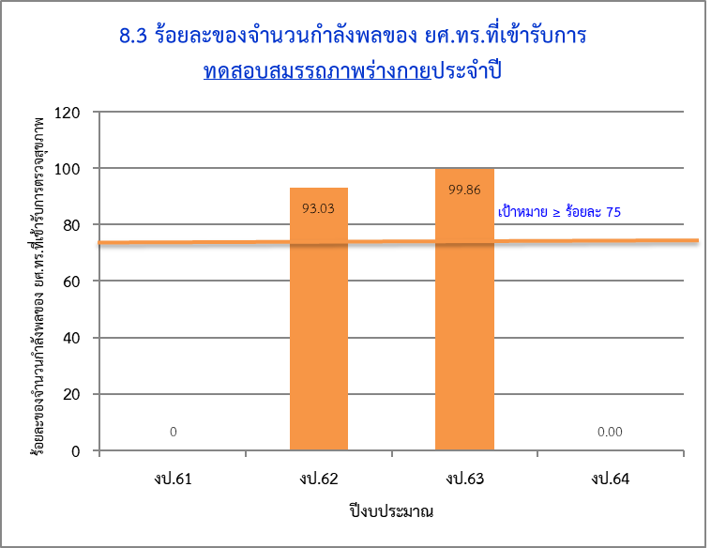
ภาพ 7.3-13 ร้อยละของจำนวนกำลังพลของ ยศ.ทร.ที่เข้ารับการทดสอบสมรรถภาพร่างกายประจำปี บรรยายให้ความรู้กำลังพล

ตัวชี้วัดที่ 8.4 ร้อยละของจำนวนกำลังพลของ ยศ.ทร.ที่เข้ารับการตรวจสุขภาพร่างกายประจำปี ต่อจำนวนกำลังพลทั้งหมดของ ยศ.ทร.
การพัฒนากำลังพล | ค่า  เป้าหมาย  งป.64 | ผลลัพธ์ |  |  |  | บรรลุ/  ไม่บรรลุ | แนว  โน้ม | หน่วย  ปฏิบัติ
 |  | งป.61 | งป.62 | งป.63 | งป.64
ร้อยละของจำนวนกำลังพลของ ยศ.ทร.ที่เข้ารับการตรวจสุขภาพร่างกายประจำปี | ≥ 60 | - | - | - | 31.57 |  | - | กธก.ฯ
สรุป ผลลัพธ์ร้อยละของจำนวนกำลังพลของ ยศ.ทร.ที่เข้ารับการตรวจสุขภาพร่างกายประจำปี ใน งป.64 คิดเป็น ร้อยละ 31.57 ต่ำกว่าค่าเป้าหมายที่กำหนด (≥ ร้อยละ 60) ดังภาพ 7.3-14 เนื่องจากใน งป.64 รพ.ทหารเรือกรุงเทพ งดจัดกิจกรรมเคลื่อนที่ในการตรวจสุขภาพประจำปี และจากการแพร่ระบาดของโรคระบาดโควิด-19 ประกอบกับยังไม่สิ้นสุดปีงบประมาณ เป็นสิ่งที่ ยศ.ทร.ต้องดำเนินการกวดขันให้กำลังพลเข้ารับการตรวจสุขภาพประจำปี
ข้อเสนอแนะ กธก.ฯ กำกับ ติดตาม และสำรวจกำลังพลที่เข้ารับการตรวจสุขภาพร่างกายประจำปี และรายงานผลในครั้งต่อไป
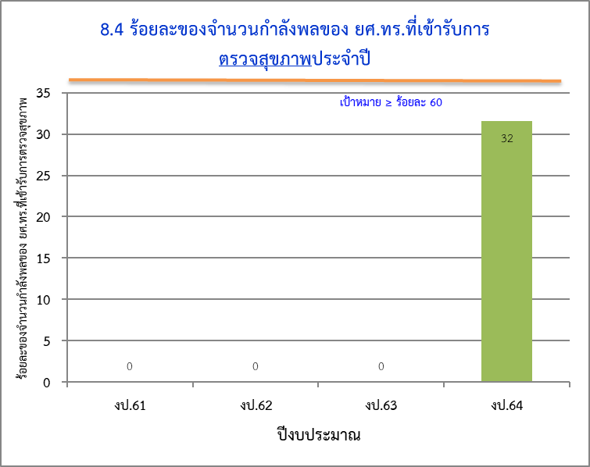

ภาพ 7.3-14 ร้อยละของจำนวนกำลังพลของ ยศ.ทร.ที่เข้ารับการตรวจสุขภาพร่างกายประจำปี บรรยายให้ความรู้กำลังพล
ตัวชี้วัดที่ 8.5 ร้อยละของจำนวนกำลังพลของ ยศ.ทร.ที่สอบเลื่อนฐานะได้ ต่อจำนวนกำลังพลของ ยศ.ทร.ที่เข้าสอบทั้งหมด
การสอบเลื่อนฐานะ | ค่า  เป้าหมาย  งป.64 | ผลลัพธ์ |  |  |  | บรรลุ/  ไม่บรรลุ | แนว  โน้ม | หน่วย  ปฏิบัติ
 |  | งป.61 | งป.62 | งป.63 | งป.64
ร้อยละของจำนวนกำลังพล  ที่สอบเลื่อนฐานะได้ | ≥ 10 | 26.58 | 25.40 | 25.00 | รอผล |  | - | กธก.ฯ
สรุป ใน งป.64 อยู่ระหว่างรอผล ผลลัพธ์ร้อยละของจำนวนบุคลากรของ ยศ.ทร.ที่สอบเลื่อนฐานะได้ ใน งป.63 คิดเป็นร้อยละ 25 สูงกว่าค่าเป้าหมายที่กำหนด (≥ ร้อยละ 10) แต่มีแนวโน้มลดลงเล็กน้อย ดังภาพ 7.3-15 แสดงว่า ยศ.ทร.เปิดโอกาสให้บุคลากรได้ก้าวหน้าขึ้นสูงตำแหน่งที่สูงขึ้น
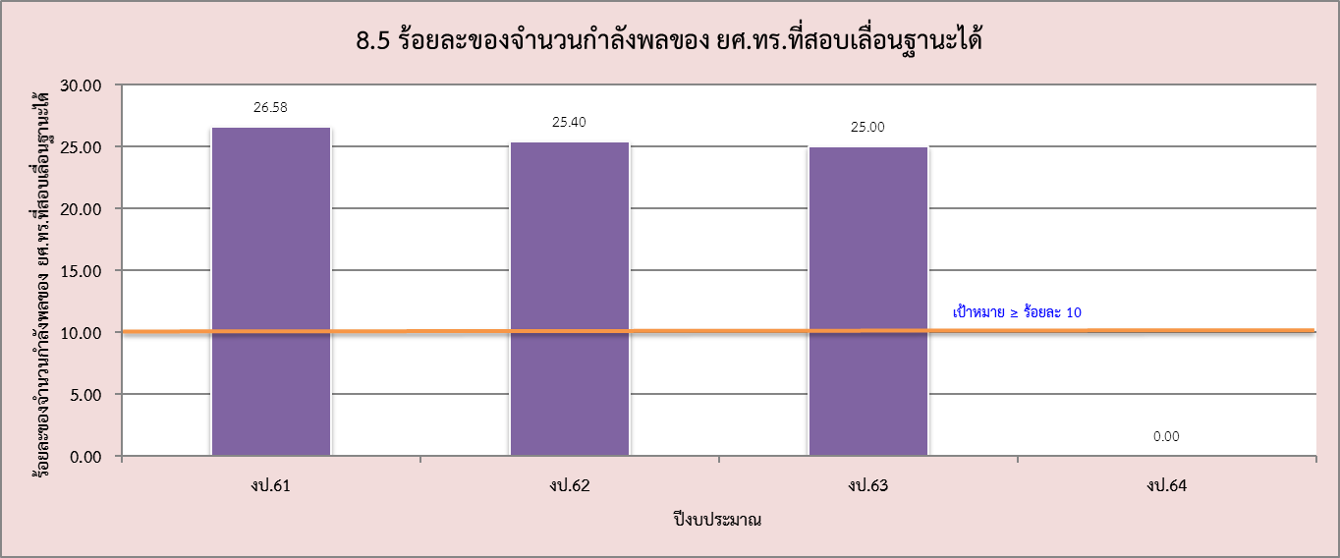
ภาพ 7.3-15 จำนวนบุคลากรของ ยศ.ทร.ที่สอบเลื่อนฐานะได้

ตัวชี้วัดที่ 8.6 จำนวนผลงาน/บทความ/งานวิจัย/นวัตกรรมของครู/อาจารย์/นักวิจัย
กลุ่มเจ้าของผลงาน | ค่า  เป้าหมาย  งป.64 | ผลลัพธ์ |  |  |  | บรรลุ/  ไม่บรรลุ | แนว  โน้ม | หน่วย  ปฏิบัติ
 |  | งป.61 | งป.62 | งป.63 | งป.64
-ผลงานของอาจารย์ ฝวก.ฯ | ≥ 12 | 1 | 19 | 5 | 4 |  | – | วทร.ฯ
-ผลงานของนักวิจัย ศยร.ฯ | เรื่อง | 10 | 9 | 7 | 2 |  | – | รร.สธ.ทร.ฯ
-ผลงานของครู รร.ชุมพลฯ |  | 9 | 37 | 78 | 60 | √ | – | รร.ชุมพลฯ
-ผลงานของอาจารย์ ศภษ.ฯ |  | 0 | 1 | 1 | 1 |  | คงที่ | ศภษ.ฯ
-ผลงานของ วทร.ฯ |  | - | - | - | 1 |  | + | วทร.ฯ
รวมทั้งหมด |  | 20 | 66 | 91 | 68 |  | -
สรุป ผลลัพธ์จำนวนผลงาน/บทความ/งานวิจัย/นวัตกรรมของครู/อาจารย์/นักวิจัย ใน งป.64 มีจำนวน 68 เรื่อง สูงกว่าค่าเป้าหมายที่กำหนด (≥ 12 เรื่อง) แต่มีแนวโน้มลดลง ดังภาพ 7.3-16 แสดงว่า ยศ.ทร.สนับสนุนและส่งเสริมให้ครู อาจารย์ และนักวิจัย ได้มีโอกาสพัฒนาตนเองโดยจัดทำผลงานอย่างต่อเนื่องและสม่ำเสมอ
ข้อเสนอแนะ ให้ ฝวก.ฯ รร.ชุมพลฯ ศยร.ฯ และ ศภษ.ฯ สำรวจข้อมูลผลงานของครู/อาจารย์/นักวิจัย อย่างต่อเนื่อง และรายงานผลเพิ่มเติม (ถ้ามี) ในการรายงานครั้งต่อไป
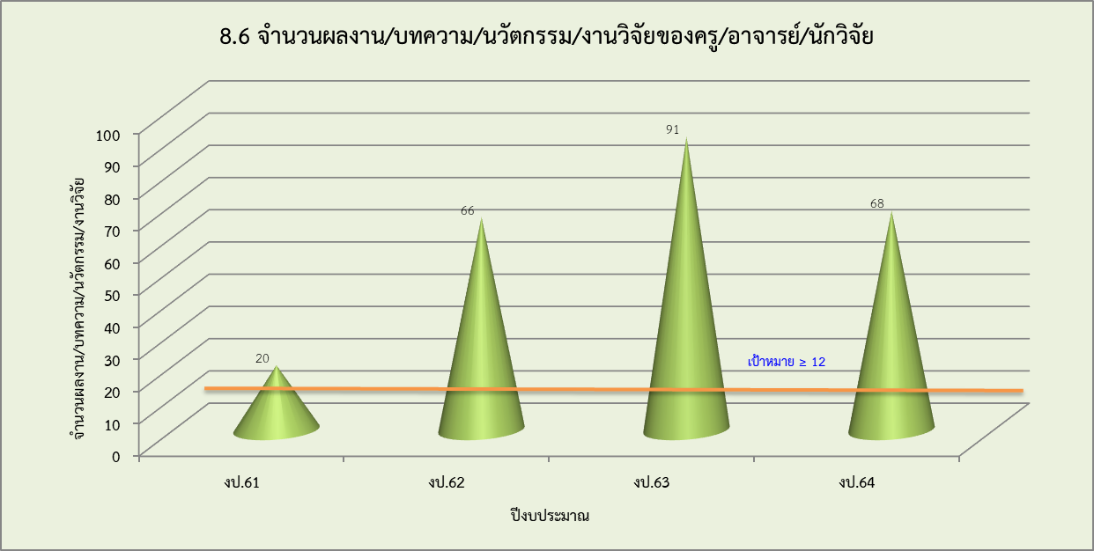

ภาพ 7.3-16 จำนวนผลงาน/บทความ/งานวิจัย/นวัตกรรมของครู/อาจารย์/นักวิจัย

7.4 ผลลัพธ์ด้านการนำองค์การและการกำกับดูแล (เชื่อมโยงหลักกับหมวด 1 : กศษ.ยศ.ทร.)
(9) ตัวชี้วัดด้านการนำองค์การ
ตัวชี้วัดที่ 9.1 ร้อยละของจำนวนวิธีการสื่อสารในการถ่ายทอดวิสัยทัศน์และค่านิยมสู่การปฏิบัติในลักษณะสองทิศทาง ต่อจำนวนวิธีการสื่อสารทั้งหมด
การสื่อสาร | ค่า  เป้าหมาย  งป.64 | ผลลัพธ์ |  |  |  | บรรลุ/  ไม่บรรลุ | แนว  โน้ม | หน่วย  ปฏิบัติ
 |  | งป.61 | งป.62 | งป.63 | งป.64
ร้อยละของจำนวนวิธีการสื่อสารในการถ่ายทอดวิสัยทัศน์และค่านิยมสู่การปฏิบัติในลักษณะสองทิศทาง | ≥ 50 | 100 | 100 | 100 | 100 |  | + | หมวด 1ฯ
สรุป ผลลัพธ์ร้อยละของจำนวนวิธีการสื่อสารในการถ่ายทอดวิสัยทัศน์และค่านิยมสู่การปฏิบัติในลักษณะสองทิศทาง ใน งป.64 คิดเป็นร้อยละ 100 สูงกว่าค่าเป้าหมายที่กำหนด (≥ ร้อยละ 50) นับว่ามีแนวโน้มที่ดี เนื่องจากได้ผลลัพธ์ร้อยละ 100 ทุกปี ดังภาพ 7.4-1 แสดงว่า ผู้นำ ยศ.ทร.ให้ความสำคัญกับการสื่อสารในลักษณะสองทิศทาง ซึ่งจะเป็นการเปิดโอกาสให้กำลังพลได้แลกเปลี่ยนแสดงความคิดเห็น

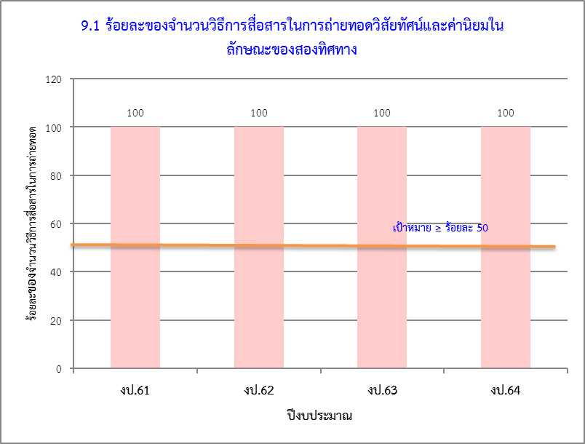
ภาพ 7.4-1 ร้อยละของจำนวนวิธีการสื่อสารในลักษณะสองทิศทาง

ตัวชี้วัดที่ 9.2 ร้อยละของจำนวนกำลังพลที่รับรู้วิสัยทัศน์ ค่านิยม และนโยบายของหน่วย ต่อจำนวนกำลังพลที่ทำการสำรวจทั้งหมด
การรับรู้วิสัยทัศน์ฯ | ค่า  เป้าหมาย  งป.64 | ผลลัพธ์ |  |  |  | บรรลุ/  ไม่บรรลุ | แนว  โน้ม | หน่วย  ปฏิบัติ
ของกำลังพล |  | งป.61 | งป.62 | งป.63 | งป.64
ร้อยละของจำนวนกำลังพลที่รับรู้วิสัยทัศน์ ค่านิยม และนโยบายของหน่วย | ≥ 70 | 100 | 100 | 100 | 100 |  | + | หมวด 1ฯ
สรุป ผลลัพธ์ร้อยละของจำนวนกำลังพลที่รับรู้วิสัยทัศน์ ค่านิยม และนโยบายของหน่วย ใน งป.64 คิดเป็นร้อยละ 100 สูงกว่าค่าเป้าหมายที่กำหนด (≥ ร้อยละ 70) และมีแนวโน้มเพิ่มขึ้น ดังภาพ 7.4-2 แสดงว่า ผู้นำ ยศ.ทร.ส่งเสริมให้มีการถ่ายทอดวิสัยทัศน์ ค่านิยม และนโยบายของหน่วย ให้กับกำลังพลอย่างสม่ำเสมอ

ภาพ 7.4-2 ร้อยละของจำนวนกำลังพลที่รับรู้วิสัยทัศน์ฯ
ของกำลังพลทิศทาง

ตัวชี้วัดที่ 9.3 จำนวนกิจกรรมที่มีการจัดทำการทบทวนหลังการปฏิบัติงาน (After Action Review : AAR)
รางวัลที่ได้รับ | ค่า  เป้าหมาย  งป.64 | ผลลัพธ์ |  |  |  | บรรลุ/  ไม่บรรลุ | แนว  โน้ม | หน่วย  ปฏิบัติ
 |  | งป.61 | งป.62 | งป.63 | งป.64
จำนวนกิจกรรมที่มีการจัดทำการทบทวนหลังการปฏิบัติงาน | ≥ 3  กิจกรรม | - | 6 | 11 | 32 |  | + | กศษ.ฯ
สรุป ผลลัพธ์จำนวนกิจกรรมที่มีการจัดทำการทบทวนหลังการปฏิบัติงาน ใน งป.64 มีจำนวน 32 กิจกรรม สูงกว่า ค่าเป้าหมายที่กำหนด (≥ 3 กิจกรรม) และมีแนวโน้มสูงขึ้นอย่างต่อเนื่อง ดังภาพ 7.4-3 แสดงว่า ผู้นำของ ยศ.ทร. สนับสนุนให้แต่ละหน่วยจัดให้มีการทบทวนหลังการปฏิบัติงาน เพื่อปรับปรุงและยกระดับคุณภาพการทำงาน
ข้อเสนอแนะ ให้ทุกหน่วยสำรวจและบันทึกข้อมูลกิจกรรมที่มีการจัดทำการทบทวนหลังการปฏิบัติงานเพิ่มเติม (ถ้ามี) และรายงานในครั้งต่อไป

ภาพ 7.4-3 จำนวนกิจกรรมที่มีการจัดทำการทบทวนหลังการปฏิบัติงาน

ตัวชี้วัดที่ 9.4 ร้อยละของจำนวนข้อเสนอแนะของผู้บริหารระดับสูงที่ได้นำไปปรับปรุงองค์การและนำไปสู่การปฏิบัติจนสำเร็จและเกิดประโยชน์ ต่อจำนวนข้อเสนอแนะทั้งหมดของผู้บริหารระดับสูง
การนำองค์การ | ค่า  เป้าหมาย  งป.64 | ผลลัพธ์ |  |  |  | บรรลุ/  ไม่บรรลุ | แนว  โน้ม | หน่วย  ปฏิบัติ
 |  | งป.61 | งป.62 | งป.63 | งป.64
ร้อยละของจำนวนข้อเสนอแนะ ของผู้บริหารระดับสูงที่ได้นำไปปรับปรุงองค์การฯ | ≥ 20 | - | - | - | 100 |  | + | หมวด 1ฯ
สรุป ผลลัพธ์ร้อยละของจำนวนข้อเสนอแนะของผู้บริหารระดับสูงที่ได้นำไปปรับปรุงองค์การและนำไปสู่การปฏิบัติจนสำเร็จและเกิดประโยชน์ ใน งป.64 คิดเป็นร้อยละ 100 สูงกว่าค่าเป้าหมายที่กำหนด (≥ ร้อยละ 20) ดังภาพ 7.4-4 นับว่ามีแนวโน้มที่ดี เนื่องจากเป็นตัวชี้วัดใหม่ที่เริ่มดำเนินการใน งป.64 แสดงว่า ผู้นำ ยศ.ทร.กำกับให้แต่ละหน่วยนำข้อเสนอแนะไปปรับปรุงแก้ไข
ข้อเสนอแนะ ให้ทุกหน่วยสำรวจและบันทึกการปรับปรุงแก้ไขตามข้อเสนอแนะของผู้บริหารระดับสูงเพิ่มเติม (ถ้ามี)โดยระบุสิ่งที่ปรับปรุงแก้ไข และมาจากข้อเสนอแนะของใคร และรายงานในการรายงานครั้งที่ 4 ต่อไป

ภาพ 7.4-4 ร้อยละของจำนวนข้อเสนอแนะของผู้บริหารระดับสูงที่ได้นำไปปรับปรุง

ตัวชี้วัดที่ 9.5 จำนวนรางวัลที่ได้รับการยกย่องจากหน่วยงานภายนอก
การนำองค์การ | ค่า  เป้าหมาย  งป.64 | ผลลัพธ์ |  |  |  | บรรลุ/  ไม่บรรลุ | แนว  โน้ม | หน่วย  ปฏิบัติ
 |  | งป.61 | งป.62 | งป.63 | งป.64
จำนวนรางวัลที่ได้รับการยกย่องจากหน่วยงานภายนอก | ≥ 1  รางวัล | 2 | 2 | 2 | 0 |  | - | กศษ.ฯ
สรุป ผลลัพธ์จำนวนรางวัลที่ได้รับการยกย่องจากหน่วยงานภายนอก ใน งป.64 จำนวน 0 รางวัล ต่ำกว่าค่าเป้าหมายที่กำหนด (≥ 1 รางวัล) และมีแนวโน้มลดลง ดังภาพ 7.4-5 เนื่องจากการจัดกิจกรรมต่าง ๆ อยู่ในช่วงปลายปี ซึ่งยัง ไม่ทราบผล
ข้อเสนอแนะ ให้ทุกหน่วยสำรวจข้อมูลว่ามีข้อมูลการได้รับรางวัล/ได้รับการยกย่องจากหน่วยงานภายนอกเพิ่มเติม (ถ้ามี) และรายงานในครั้งต่อไป

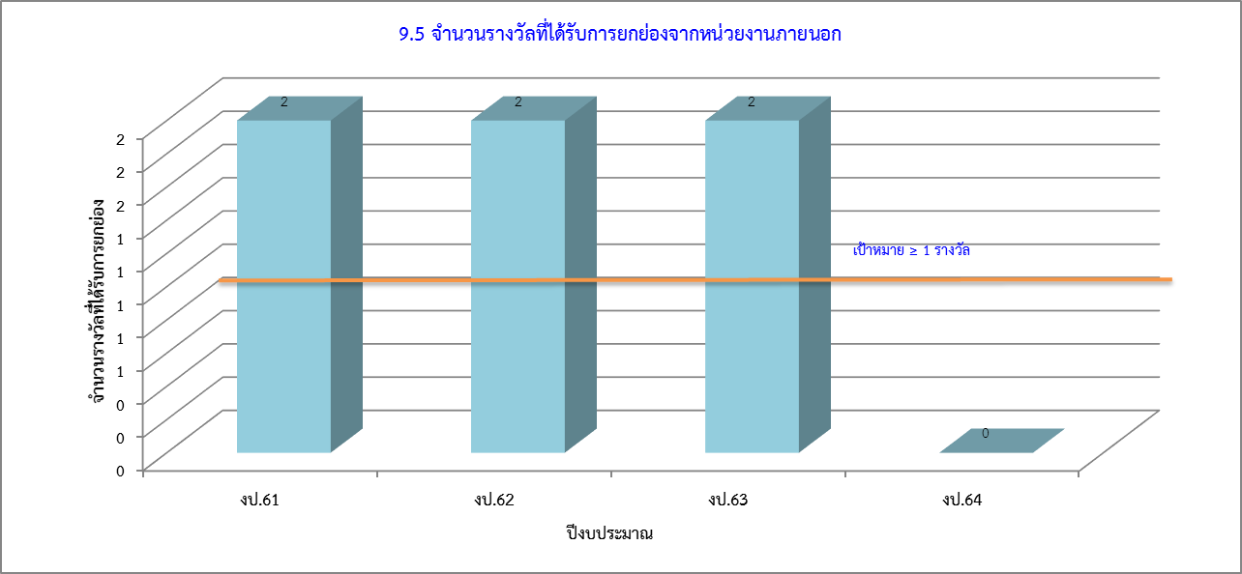

ภาพ 7.4.5 จำนวนรางวัลที่ได้รับการยกย่อง

(10) ตัวชี้วัดด้านการกำกับดูแลองค์การ
ตัวชี้วัดที่ 10.1 ร้อยละของจำนวนข้อสั่งการในมติที่ประชุม นขต.ยศ.ทร. ที่ถูกนำไปปฏิบัติ ต่อจำนวนข้อ สั่งการทั้งหมดในมติที่ประชุม นขต.ยศ.ทร.
การกำกับดูแล | ค่า  เป้าหมาย  งป.64 | ผลลัพธ์ |  |  |  | บรรลุ/  ไม่บรรลุ | แนว  โน้ม | หน่วย  ปฏิบัติ
 |  | งป.61 | งป.62 | งป.63 | งป.64
ร้อยละของจำนวนข้อสั่งการในมติที่ประชุม นขต.ยศ.ทร. ที่ถูกนำไปปฏิบัติ | ≥ 80 | - | - | - | 100 |  | + | หมวด 1ฯ
สรุป ผลลัพธ์ร้อยละของจำนวนข้อสั่งการในมติที่ประชุม นขต.ยศ.ทร. ที่ถูกนำไปปฏิบัติ ใน งป.64 คิดเป็นร้อยละ 100 สูงกว่าค่าเป้าหมายที่กำหนด (≥ ร้อยละ 80) และมีแนวโน้มที่ดี เนื่องจากเป็นตัวชี้วัดใหม่ที่ดำเนินการครั้งแรกใน งป.64 และได้ผลลัพธ์ร้อยละ 100 ดังภาพ 7.4-6 แสดงว่า ผู้นำ ยศ.ทร.กำกับติดตามการดำเนินงานของแต่ละหน่วยอย่างต่อเนื่อง

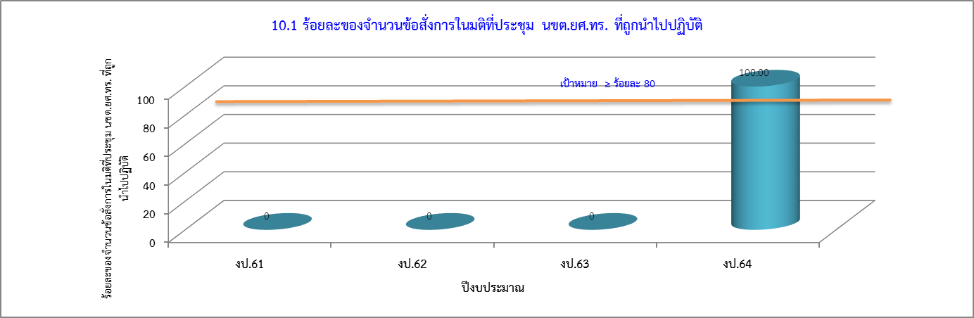
ภาพ 7.4-6 ร้อยละของจำนวนข้อสั่งการในมติที่ประชุม นขต.ยศ.ทร. ที่ถูกนำไปปฏิบัติ

(11) ตัวชี้วัดด้านกฎหมายและกฎระเบียบข้อบังคับ
ตัวชี้วัดที่ 11.1 จำนวนครั้งในการทบทวน/ปรับแก้ไขระเบียบ ข้อบังคับต่าง ๆ ให้มีความเหมาะสมและทันสมัยสอดคล้องกับสถานการณ์ปัจจุบัน

กำหมาย ระเบียบฯ | ค่า  เป้าหมาย  งป.64 | ผลลัพธ์ |  |  |  | บรรลุ/  ไม่บรรลุ | แนว  โน้ม | หน่วย  ปฏิบัติ
 |  | งป.61 | งป.62 | งป.63 | งป.64
จำนวนครั้งในการทบทวน/ปรับ แก้ไขระเบียบ ข้อบังคับต่าง ๆ | ≥ 1 ครั้ง | - | - | - | 5 |  | + | หมวด 1ฯ
สรุป ผลลัพธ์จำนวนครั้งในการทบทวน/ปรับแก้ไขระเบียบ ข้อบังคับต่าง ๆ ให้มีความเหมาะสมและทันสมัยสอดคล้องกับสถานการณ์ปัจจุบัน ใน งป.64 มีจำนวน 5 ครั้ง สูงกว่าค่าเป้าหมายที่กำหนด (≥ 1 ครั้ง) ถือว่ามีแนวโน้มที่ดี เนื่องจากเป็นตัวชี้วัดใหม่ ดังภาพ 7.4-7 แสดงว่า ยศ.ทร.กำกับดูแลให้มีการทบทวนและปรับปรุงระเบียบต่าง ๆ ให้เหมาะสม ทันสมัยเป็นปัจจุบัน
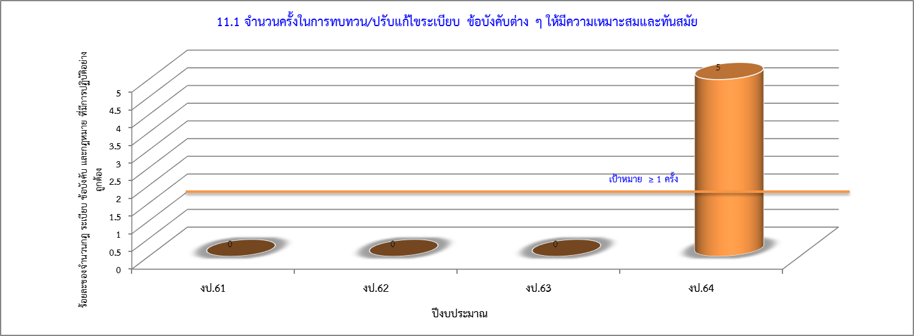
ภาพ 7.4-7 จำนวนครั้งในการทบทวน/ปรับแก้ไขระเบียบ ข้อบังคับต่าง ๆ

(12) ตัวชี้วัดด้านการประพฤติปฏิบัติตามหลักนิติธรรม ความโปร่งใส และจริยธรรม
ตัวชี้วัดที่ 12.1 ร้อยละของจำนวนกำลังพลที่ไม่ถูกร้องเรียนว่าทุจริต ต่อจำนวนกำลังพลทั้งหมด
การปฏิบัติตามหลักนิติธรรมฯ | ค่า  เป้าหมาย  งป.64 | ผลลัพธ์ |  |  |  | บรรลุ/  ไม่บรรลุ | แนว  โน้ม | หน่วย  ปฏิบัติ
 |  | งป.61 | งป.62 | งป.63 | งป.64
ร้อยละของจำนวนกำลังพลที่  ไม่ถูกร้องเรียนว่าทุจริต | ≥ 99 | 100 | 99.97 | 99.95 | 100 |  | + | หมวด 1ฯ
สรุป ผลลัพธ์ร้อยละของจำนวนกำลังพลที่ไม่ถูกร้องเรียนว่าทุจริต ใน งป.64 คิดเป็นร้อยละ 100 สูงกว่าค่าเป้าหมาย ที่กำหนด (≥ ร้อยละ 99) และมีแนวโน้มสูงขึ้น ดังภาพ 7.4-8 แสดงว่า ยศ.ทร.กำกับดูแลกำลังพลไม่ให้ไปเกี่ยวข้องกับการทุจริต โดยยึดหลักนิติธรรม ความโปร่งใส และจริยธรรม
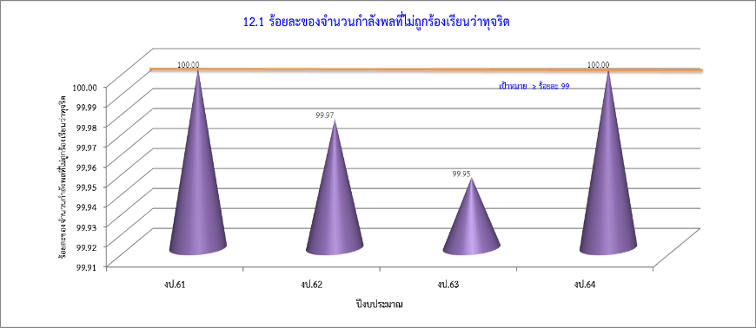
ภาพ 7.4-8 ร้อยละของจำนวนกำลังพลที่ไม่ถูกร้องเรียนว่าทุจริต
(13) ตัวชี้วัดด้านสังคมและชุมชน
ตัวชี้วัดที่ 13.1 จำนวนกิจกรรมที่สนับสนุนชุมชนและสังคม เช่น วันเด็ก วันขึ้นปีใหม่ วันสถาปนาหน่วย เทิดพระเกียรติ วิ่งการกุศล หรือบริการสังคม บริจาคโลหิต/สิ่งของ สอนว่ายน้ำ สอนภาคฤดูร้อน
ด้านสังคมและชุมชน | ค่า  เป้าหมาย  งป.64 | ผลลัพธ์ |  |  |  | บรรลุ/  ไม่บรรลุ | แนว  โน้ม | หน่วย  ปฏิบัติ
 |  | งป.61 | งป.62 | งป.63 | งป.64
จำนวนกิจกรรมที่สนับสนุนชุมชนและสังคม | ≥ 6  กิจกรรม | 6 | 8 | 13 | 35 |  | + | หมวด 1ฯ
สรุป ผลลัพธ์จำนวนกิจกรรมที่สนับสนุนชุมชนและสังคม ใน งป.64 มีจำนวน 35 กิจกรรม สูงกว่าค่าเป้าหมาย ที่กำหนด (≥ 6 กิจกรรม) และมีแนวโน้มสูงขึ้นอย่างต่อเนื่อง ดังภาพ 7.4-9 แสดงว่า ยศ.ทร.ตระหนักและให้ความสำคัญต่อสังคม ชุมชนรอบข้าง จัดกิจกรรมช่วยเหลือสังคมอย่างต่อเนื่อง
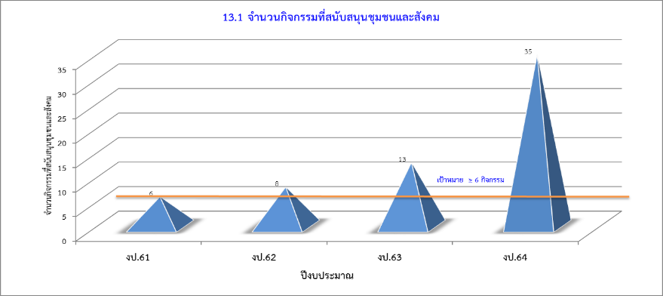
ภาพ 7.4-9 จำนวนกิจกรรมที่สนับสนุนชุมชนและสังคม

ตัวชี้วัดที่ 13.2 จำนวนครั้งในการจัดกิจกรรมที่ลดผลกระทบต่อสภาพแวดล้อม (CRS) เช่น ลอกคลอง แยกขยะ จัดทำปุ๋ยหมัก รณรงค์ขี่จักรยาน ใช้กระดาษ 2 หน้า การอนุรักษ์พลังงาน
ด้านสังคมและชุมชน | ค่า  เป้าหมาย  งป.64 | ผลลัพธ์ |  |  |  | บรรลุ/  ไม่บรรลุ | แนว  โน้ม | หน่วย  ปฏิบัติ
 |  | งป.61 | งป.62 | งป.63 | งป.64
จำนวนครั้งในการจัดกิจกรรม  ที่ลดผลกระทบต่อสภาพแวดล้อม (CRS) | ≥ 6  กิจกรรม | - | 3 | 7 | 23 |  | + | หมวด 1ฯ
สรุป ผลลัพธ์จำนวนครั้งในการจัดกิจกรรมที่ลดผลกระทบต่อสภาพแวดล้อม (CRS) ใน งป.64 มีจำนวน 23 กิจกรรม สูงกว่าค่าเป้าหมายที่กำหนด (≥ 6 กิจกรรม) และมีแนวโน้มสูงขึ้นอย่างต่อเนื่อง ดังภาพ 7.4-10 แสดงว่า ยศ.ทร.ตระหนักและให้ความสำคัญต่อสังคม ชุมชนรอบข้าง จัดกิจกรรมที่ลดผลกระทบต่อสภาพแวดล้อมอย่างต่อเนื่อง
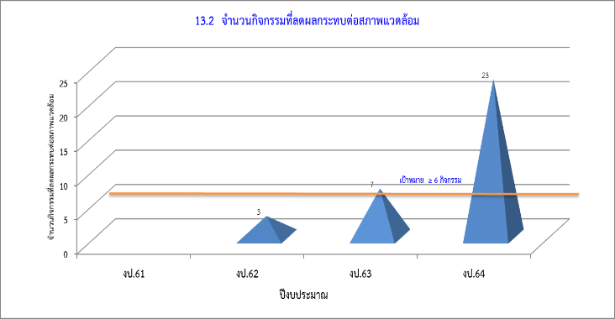
ภาพ 7.4-10 จำนวนครั้งในการจัดกิจกรรมที่ลดผลกระทบต่อสภาพแวดล้อม (CRS)

ตัวชี้วัดที่ 13.3 ร้อยละของจำนวนบุคลากรที่เข้าร่วมกิจกรรมจิตอาสา ต่อจำนวนบุคลากรทั้งหมด
ด้านสังคมและชุมชน | ค่า  เป้าหมาย  งป.64 | ผลลัพธ์ |  |  |  | บรรลุ/  ไม่บรรลุ | แนว  โน้ม | หน่วย  ปฏิบัติ
 |  | งป.61 | งป.62 | งป.63 | งป.64
ร้อยละของจำนวนบุคลากรที่เข้าร่วมกิจกรรมจิตอาสา | ≥ ร้อยละ  20 | 13.73 | 7.64 | 42.65 | 49.14 |  | + | หมวด 1ฯ
สรุป ผลลัพธ์ร้อยละของจำนวนบุคลากรที่เข้าร่วมกิจกรรมจิตอาสา ใน งป.64 คิดเป็นร้อยละ 49.14 สูงกว่า ค่าเป้าหมายที่กำหนด (≥ ร้อยละ 20) และมีแนวโน้มดีขึ้น ดังภาพ 7.4-11 แสดงว่า ยศ.ทร.ตระหนักและให้ความสำคัญต่อสังคม ชุมชนรอบข้าง จัดกิจกรรมจิตอาสาสนับสนุนและช่วยเหลือสังคมรอบข้างอย่างต่อเนื่อง

ภาพ 7.4-11 ร้อยละของจำนวนบุคลากรที่เข้าร่วมกิจกรรมจิตอาสา

7.5 ผลลัพธ์ด้านงบประมาณการเงิน และการเติบโต (เชื่อมโยงหลักกับหมวด OP : กศษ.ยศ.ทร.)
(14) ตัวชี้วัดด้านผลการดำเนินการด้านงบประมาณ และการเงิน
ตัวชี้วัดที่ 14.1 ร้อยละของจำนวนเงินที่เบิกจ่ายงบประมาณ ต่อจำนวนเงินงบประมาณที่ได้รับจัดสรรทั้งหมด
การเบิกจ่ายงบประมาณ | ค่า  เป้าหมาย  งป.64 | ผลลัพธ์ |  |  |  | บรรลุ/  ไม่บรรลุ | แนว  โน้ม | หน่วย  ปฏิบัติ
 |  | งป.61 | งป.62 | งป.63 | งป.64
ร้อยละของจำนวนเงินงบประมาณที่เบิกจ่าย | 100 | 101.87 | 93.53 | 100 | 76.73 |  | – | กบ.ฯ
สรุป ผลลัพธ์ร้อยละของจำนวนเงินที่เบิกจ่ายงบประมาณ ใน งป.64 คิดเป็นร้อยละ 76.73 (ข้อมูล ณ 16 ส.ค.64) ต่ำกว่าค่าเป้าหมายที่กำหนด (ร้อยละ 100) และมีแนวโน้มลดลง เนื่องจากยังไม่เสร็จสิ้นปีงบประมาณ ดังภาพ 7.5-1 ข้อเสนอแนะ ให้ กบ.ฯ รายงานผลการเบิกจ่ายงบประมาณประจำปี เมื่อสิ้นสุดปีงบประมาณ ในการรายงานครั้งต่อไป

ภาพ 7.5-1 ร้อยละของจำนวนเงินที่เบิกจ่ายงบประมาณ

ตัวชี้วัดที่ 14.2 ร้อยละของจำนวนครั้งในการจ่ายเงินให้กำลังพลที่ได้รับตามสิทธิ ถูกต้อง รวดเร็ว ต่อจำนวนครั้งในการจ่ายเงินให้กำลังพลทั้งหมดที่ได้รับเงินตามสิทธิ (กง.ฯ)
การจ่ายเงิน | ค่า  เป้าหมาย  งป.64 | ผลลัพธ์ |  |  |  | บรรลุ/  ไม่บรรลุ | แนว  โน้ม | หน่วย  ปฏิบัติ
 |  | งป.61 | งป.62 | งป.63 | งป.64
ร้อยละของจำนวนครั้งในการจ่ายเงินให้กำลังพลที่ได้รับตามสิทธิ ถูกต้องรวดเร็ว | ≥ 98 | - | - | - | 100 |  | + | กง.ฯ
สรุป ผลลัพธ์ร้อยละของจำนวนครั้งในการจ่ายเงินให้กำลังพลที่ได้รับตามสิทธิ ถูกต้อง รวดเร็ว ใน งป.64 คิดเป็นร้อยละ 100 สูงกว่าค่าเป้าหมายที่กำหนด (≥ ร้อยละ 98) ถือว่ามีแนวโน้มที่ดี เนื่องจากได้ร้อยละ 100 ดังภาพ 7.5-2 แสดงว่า ยศ.ทร.สามารถจ่ายเงินได้อย่างถูกต้อง รวดเร็ว

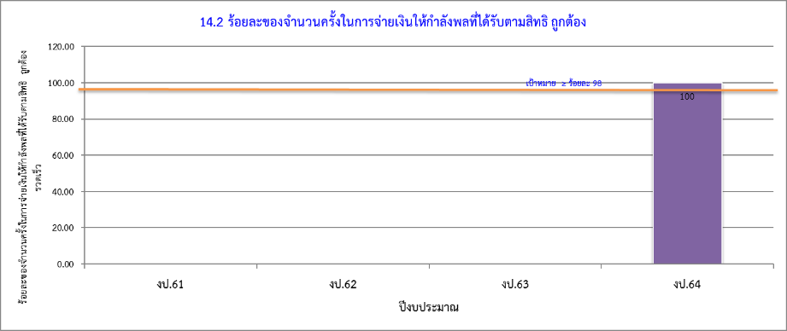
ภาพ 7.5-2 ร้อยละของจำนวนครั้งในการจ่ายเงินให้กำลังพลที่ได้รับตามสิทธิ ถูกต้อง รวดเร็ว

(15) ตัวชี้วัดด้านการเติบโต
ตัวชี้วัดที่ 15.1 ความสำเร็จ (ความก้าวหน้า) ของการจัดตั้งศูนย์สมุททานุภาพ (ร้อยละของความสำเร็จในการจัดตั้งศูนย์สมุททานุภาพ)
ศูนย์สมุททานุภาพ | ค่า  เป้าหมาย  งป.64 | ผลลัพธ์ |  |  |  | บรรลุ/  ไม่บรรลุ | แนว  โน้ม | หน่วย  ปฏิบัติ
 |  | งป.61 | งป.62 | งป.63 | งป.64
ความสำเร็จ (ความก้าวหน้า) ของการจัดตั้งศูนย์สมุททานุภาพ | ≥ 10 | ยังไม่เริ่ม  โครงการ | 7.92 | 40.59 | 84.16 |  | + | ศยร.ฯ
สรุป ผลลัพธ์ร้อยละของความสำเร็จในการจัดตั้งศูนย์สมุททานุภาพ ใน งป.64 คิดเป็นร้อยละ 84.16 สูงกว่าค่าเป้าหมายที่กำหนด (≥ ร้อยละ 10) และมีแนวโน้มสูงขึ้นอย่างต่อเนื่อง ดังภาพ 7.5-3 แสดงว่า ยศ.ทร. เพิ่มขีดความสามารถของหน่วยและขยายองค์กรให้เป็นองค์การชั้นนำ เตรียมความพร้อมให้สามารถแข่งขันกับองค์กรภายนอกได้ต่อไปในอนาคต
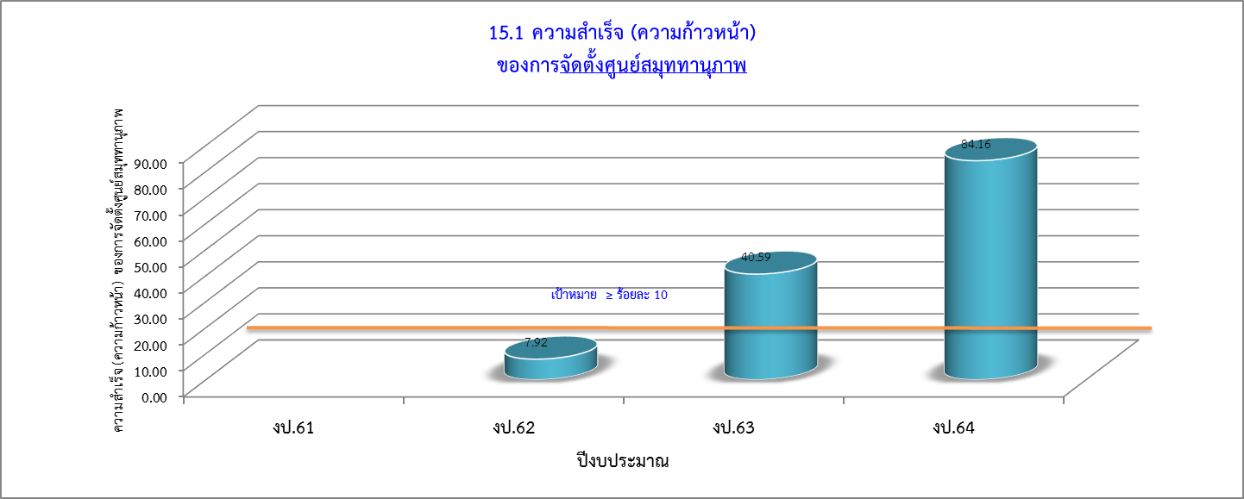
ภาพ 7.5-3 ความสำเร็จ (ความก้าวหน้า) ของการจัดตั้งศูนย์สมุททานุภาพ

7.6 ผลลัพธ์ด้านประสิทธิผลของกระบวนการและการจัดการเครือข่ายอุปทาน (เชื่อมโยงหลักกับหมวด 6 : กปภ.ยศ.ทร.)
(16) ตัวชี้วัดด้านประสิทธิผลและประสิทธิภาพของกระบวนการ
ตัวชี้วัดที่ 16.1 ร้อยละของจำนวนตัวชี้วัดในกระบวนการหลักที่ดำเนินการบรรลุความสำเร็จ ต่อจำนวนตัวชี้วัดทั้งหมดในกระบวนการหลัก
กระบวนการหลัก (CP) | ค่า  เป้าหมาย  งป.64 | ผลลัพธ์ |  |  |  | บรรลุ/  ไม่บรรลุ | แนว  โน้ม | หน่วย  รวบรวม  ข้อมูล
 |  | งป.61 | งป.62 | งป.63 | งป.64
ร้อยละของจำนวนตัวชี้วัดในกระบวนการหลักที่ดำเนินการบรรลุ | ≥ 60 | ไม่ได้ประเมิน | 72.83 | 97.06 | 90 |  | - | หมวด 6ฯ
CP1 ด้านการนำองค์กรฯ |  |  |  | กระบวน  การใหม่ | 0
CP2 ด้านการอนุศาสนาจารย์ |  |  | 100 | 100 | 100
CP3 การผลิตกำลังพลต่ำกว่าชั้นสัญญาบัตร |  |  | 53.57 | 100 | 100
-กศษ.ฯ |  |  |  |  | (100)
-รร.ชุมพลฯ |  |  |  |  | (100)
CP4 การพัฒนากำลังพลตามแนวทาง รับราชการ |  |  | 72.97 | 100 | 76.92
-วทร.ฯ |  |  |  |  | (20)
-รร.สธ.ทร.ฯ |  |  |  |  | (100)
-รร.ชต.ฯ |  |  |  |  | (100)
-ฝวก.ฯ |  |  |  |  | (50)
CP5 เพิ่มพูนความรู้ภาษาต่างประเทศ |  |  | 33.33 | 100 | 92.31
CP6 ฝึกอบรมหลักสูตรข้าราชการกลาโหม  พลเรือนต่ำกว่าชั้นสัญญาบัตร |  |  | 100 | 100 | 100
CP7 ด้านการประกันคุณภาพการศึกษา |  |  | 100 | 66.67 | 66.67
CP8 ศึกษาและวิจัยระดับกองทัพเรือ |  |  | 100 | 83.33 | 100
CP9 ส่งกำลังบำรุงพัสดุสายยุทธศึกษา |  |  | 100 | 100 | 100
CP10 ด้านประวัติศาสตร์และพิพิธภัณฑ์ทหาร |  |  | 100 | 100 | 100
สรุป ผลลัพธ์ร้อยละของจำนวนตัวชี้วัดในกระบวนการหลักที่ดำเนินการบรรลุ ใน งป.64 คิดเป็นร้อยละ 90
สูงกว่าค่าเป้าหมายที่กำหนด (≥ ร้อยละ 60) แต่มีแนวโน้มลดลง เนื่องจากบางกระบวนการจะสิ้นสุดเมื่อสิ้นปีงบประมาณ ดังภาพ 7.6-1 แสดงว่า การทำงานกระบวนการหลักในภาพรวม ของ ยศ.ทร. บรรลุความสำเร็จในตัวชี้วัดที่กำหนดเป็นส่วนใหญ่ ยกเว้น CP1 ที่ยังไม่มีการรายงานผลลัพธ์ ซึ่งผู้ที่รับผิดชอบกระบวนการต้องเร่งรัดดำเนินการให้เป็นรูปธรรม
ข้อเสนอแนะ
1. ให้ ฝสธ.บก.ยศ.ทร. เร่งรัดการจัดทำ CP 1 กระบวนการการนำองค์กร และกำหนดตัวชี้วัดของกระบวนการให้เป็นรูปธรรม พร้อมทั้งรายงานผลลัพธ์ในการรายงานครั้งต่อไป
2. เมื่อสิ้นสุดกระบวนการ ให้ ฝวก.ฯ วทร.ฯ ศภษ.ฯ และ กปภ.ฯ รายงานผลการดำเนินงานตามตัวชี้วัดในกระบวนการหลักที่ตนรับผิดชอบเพิ่มเติม (ถ้ามี) ในการรายงานครั้งต่อไป

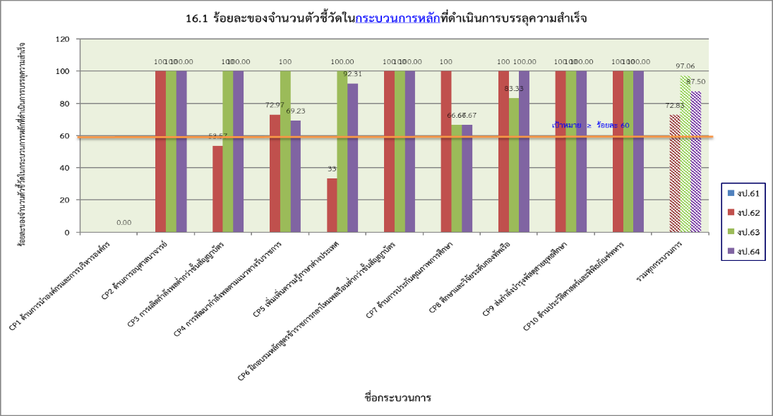
ภาพ 7.6-1 ร้อยละของจำนวนตัวชี้วัดในกระบวนการหลักที่ดำเนินการบรรลุ

ตัวชี้วัดที่ 16.2 ร้อยละของจำนวนตัวชี้วัดในกระบวนการสนับสนุนที่ดำเนินการบรรลุความสำเร็จ ต่อจำนวนตัวชี้วัดทั้งหมดในกระบวนการสนับสนุน
กระบวนการสนับสนุน (SP) | ค่า  เป้าหมาย  งป.64 | ผลลัพธ์ |  |  |  | บรรลุ/  ไม่บรรลุ | แนว  โน้ม | หน่วย  รวบรวม  ข้อมูล
 |  | งป.61 | งป.62 | งป.63 | งป.64
ร้อยละของจำนวนตัวชี้วัดในกระบวนการสนับสนุนที่ดำเนินการบรรลุ | ≥ 60 | ไม่ได้ประเมิน | 41.67 | 72.13 | 81.36 |  | + | หมวด 6ฯ
SP1 บริหารงานด้านกำลังพลและธุรการ |  |  | 71.43 | 85.71 | 71.43 | √ | –
SP2 ตรวจสอบหลักสูตร ตัดสินผล รับรองการศึกษา และการประเมินวิทยฐานะ |  |  | ไม่มีข้อมูล | 100 | 100 | √ | คงที่
SP3 ด้านงบประมาณ |  |  | 100 | 100 | 76.73 |  | –
SP4 จัดซื้อ/จ้าง |  |  | 100 | 100 | 100 | √ | คงที่
SP5 ด้านการเงิน |  |  | ไม่มีข้อมูล | 100 | 100 | √ | คงที่
SP6 เผยแพร่ผลงานทางวิชาการ |  |  | 33.33 | 75 | 100 | √ | +
-รนภ.ฯ |  |  |  |  | (100) | √
-ศยร.ฯ |  |  |  |  | (100) | √
SP7 พัฒนาระบบสารสนเทศ |  |  | 100 | 100 | 100 | √ | คงที่
SP8 บริการของห้องสมุด |  |  | ไม่มีข้อมูล | 77.78 | 55.56 | √ | –
SP9 สนับสนุนและบริการของ กอง สน. |  |  | ไม่มีข้อมูล | ไม่มีข้อมูล | 100 | √ | คงที่
SP10 การจัดการความรู้ |  |  | 75 | 28.57 | 28.57 |  | –
สรุป ผลลัพธ์ร้อยละของจำนวนตัวชี้วัดในกระบวนการสนับสนุนที่ดำเนินการบรรลุ ใน งป.64 คิดเป็นร้อยละ 81.36 สูงกว่าค่าเป้าหมายที่กำหนด (≥ ร้อยละ 60) และมีแนวโน้มเพิ่มขึ้น ดังภาพ 7.6-2 แสดงว่า การทำงานกระบวนการสนับสนุนในภาพรวมของ ยศ.ทร. บรรลุความสำเร็จในตัวชี้วัดที่กำหนด โดยที่ยังมีบางกระบวนการยังไม่เสร็จสิ้น
ข้อเสนอแนะ เมื่อสิ้นสุดกระบวนการ ให้ กบ.ฯ และคณะอนุกรรมการจัดการความรู้ ยศ.ทร. รายงานผลการดำเนินงานตามตัวชี้วัดในกระบวนการสนับสนุนที่ตนรับผิดชอบ และรายงานเพิ่มเติม (ถ้ามี) ในการรายงานครั้งต่อไป
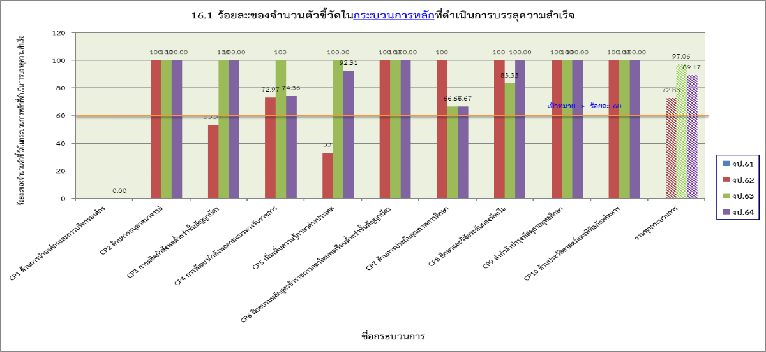

ภาพ 7.6-2 ร้อยละของจำนวนตัวชี้วัดในกระบวนการสนับสนุนที่ดำเนินการบรรลุ

ตัวชี้วัดที่ 16.3 ร้อยละของจำนวนผลงาน/นวัตกรรม/สิ่งประดิษฐ์/สื่อการสอน/บทความ/งานวิจัย ที่นำไปใช้เกิดประโยชน์ต่อการจัดการเรียนการสอน หรือการเผยแพร่ข้อมูลวิทยาการทหารเรือ ต่อจำนวนผลงานฯ ที่มีทั้งหมด

ผลงานที่นำไปใช้ประโยชน์ | ค่า  เป้าหมาย  งป.64 | ผลลัพธ์ |  |  |  | บรรลุ/  ไม่บรรลุ | แนว  โน้ม | หน่วย  รวบรวมข้อมูล
 |  | งป.61 | งป.62 | งป.63 | งป.64
ร้อยละของจำนวนผลงาน/นวัตกรรม/สิ่งประดิษฐ์/สื่อการสอน/บทความ/งานวิจัย ที่นำไปใช้เกิดประโยชน์ต่อการจัดการเรียนการสอน หรือการเผยแพร่ข้อมูลวิทยาการทหารเรือ | ≥ 70 | 100  (20/20 | 100  (66/66) | 100  (91/91) | 100  (69/69) |  | + | หมวด 6ฯ
สรุป ผลลัพธ์ร้อยละของจำนวนผลงาน/นวัตกรรม/สิ่งประดิษฐ์/สื่อการสอน/บทความ/งานวิจัยที่นำไปใช้เกิดประโยชน์ต่อการจัดการเรียนการสอน หรือการเผยแพร่ข้อมูลวิทยาการทหารเรือ ใน งป.64 คิดเป็นร้อยละ 100 สูงกว่าค่าเป้าหมายที่กำหนด (≥ ร้อยละ 70) และมีแนวโน้มสูงขึ้น เนื่องจากได้ผลลัพธ์ร้อยละ 100 ทุกปี ดังภาพ 7.6-3 แสดงว่า ยศ.ทร.ส่งเสริมให้ครู/อาจารย์/นักวิจัย นำศักยภาพของตน มาจัดทำผลงานฯ เพื่อใช้ประโยชน์ต่อการจัดการเรียนการสอน หรือการเผยแพร่ข้อมูล (แต่

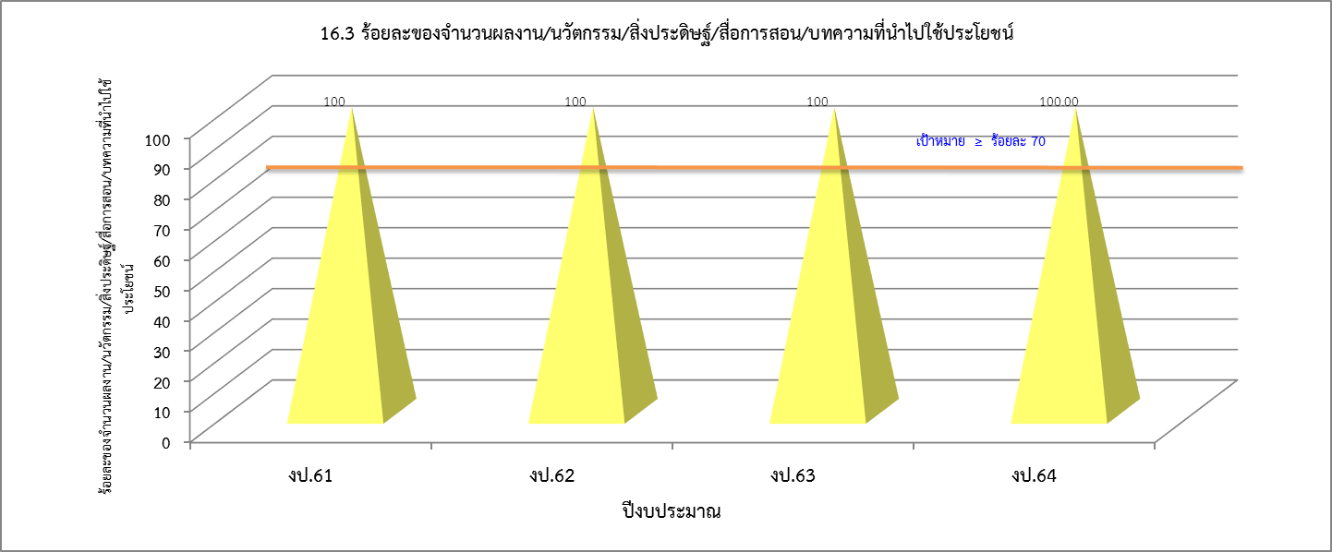
ภาพ 7.6-3 ร้อยละของจำนวนผลงาน/นวัตกรรม/สิ่งประดิษฐ์/สื่อการสอน/บทความ/งานวิจัย ที่นำไปใช้เกิดประโยชน์
ตัวชี้วัดที่ 16.4 จำนวนกระบวนการที่มีการปรับปรุงการทำงาน โดยการลดต้นทุนการทำงาน
ตัวชี้วัดที่ 16.5 จำนวนกระบวนการที่มีการปรับปรุงการทำงาน โดยการใช้เทคโนโลยีดิจิทัล
กระบวนการปรับปรุงการทำงาน | ค่า  เป้าหมาย  งป.64 | ผลลัพธ์ |  |  |  | บรรลุ/  ไม่บรรลุ | แนว  โน้ม | หน่วย  ปฏิบัติ
 |  | งป.61 | งป.62 | งป.63 | งป.64
16.4 จำนวนกระบวนการที่มีการปรับปรุงการทำงาน  โดยการลดต้นทุนการทำงาน | ≥ 1 | - | 7 | 19 | 29 |  | + | หมวด 6ฯ
16.5 จำนวนกระบวนการที่มีการปรับปรุงการทำงาน  โดยการใช้เทคโนโลยีดิจิทัล | ≥ 1 | - | 30 | 38 | 39 |  | + | หมวด 6ฯ
สรุป ผลลัพธ์จำนวนกระบวนการที่มีการปรับปรุงการทำงานโดยการลดต้นทุนการทำงาน ใน งป.64 มีจำนวน 29 กระบวนการ สูงกว่าค่าเป้าหมายที่กำหนด (≥ 1กระบวนการ) และมีแนวโน้มสูงขึ้น ส่วนผลลัพธ์จำนวนกระบวนการที่มีการปรับปรุงการทำงานโดยการใช้เทคโนโลยีดิจิทัล ใน งป.64 มีจำนวน 39 กระบวนการ สูงกว่า ค่าเป้าหมายที่กำหนด (≥ 1 กระบวนการ) และมีแนวโน้มสูงขึ้นเช่นกัน ดังภาพ 7.6-4 แสดงว่า ยศ.ทร. และหน่วยต่าง ๆ ให้ความสำคัญกับการปรับปรุงระบบการทำงาน ทำให้ลดต้นทุนประหยัดค่าใช้จ่ายมากขึ้น และใช้เทคโนโลยีดิจิทัลมาเอื้อต่อการปฏิบัติงาน ช่วยเพิ่มประสิทธิภาพการทำงาน รวดเร็ว และถูกต้องมากยิ่งขึ้น
ข้อเสนอแนะ ให้ทุกหน่วยสำรวจข้อมูลการปรับปรุงการทำงานโดยการลดต้นทุนค่าใช้จ่าย และการปรับปรุงการทำงานโดยการใช้เทคโนโลยีดิจิทัล ของกระบวนการที่ตนรับผิดชอบ และรายงานเพิ่มเติม (ถ้ามี) ในการรายงานครั้งต่อไป
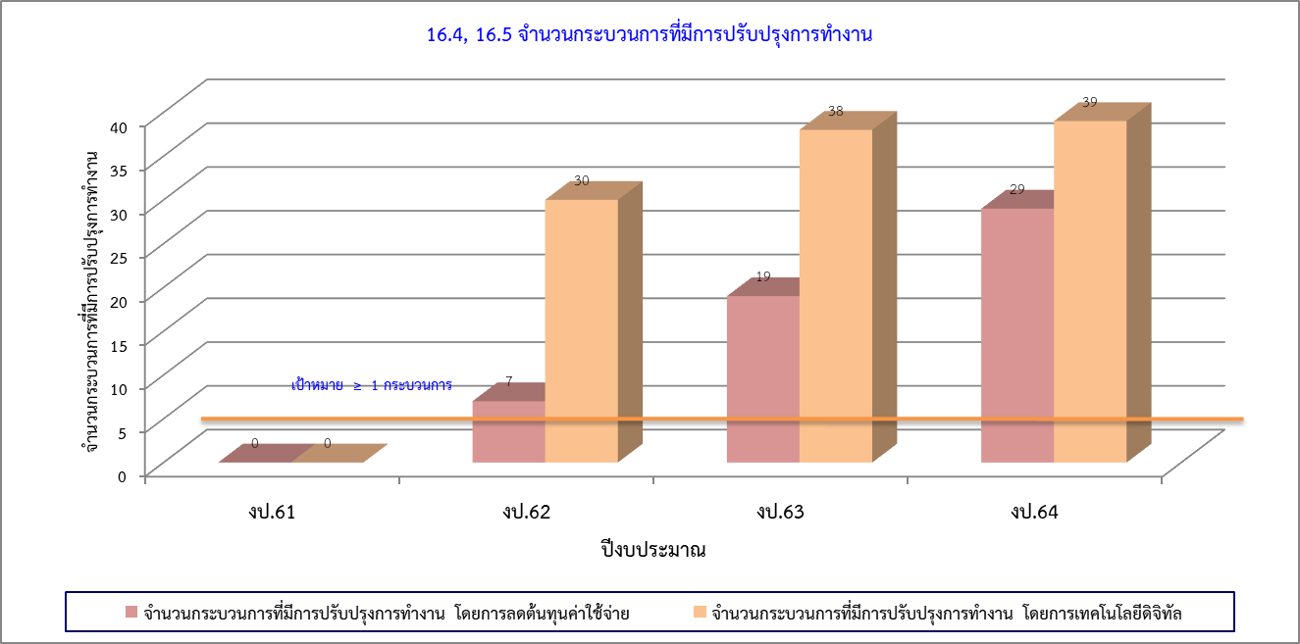
ภาพ 7.6-4 จำนวนกระบวนการที่มีการปรับปรุงการทำงาน

ตัวชี้วัดที่ 16.6 จำนวนวัตกรรมที่เกิดจากการปรับปรุงกระบวนการทำงาน
นวัตกรรม | ค่า  เป้าหมาย  งป.63 | ผลลัพธ์ |  |  |  | บรรลุ/  ไม่บรรลุ | แนว  โน้ม | หน่วย  ปฏิบัติ
 |  | งป.61 | งป.62 | งป.63 | งป.64
จำนวนนวัตกรรมที่เกิดจากการปรับปรุงกระบวนการ | ≥ 4 ชิ้น | - | 7 | 9 | 20 |  | + | หมวด 6ฯ
สรุป ผลลัพธ์จำนวนนวัตกรรมที่เกิดจากการปรับปรุงกระบวนการ ใน งป.64 มีจำนวน 20 ชิ้น สูงกว่าค่าเป้าหมาย ที่กำหนด (≥ 4 ชิ้น) และมีแนวโน้มสูงขึ้นอย่างต่อเนื่อง ดังภาพ 7.6-5 แสดงว่า ยศ.ทร.ยังคงส่งเสริมการสร้างนวัตกรรมเพื่อนำมาปรับปรุงการทำงานให้ดียิ่งขึ้น
ข้อเสนอแนะ ให้ทุกหน่วยสำรวจข้อมูลการนำนวัตกรรมมาปรับปรุงการทำงานของกระบวนการที่ตนรับผิดชอบ และรายงานเพิ่มเติม (ถ้ามี) ในการรายงานครั้งต่อไป
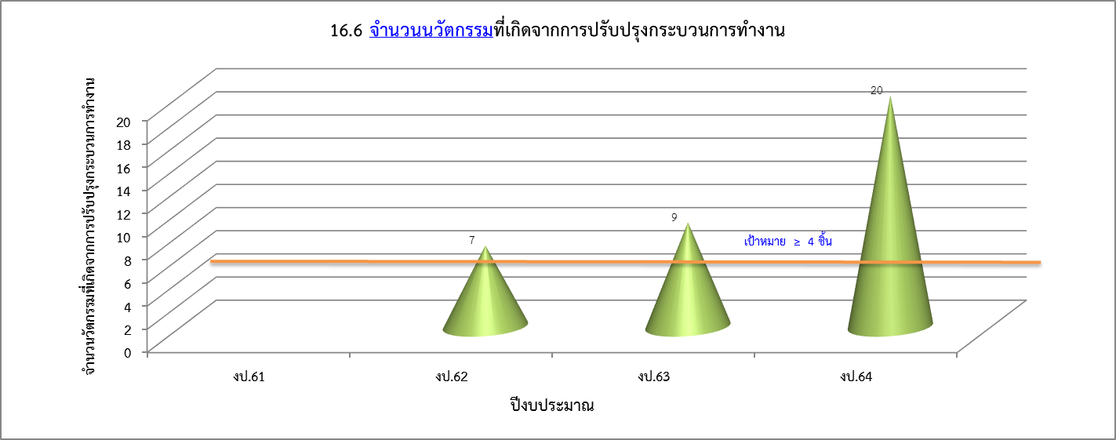
ภาพ 7.6-5 จำนวนนวัตกรรมที่เกิดจากการปรับปรุงกระบวนการทำงาน

(17) ตัวชี้วัดด้านการเตรียมพร้อมต่อภาวะฉุกเฉิน
ตัวชี้วัดที่ 17.1 จำนวนครั้งในการทบทวน/ปรับปรุงแผนบริหารความต่อเนื่องในสภาวะวิกฤตให้ทันสมัย ครอบคลุมบริบทขององค์การ และสอดคล้องกับสถานการณ์ปัจจุบัน
การเตรียมพร้อมต่อภาวะฉุกเฉิน | ค่า  เป้าหมาย  งป.64 | ผลลัพธ์ |  |  |  | บรรลุ/  ไม่บรรลุ | แนว  โน้ม | หน่วย  ปฏิบัติ
 |  | งป.61 | งป.62 | งป.63 | งป.64
จำนวนครั้งในการทบทวน/ปรับปรุงแผนบริหารความต่อเนื่องฯ | ≥ 1 ครั้ง | 0 | 0 | 0 | 1 |  | + | คกก.ฯ
สรุป ผลลัพธ์จำนวนครั้งในการทบทวน/ปรับปรุงแผนบริหารความต่อเนื่องในสภาวะวิกฤตให้ทันสมัย ครอบคลุมบริบทขององค์การ และสอดคล้องกับสถานการณ์ปัจจุบัน ใน งป.64 มีจำนวน 1 ครั้ง ได้ตามค่าเป้าหมายที่กำหนด (≥ 1 ครั้ง) ซึ่งถือว่ามีแนวโน้มที่ดี ดังภาพ 7.6-6 โดยในแผนบริหารความต่อเนื่องในสภาวะวิกฤต ยศ.ทร. มีการเพิ่มสถานการณ์การแพร่ระบาดของโรคโควิด-19 โดยให้สถานศึกษาจัดทำกระบวนการจัดการเรียนการสอนในสภาวะวิกฤต (การแพร่ระบาดของโรคโควิด-19) เพื่อให้พันธกิจหลักของของ ยศ.ทร. ในการจัดการศึกษา สามารถดำเนินการต่อไปได้อย่างต่อเนื่อง ไม่ว่าจะเกิดสถานการณ์วิกฤตเช่นไร
ข้อเสนอแนะ ให้คณะกรรมการบริหารความต่อเนื่องในสภาวะวิกฤต ยศ.ทร. เสนอขออนุมัติผลการทบทวน/ปรับปรุงแผนบริหารความต่อเนื่องในสภาวะวิกฤต ยศ.ทร. ก่อน สปช.ทร.เข้าตรวจประเมิน
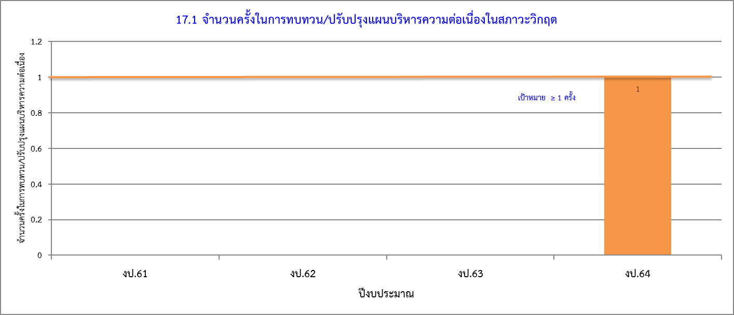
ภาพ 7.6-6 จำนวนครั้งในการทบทวน/ปรับปรุงแผนบริหารความต่อเนื่องฯ
ตัวชี้วัดที่ 17.2 จำนวนครั้งในการจัดอบรมหรือฝึกซ้อมแผนบริหารความต่อเนื่องในสภาวะวิกฤติ หรือแผนเผชิญเหตุ
การบรรเทาผลกระทบ | ค่า  เป้าหมาย  งป.64 | ผลลัพธ์ |  |  |  | บรรลุ/  ไม่บรรลุ | แนว  โน้ม | หน่วย  ปฏิบัติ
ด้านภัยพิบัติต่าง ๆ |  | งป.61 | งป.62 | งป.63 | งป.64
จำนวนครั้งในการจัดอบรมหรือฝึกซ้อมแผนบริหารความต่อเนื่องในสภาวะวิกฤติ หรือแผนเผชิญเหตุ | ≥ 1 ครั้ง | 0 | 0 | 0 | 1 |  | + | คกก.ฯ
สรุป ผลลัพธ์จำนวนครั้งในการจัดอบรมหรือฝึกซ้อมแผนบริหารความต่อเนื่องในสภาวะวิกฤติ หรือแผนเผชิญเหตุ ใน งป.64 มีจำนวน 1 ครั้ง ได้ตามค่าเป้าหมายที่กำหนด (≥ 1 ครั้ง) ซึ่งถือว่ามีแนวโน้มที่ดี ดังภาพ 7.6-7 สืบเนื่องจากใน งป.64 มีการแพร่ะบาดของโรคโควิด-19 จำนวน 2 ระลอก จากสถานการณ์ดังกล่าว ทุกสถานศึกษาใน ยศ.ทร. ได้ปรับกระบวนการจัดการเรียนสอน/การจัดอบรม เป็นแบบออนไลน์ เพื่อให้เข้ากับสถานการณ์ดังกล่าว ส่งผลให้ภารกิจหลักของ ยศ.ทร. สามารถดำเนินการไปได้อย่างต่อเนื่อง เปรียบเสมือนเป็นการฝึกซ้อมแผนบริหารความต่อเนื่องในสภาวะวิกฤต ภายใต้สถานการณ์จริง
ข้อเสนอแนะ ให้คณะกรรมการบริหารความต่อเนื่องในสภาวะวิกฤต ยศ.ทร. รายงานสรุปผลการดำเนินงานหลังจากที่มีปรับกระบวนการจัดการเรียนการสอน/การจัดอบรม เป็นแบบออนไลน์ ให้เรียบร้อยใน มิ.ย.64 ก่อน สปช.ทร.เข้าตรวจประเมิน
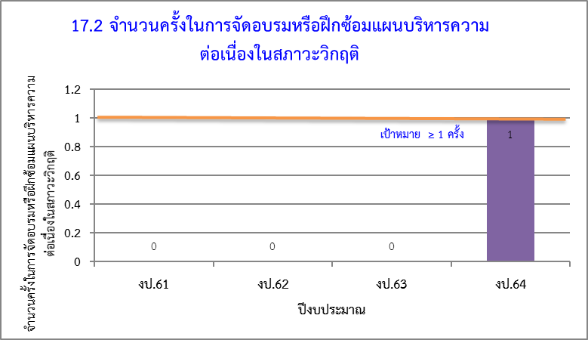
ภาพ 7.6-7 จำนวนครั้งในการจัดอบรมหรือฝึกซ้อมแผนบริหารความต่อเนื่องในสภาวะวิกฤติหรือแผนเผชิญเหตุ

ตัวชี้วัดที่ 17.3 จำนวนครั้งในการจัดอบรมหรือฝึกซ้อมการช่วยชีวิตแบบกู้ชีพ (CPR)
การฝึกซ้อม CPR | ค่า  เป้าหมาย  งป.64 | ผลลัพธ์ |  |  |  | บรรลุ/  ไม่บรรลุ | แนว  โน้ม | หน่วย  ปฏิบัติ
 |  | งป.61 | งป.62 | งป.63 | งป.64
จำนวนครั้งในการจัดอบรมหรือฝึกซ้อมการช่วยชีวิตแบบกู้ชีพ (CPR) | ≥ 1 ครั้ง | - | 1 | 0 | 6 |  | + | น.พยาบาล, กธก.ฯ
สรุป ผลลัพธ์จำนวนครั้งในการจัดอบรมหรือฝึกซ้อมการช่วยชีวิตแบบกู้ชีพ (CPR) ใน งป.64 มีจำนวน 6 ครั้ง สูงกว่าค่าเป้าหมายที่กำหนด (≥ 1 ครั้งและมีแนวโน้มสูงขึ้น ดังภาพ 7.6-8 แสดงว่า ยศ.ทร. ให้ความสำคัญในการเตรียมพร้อมต่อสถานการณ์ที่คาดไม่ถึง และสร้างความพร้อมให้กำลังพลตระหนักรู้และสามารถช่วยเหลือกู้ชีพให้ผู้อื่นได้

ภาพ 7.6-8 จำนวนครั้งในการจัดอบรมหรือฝึกซ้อมการช่วยชีวิตแบบกู้ชีพ (CPR)

(18) ตัวชี้วัดด้านการจัดการเครือข่ายอุปทาน
ตัวชี้วัดที่ 18.1 จำนวนกระบวนการที่นำผลประเมินความคิดเห็นของผู้รับบริการ ผู้มีส่วนได้ส่วนเสีย และผู้ส่งมอบปัจจัย มาปรับปรุง จนทำให้ผลลัพธ์ขององค์การดำเนินงานดีขึ้นอย่างเป็นรูปธรรม
การจัดการเครือข่ายอุปทาน | ค่า  เป้าหมาย  งป.64 | ผลลัพธ์ |  |  |  | บรรลุ/  ไม่บรรลุ | แนว  โน้ม | หน่วย  ปฏิบัติ
 |  | งป.61 | งป.62 | งป.63 | งป.64
จำนวนกระบวนการที่นำผลประเมินความคิดเห็นของผู้รับบริการ ผู้มีส่วนได้ส่วนเสีย และผู้ส่งมอบปัจจัย มาปรับปรุงฯ | ≥ 1  กระบวนการ | - | - | - | 22 |  | + | หมวด 6ฯ
สรุป ผลลัพธ์จำนวนกระบวนการที่นำผลประเมินความคิดเห็นของผู้รับบริการ ผู้มีส่วนได้ส่วนเสีย และผู้ส่งมอบปัจจัย มาปรับปรุงฯ ใน งป.64 มีจำนวน 22 กระบวนการ สูงกว่าค่าเป้าหมายที่กำหนด (≥ 1 กระบวนการ) ซึ่งถือว่า มีแนวโน้มที่ดี เนื่องจากเป็นตัวชี้วัดใหม่ที่เริ่มดำเนินการเป็นปีแรก ดังภาพ 7.6-9
ข้อเสนอแนะ ให้ทุกหน่วยสำรวจข้อมูลการนำผลประเมินความคิดเห็นของผู้รับบริการ ผู้มีส่วนได้ส่วนเสีย และผู้ส่งมอบปัจจัย มาปรับปรุงกระบวนการที่ตนรับผิดชอบ และรายงานเพิ่มเติม (ถ้ามี) ในการรายงานครั้งต่อไป

ภาพ 7.6-9 จำนวนกระบวนการที่นำผลประเมินความคิดเห็นของผู้รับบริการฯ มาปรับปรุง

สรุปผลในภาพรวม
1. ใน งป.64 ยศ.ทร.ได้มีการปรับปรุงตัวชี้วัดที่สำคัญและค่าเป้าหมายในหมวด 7 ตามเกณฑ์คุณภาพการบริหารจัดการภาครัฐ พ.ศ.2562 แต่ยังคงมีตัวชี้วัดบางตัวที่สอดคล้องกับเกณฑ์ในคู่มือการประเมินสถานะของหน่วยงานภาครัฐในการเป็นระบบราชการ 4.0 โดยมีการยกระดับคุณภาพของตัวชี้วัดที่สำคัญให้สูงขึ้น และเน้นในเรื่องการนำผลลัพธ์ที่ผ่านมา นำไปปรับปรุงการดำเนินงาน เช่น เพิ่มตัวชี้วัด “การจัดการข้อร้องเรียน” “การสอบภาษาอังกฤษผ่านเกณฑ์ CEFR ตามนโยบายของ ผบ.ทร.” และ “การนำผลประเมินความคิดเห็นของผู้บริหาร ผู้รับบริการ ผู้มีส่วนได้ ส่วนเสีย และผู้ส่งมอบปัจจัยมาปรับปรุง” เป็นต้น
2. สำหรับตัวชี้วัดที่มีผลประเมินต่ำกว่าค่าเป้าหมายที่กำหนด ควรให้หน่วย/ผู้ที่รับผิดชอบ ควรหามาตรการแก้ไขและกำกับติดตามผลดำเนินงานอย่างต่อเนื่อง
3. ให้หน่วย/ผู้ที่รับผิดชอบตัวชี้วัด นำผลการวิเคราะห์ที่มีข้อเสนอแนะ ไปพิจารณาปรับปรุงแก้ไขเพื่อร่วมกันพัฒนา ยศ.ทร. ให้เป็นองค์การที่มีความเป็นเลิศในการบริหารจัดการภาครัฐ
4. จากการประเมินตนเองของหมวด 7ฯ พบว่า ผลลัพธ์การดำเนินการใน งป.64 (ณ 16 ส.ค.64) ตามเกณฑ์คุณภาพการบริหารจัดการภาครัฐ พ.ศ.2562 บรรลุตามค่าเป้าหมายที่กำหนด จำนวน 58 ตัวชี้วัด จากจำนวนตัวชี้วัดทั้งหมด 63 ตัวชี้วัด คิดเป็นร้อยละ 92.06 ไม่บรรลุตามค่าเป้าหมายที่กำหนด จำนวน 5 ตัวชี้วัด คิดเป็นร้อยละ 7.93 มีแนวโน้มสูงขึ้น จำนวน 51 ตัวชี้วัด คิดเป็นร้อยละ 80.95 มีแนวโน้มลดลง จำนวน 12 ตัวชี้วัด คิดเป็นร้อยละ 19.04 ตามรายละเอียด ดังนี้

มิติ | ตัวชี้วัด | บรรลุค่าเป้าหมาย | แนวโน้มผลลัพธ์
7.1 ผลลัพธ์ด้านประสิทธิผลและการบรรลุพันธกิจ
(1) ตัวชี้วัดด้านผลผลิตและการบริการตามพันธกิจหลักของส่วนราชการ
 | ตัวชี้วัดที่ 1.1 ร้อยละของจำนวนผู้สำเร็จการศึกษาที่มีผลสัมฤทธิ์ทางการเรียนอยู่ในระดับดีขึ้นไป (หลักสูตรผลิตกำลังพล นรจ.รร.ชุมพลฯ) |  | +
 | ตัวชี้วัดที่ 1.2 ร้อยละของจำนวนของจำนวนผู้สำเร็จการฝึกอบรมที่มีผลสัมฤทธิ์ทางการเรียนอยู่ในระดับดีขึ้นไป (หลักสูตรพัฒนากำลังพลของ ทร.) |  | +
 | ตัวชี้วัดที่ 1.3 ร้อยละของจำนวนผู้เข้ารับการอบรมศีลธรรมที่ตอบแบบสอบถามการนำ  หลักธรรมไปใช้ประโยชน์ในชีวิตประจำวัน |  | +
 | ตัวชี้วัดที่ 1.4 ร้อยละของจำนวนเครื่องช่วยการศึกษาที่ตรงตามความต้องการของผู้ใช้ |  | +
 | ตัวชี้วัดที่ 1.5 ร้อยละของจำนวนผู้รับบริการด้านการประวัติศาสตร์/พิพิธภัณฑ์ทหารเรือ  ได้รับความรู้เพิ่มขึ้น |  | +
 | ตัวชี้วัดที่ 1.6 จำนวนผลงานการศึกษาวิเคราะห์ยุทธศาสตร์และสงครามทางเรือ |  | +
 | ตัวชี้วัดที่ 1.7 ร้อยละของจำนวนสถานศึกษาที่ได้รับการตรวจเยี่ยม มีผลการดำเนินงาน  ประกันคุณภาพการศึกษาเป็นไปตามกฎกระทรวงฯ |  | +
(2) ตัวชี้วัดด้านการนำยุทธศาสตร์ไปปฏิบัติ
 | ตัวชี้วัดที่ 2.1 ร้อยละของจำนวนตัวชี้วัดที่สำคัญในแผนปฏิบัติราชการประจำปีที่บรรลุ |  | -
 | ตัวชี้วัดที่ 2.2 จำนวนช่องทางในการถ่ายทอดแผนปฏิบัติราชการประจำปี |  | +
 | รวม 7.1 รวม 9 ตัวชี้วัด | 9 | 8

มิติ | ตัวชี้วัด | บรรลุค่าเป้าหมาย | แนวโน้มผลลัพธ์
7.2 ผลลัพธ์ด้านผู้รับบริการ และผู้มีส่วนได้ส่วนเสีย
(3) ตัวชี้วัดด้านความพึงพอใจของผู้รับบริการและผู้มีส่วนได้ส่วนเสีย
 | ตัวชี้วัดที่ 3.1 ร้อยละของจำนวนผู้สำเร็จการศึกษาที่มีผลประเมินความพึงพอใจจากหน่วยรับบรรจุ ในระดับมากขึ้นไป (หลักสูตร นรจ.รร.ชุมพลฯ) |  | +
 | ตัวชี้วัดที่ 3.2 ร้อยละของจำนวนผู้สำเร็จการฝึกอบรมที่มีผลประเมินความพึงพอใจ  จากหน่วยต้นสังกัดในระดับมากขึ้นไป (หลักสูตรพัฒนากำลังพลของ ทร.) |  | +
 | ตัวชี้วัดที่ 3.3 ร้อยละของจำนวน นรจ.ที่ประเมินความพึงพอใจที่มีต่อการจัดการเรียน  การสอนในระดับมากขึ้นไป (หลักสูตร นรจ.รร.ชุมพลฯ) |  | +
 | ตัวชี้วัดที่ 3.4 ร้อยละของจำนวนผู้เข้าการฝึกอบรมที่มีผลประเมินความพึงพอใจที่มีต่อ  การจัดการเรียนการสอนในระดับมากขึ้นไป (หลักสูตรพัฒนากำลังพลของ ทร.) |  | +
 | ตัวชี้วัดที่ 3.5 ร้อยละของจำนวนผู้ตอบแบบประเมินความพึงพอใจที่มีต่อการส่งกำลัง  บำรุงสายเครื่องช่วยการศึกษาในระดับมากขึ้นไป |  | +
 | ตัวชี้วัดที่ 3.6 ร้อยละของจำนวนผู้ตอบแบบประเมินความพึงพอใจที่มีต่อการให้บริการ  ในการจัดอบรมศีลธรรมในระดับมากขึ้นไป |  | +
 | ตัวชี้วัดที่ 3.7 ร้อยละของจำนวนผู้ตอบแบบประเมินความพึงพอใจที่มีต่อการบริการ  ของพิพิธภัณฑ์ทหารเรือในระดับมากขึ้นไป |  | -
 | ตัวชี้วัดที่ 3.8 ร้อยละของจำนวนผู้ตอบแบบประเมินความพึงพอใจที่มีต่อการศึกษาวิเคราะห์ยุทธศาสตร์ฯ ในระดับมากขึ้นไป |  | +
 | ตัวชี้วัดที่ 3.9 ร้อยละของจำนวนผู้ตอบแบบประเมินความพึงพอใจที่มีต่อการให้บริการ  ของกองประกันคุณภาพการศึกษา ในระดับมากขึ้นไป |  | +
(4) ตัวชี้วัดด้านการให้ความสำคัญกับผู้รับบริการและผู้มีส่วนได้ส่วนเสีย
 | ตัวชี้วัดที่ 4.1 จำนวนครั้งในการให้ความรู้และการวิเคราะห์ทบทวนกลุ่มผู้รับบริการ  และผู้มีส่วนได้ส่วนเสีย (มว.3) |  | +
 | ตัวชี้วัดที่ 4.2 ร้อยละของจำนวนข้อร้องเรียนที่มีการจัดการแล้วเสร็จ ต่อจำนวน  ข้อร้องเรียนทั้งหมดที่อยู่ในอำนาจของ ยศ.ทร. (กธก.ฯ) |  | +
 | ตัวชี้วัดที่ 4.3 ร้อยละของจำนวนข้อร้องเรียนที่มีการจัดการเกี่ยวกับการคัดเลือกเข้าเป็น นรจ. (กศษ.ฯ) |  | +
 | ตัวชี้วัดที่ 4.4 ร้อยละของจำนวนหน่วยใน ยศ.ทร. ที่นำข้อเสนอแนะนำมาปรับปรุงแก้ไข  (มว.3 รวบรวมจากทุกหน่วย) |  | +
 | ตัวชี้วัดที่ 4.5 จำนวนเครือข่ายที่ให้ความร่วมมือสนับสนุนการแนะแนวการศึกษา  คัดเลือกเข้าเป็น นรจ. (กศษ.ฯ) |  | +
 | รวม 7.2 รวม 14 ตัวชี้วัด | 14 | 13

มิติ | ตัวชี้วัด | บรรลุค่าเป้าหมาย | แนวโน้มผลลัพธ์
7.3 ผลลัพธ์ด้านการพัฒนาบุคลากร
(5) ตัวชี้วัดด้านขีดความสามารถและอัตรากำลังบุคลากร
 | ตัวชี้วัดที่ 5.1 ร้อยละของจำนวนกำลังพลที่ได้รับการบรรจุจำแนกตามกลุ่มชั้นยศ |  | -
 | ตัวชี้วัดที่ 5.2 ร้อยละของจำนวนกำลังพลที่ได้รับการบรรจุจำแนกตามจำพวกงาน  (สายวิทยาการของ ยศ.ทร.) |  | +
 | ตัวชี้วัดที่ 5.3 ร้อยละของจำนวนกำลังพลของ ยศ.ทร. (น.สัญญาบัตร) ที่สอบภาษา  อังกฤษผ่านเกณฑ์ CEFR ตามนโยบายของ ผบ.ทร. |  | +
 | ตัวชี้วัดที่ 5.4 ร้อยละของจำนวนกำลังพลของ ยศ.ทร. (น.ประทวน) ที่สอบภาษา  อังกฤษผ่านเกณฑ์ CEFR ตามนโยบายของ ผบ.ทร. |  | +
 | ตัวชี้วัดที่ 5.5 จำนวนกิจกรรมที่มีกำลังพลของ ยศ.ทร.ที่ได้รับการแต่งตั้งเป็นกรรมการ/คณะทำงานหรือเข้าร่วมกิจกรรมกับเครือข่ายภายนอกในระดับชาติ/นานาชาติ |  | +
(6) ตัวชี้วัดด้านบรรยากาศการทำงาน
 | ตัวชี้วัดที่ 6.1 จำนวนครั้งในการจัดกิจกรรม 5 ส. |  | +
 | ตัวชี้วัดที่ 6.2 ร้อยละของจำนวนผู้ที่ได้รับการสงเคราะห์ |  | +
(7) ตัวชี้วัดด้านการทำให้บุคลากรมีความผูกพัน
 | ตัวชี้วัดที่ 7.1 จำนวนผู้ขอย้ายออกนอกหน่วย |  | -
 | ตัวชี้วัดที่ 7.2 จำนวนผู้ขอย้ายเข้าหน่วย |  | +
 | ตัวชี้วัดที่ 7.3 จำนวนครั้งในการจัดกิจกรรมที่สร้างความผูกพัน/เสริมสร้างขวัญและ  กำลังใจ |  | +
(8) ตัวชี้วัดด้านการพัฒนาบุคลากรและการพัฒนาผู้นำของส่วนราชการ
 | ตัวชี้วัดที่ 8.1 ร้อยละของจำนวนบุคลากรหลักที่ได้รับการพัฒนาเพิ่มพูนความรู้และ  ประสบการณ์ตรงตามหน้าที่ |  | -
 | ตัวชี้วัดที่ 8.2 จำนวนครั้งในการจัดอบรม/ฝึกซ้อม/บรรยายให้ความรู้กำลังพลของ ยศ.ทร. |  | +
 | ตัวชี้วัดที่ 8.3 ร้อยละของจำนวนกำลังพลของ ยศ.ทร.ที่เข้ารับการทดสอบสมรรถภาพ  ร่างกายประจำปี |  | -
 | ตัวชี้วัดที่ 8.4 ร้อยละของจำนวนกำลังพลของ ยศ.ทร.ที่เข้ารับการตรวจสุขภาพประจำปี |  | -
 | ตัวชี้วัดที่ 8.5 ร้อยละของจำนวนกำลังพลของ ยศ.ทร.ที่สอบเลื่อนฐานะได้ |  | -
 | ตัวชี้วัดที่ 8.6 จำนวนผลงาน/บทความ/นวัตกรรม/งานวิจัยของครู/อาจารย์/นักวิจัย |  | -
 | รวม 7.3 รวม 16 ตัวชี้วัด | 13 | 9

มิติ | ตัวชี้วัด | บรรลุค่าเป้าหมาย | แนวโน้มผลลัพธ์
7.4 ผลลัพธ์ด้านการนำองค์การและการกำกับดูแล
(9) ตัวชี้วัดด้านการนำองค์การ
 | ตัวชี้วัดที่ 9.1 ร้อยละของจำนวนวิธีการสื่อสารในการถ่ายทอดวิสัยทัศน์และค่านิยม  สู่การปฏิบัติในลักษณะสองทิศทาง |  | +
 | ตัวชี้วัดที่ 9.2 ร้อยละของจำนวนกำลังพลที่รับรู้วิสัยทัศน์ ค่านิยม และนโยบาย |  | +
 | ตัวชี้วัดที่ 9.3 จำนวนกิจกรรมที่มีการจัดทำการทบทวนหลังการปฏิบัติงาน  (After Action Review : AAR) |  | +
 | ตัวชี้วัดที่ 9.4 ร้อยละของจำนวนข้อเสนอแนะของผู้บริหารระดับสูงที่ได้นำไปปรับปรุง  องค์การและนำไปสู่การปฏิบัติจนสำเร็จและเกิดประโยชน์ ต่อจำนวนข้อเสนอแนะของผู้บริหารระดับสูงทั้งหมด |  | +
 | *ตัวชี้วัดที่ 9.5 จำนวนรางวัลที่ได้รับการยกย่องจากหน่วยงานภายนอก |  | -
(10) ตัวชี้วัดด้านการกำกับดูแลองค์การ
 | ตัวชี้วัดที่ 10.1 ร้อยละของจำนวนข้อสั่งการในมติที่ประชุม นขต.ยศ.ทร. ที่ถูกนำไปปฏิบัติ |  | +
(11) ตัวชี้วัดด้านกฎหมายและกฎระเบียบข้อบังคับ
 | ตัวชี้วัดที่ 11.1 จำนวนครั้งในการทบทวน/ปรับแก้ไขระเบียบ ข้อบังคับต่าง ๆ ให้มี  ความเหมาะสมและทันสมัยสอดคล้องกับสถานการณ์ปัจจุบัน |  | +
(12) ตัวชี้วัดด้านการประพฤติปฏิบัติตามหลักนิติธรรม ความโปร่งใส และจริยธรรม
 | ตัวชี้วัดที่ 12.1 ร้อยละของจำนวนกำลังพลที่ไม่ถูกร้องเรียนว่าทุจริต |  | +
(13) ตัวชี้วัดด้านสังคมและชุมชน
 | ตัวชี้วัดที่ 13.1 จำนวนกิจกรรมที่สนับสนุนชุมชนและสังคม |  | +
 | ตัวชี้วัดที่ 13.2 จำนวนครั้งในการจัดกิจกรรมที่ลดผลกระทบต่อสภาพแวดล้อม (CRS) |  | +
 | ตัวชี้วัดที่ 13.3 ร้อยละของจำนวนบุคลากรที่เข้าร่วมกิจกรรมจิตอาสา |  | +
 | รวม 7.4 รวม 11 ตัวชี้วัด | 10 | 10
7.5 ผลลัพธ์ด้านงบประมาณ การเงิน และการเติบโต
(14) ตัวชี้วัดด้านผลการดำเนินการด้านงบประมาณ และการเงิน
 | ตัวชี้วัดที่ 14.1 ร้อยละของจำนวนเงินที่เบิกจ่ายงบประมาณ |  | -
 | ตัวชี้วัดที่ 14.2 ร้อยละของจำนวนครั้งในการจ่ายเงินให้กำลังพลที่ได้รับตามสิทธิ ถูกต้อง  รวดเร็ว |  | +
(15) ตัวชี้วัดด้านการเติบโต
 | ตัวชี้วัดที่ 15.1 ความสำเร็จ (ความก้าวหน้า) ของการจัดตั้งศูนย์สมุททานุภาพ |  | +
 | รวม 7.5 รวม 3 ตัวชี้วัด | 2 | 2

มิติ | ตัวชี้วัด | บรรลุค่าเป้าหมาย | แนวโน้มผลลัพธ์
7.6 ผลลัพธ์ด้านประสิทธิผลของกระบวนการและการจัดการเครือข่ายอุปทาน
(16) ตัวชี้วัดด้านประสิทธิผลและประสิทธิภาพของกระบวนการ
 | ตัวชี้วัดที่ 16.1 ร้อยละของจำนวนตัวชี้วัดในกระบวนการหลักที่ดำเนินการบรรลุความสำเร็จ |  | -
 | ตัวชี้วัดที่ 16.2 ร้อยละของจำนวนตัวชี้วัดในกระบวนการสนับสนุนที่ดำเนินการบรรลุ  ความสำเร็จ |  | +
 | ตัวชี้วัดที่ 16.3 ร้อยละของจำนวนผลงาน/นวัตกรรม/สิ่งประดิษฐ์/สื่อการสอน/บทความ/งานวิจัย ที่นำไปใช้เกิดประโยชน์ต่อการจัดการเรียนการสอน หรือการ  เผยแพร่ข้อมูลวิทยาการทหารเรือ |  | +
 | ตัวชี้วัดที่ 16.4 จำนวนกระบวนการที่มีการปรับปรุงการทำงาน โดยการลดต้นทุนค่าใช้จ่าย |  | +
 | ตัวชี้วัดที่ 16.5 จำนวนกระบวนการที่มีการปรับปรุงการทำงาน โดยการใช้เทคโนโลยีดิจิทัล |  | +
 | ตัวชี้วัดที่ 16.6 จำนวนวัตกรรมที่เกิดจากการปรับปรุงกระบวนการทำงาน |  | +
(17) ตัวชี้วัดด้านการเตรียมพร้อมต่อภาวะฉุกเฉิน
 | ตัวชี้วัดที่ 17.1 จำนวนครั้งในการทบทวน/ปรับปรุงแผนบริหารความต่อเนื่องในสภาวะวิกฤต ให้ทันสมัย ครอบคลุมบริบทขององค์การ และสอดคล้องกับสถานการณ์ปัจจุบัน  (คกก.บริหารความต่อเนื่องฯ) |  | +
 | ตัวชี้วัดที่ 17.2 จำนวนครั้งในการจัดอบรมหรือฝึกซ้อมแผนบริหารความต่อเนื่องใน  สภาวะวิกฤต (คกก.บริหารความต่อเนื่องฯ) |  | +
 | ตัวชี้วัดที่ 17.3 จำนวนครั้งในการจัดอบรมหรือฝึกซ้อมการช่วยชีวิตแบบกู้ชีพ (CPR)  (น.พยาบาล) |  | +
(18) ตัวชี้วัดด้านการจัดการเครือข่ายอุปทาน
 | ตัวชี้วัดที่ 18.1 จำนวนกระบวนการที่นำผลประเมินความคิดเห็นของผู้รับบริการ  ผู้มีส่วนได้ส่วนเสีย และผู้ส่งมอบปัจจัย มาปรับปรุง จนทำให้ผลลัพธ์ขององค์การ ดำเนินงานดีขึ้นอย่างเป็นรูปธรรม (มว.6) |  | +
 | มิติที่ 7.6 รวม 10 ตัวชี้วัด | 10 | 9
 | รวมทั้งหมดทุกมิติ จำนวน 63 ตัวชี้วัด | 58 | 51
 | บรรลุตามค่าเป้าหมาย (58) คิดเป็นร้อยละ |  | 92.06
 | ไม่บรรลุตามค่าเป้าหมาย (5) คิดเป็นร้อยละ |  | 7.93
 | แนวโน้มสูงขึ้น (51) คิดเป็นร้อยละ |  | 80.95
 | แนวโน้มลดลง (12) คิดเป็นร้อยละ |  | 19.04
ตรวจถูกต้อง
น.อ.
(สุวรรณ แย้มรักษา)
คณะทำงานย่อยหมวด ๗
ก.ย.๖๔

